**< 철철 키트 설명서 >**

**(1~89페이지)**

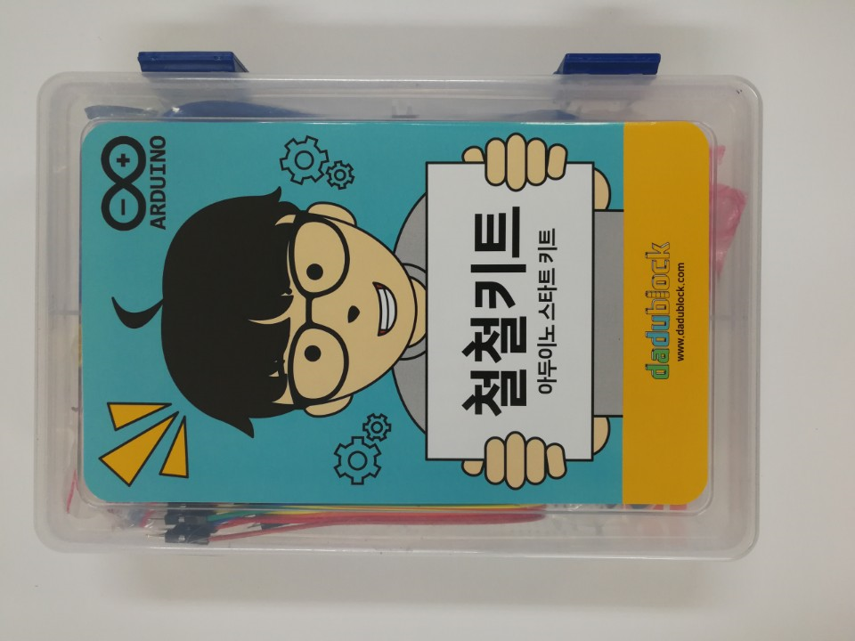

**< 목차 >**

1. 제품 구성품 설명
2. 아두이노 개발환경 구축
3. LED 제어
4. LED 신호등 만들기
5. FND 이용하여 숫자 출력하기

6. 스위치 입력

7. 스위치를 이용하여 FND에 숫자 표시

7. 시리얼 통신으로 HelloWorld 출력

8. 시리얼 통신으로 FND에 숫자 표시

9. 멜로디 부저

10. 멜로디 부저와 스위치로 피아노 만들기

11. 3색 RGB LED

12. 가변 저항

13. 가변저항으로 LED밝기 조절

14. CDS 조도 센서

15. CDS 조도 센서로 자동으로 켜지는 전등 만들기

16. 초음파 센서

17. 초음파센서로 거리에 따라 색이 변하는 LED

18. SG90 서보 모터

19. I2C LCD

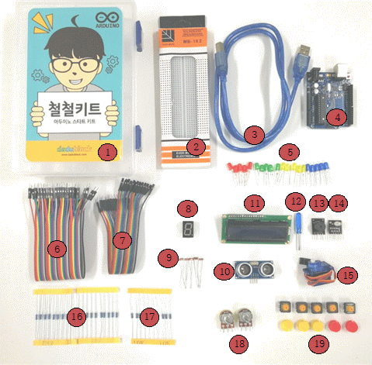

* + 1. **제품 구성품 설명**

|  |  |  |  |
| --- | --- | --- | --- |
| 번호 | 이름 | 수량 | 기타 |
| 1 | 철철키트 케이스 | 1개 |  |
| 2 | 브레드보드 | 1개 |  |
| 3 | USB 다운로드케이블 1.5M | 1개 |  |
| 4 | 아두이노 우노 R3 | 1개 |  |
| 5 | LED(빨강,녹색,노랑,파랑) | 각5개 |  |
| 6 | 수/수 점퍼케이블 20cm | 약40p |  |
| 7 | 암/수 점퍼케이블 20cm | 약20p |  |
| 8 | FND Cathode (7 Segment) | 1개 |  |
| 9 | CDS 조도센서 | 5개 |  |
| 10 | 초음파센서 모듈 | 1개 |  |
| 11 | I2C LCD 모듈 | 1개 |  |
| 12 | + 소형 드라이버 | 1개 | I2C LCD 밝기 조절용 |
| 13 | 피에조 부저 모듈 | 1개 |  |
| 14 | 3색 RGB LED 모듈 | 1개 |  |
| 15 | SG90 서보모터 | 1개 |  |
| 16 | 220옴 저항 | 약20개 |  |
| 17 | 10K옴 저항 | 약10개 |  |
| 18 | 가변저항 | 2개 |  |
| 19 | 스위치 + 캡 | 5개 | 캡의 색상 임의발송 |

* + 1. **아두이노 개발환경 구축**

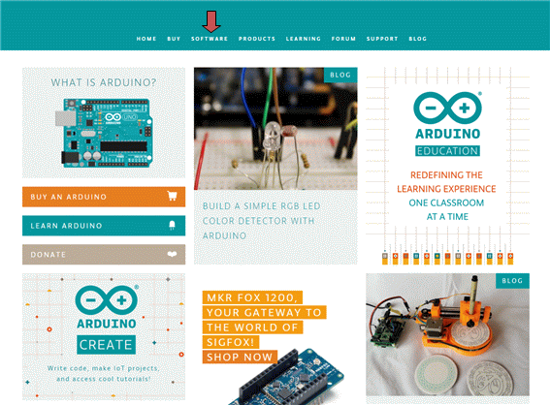

[www.arduino.cc](http://www.arduino.cc) 접속 -> SOFTWARE 탭 클릭

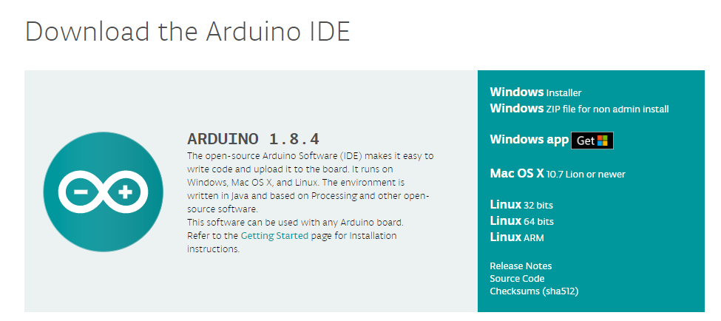

Download the Arduino IDE 항목에서 자신의 운영체제에 맞는 프로그램 선택

윈도우의 경우 Installer로 선택하여 설치 시 드라이버를 자동으로 설치해줍니다.

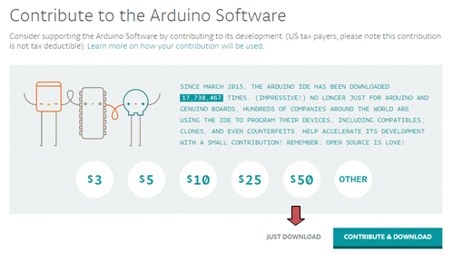

JUST DOWNLOAD 선택하여 다운로드

다운로드 완료되면 설치

중간에 팝업창이 뜨는데 모두 OK를 눌러 설치 (아두이노 드라이버 설치)

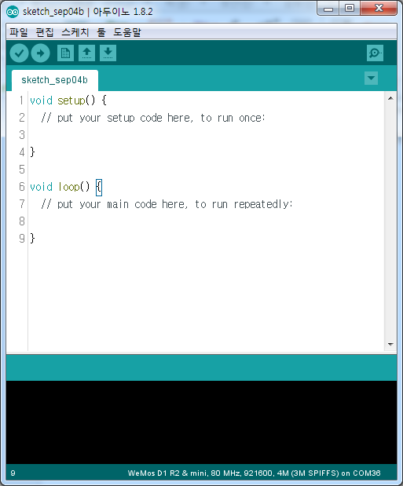

설치 완료 후 실행시켰을 때 화면

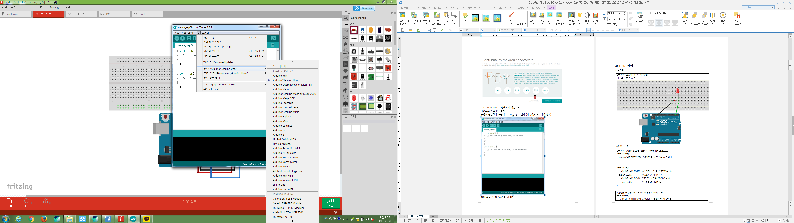

툴->보드->Arduino/Genduino Uno 선택

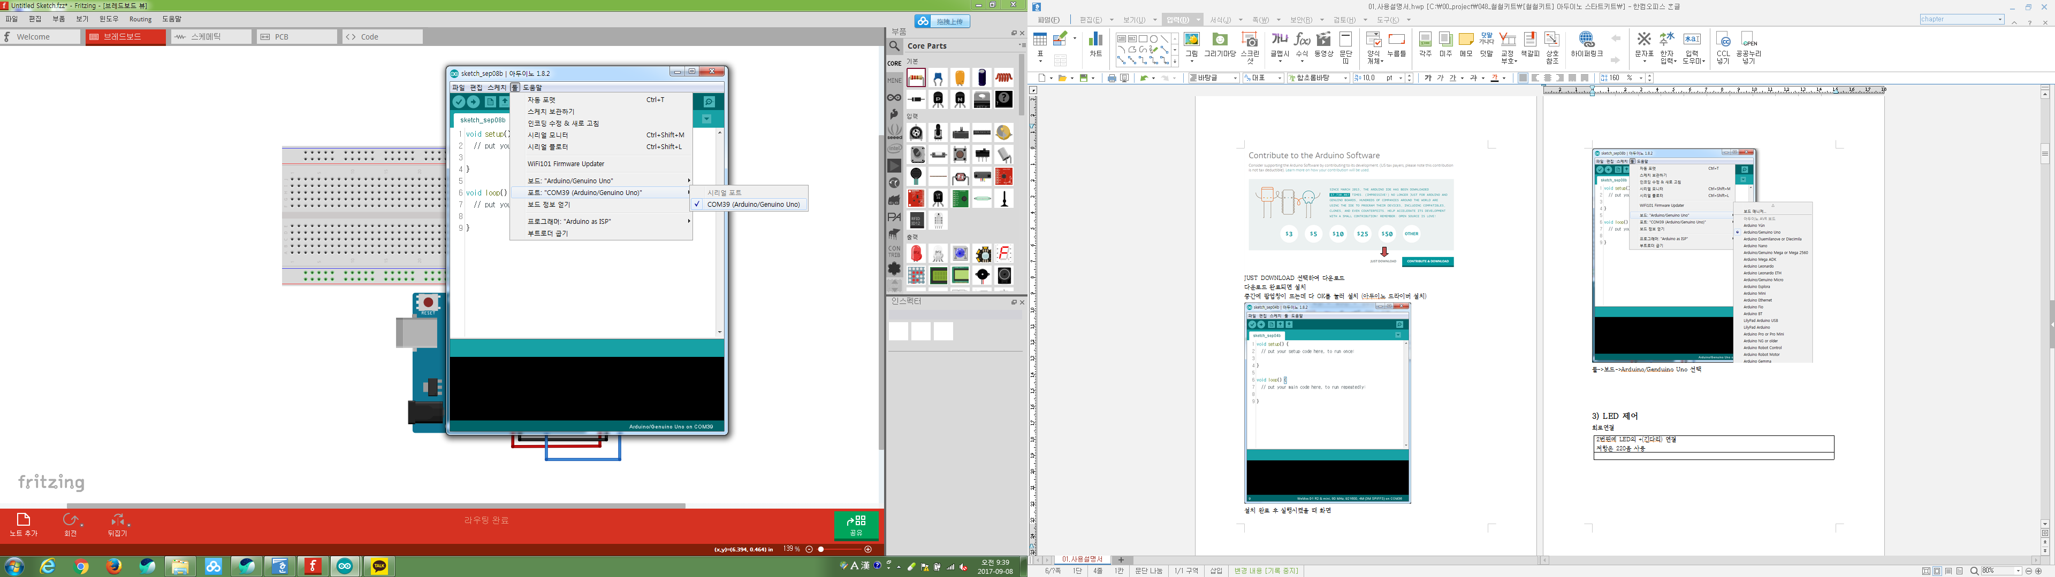

툴->포트->COMX(Arduino/Genduino Uno) 선택

COM번호 는 컴퓨터 마다 틀릭 (Arduino/Genduino Uno)로 연결된 포트 선택

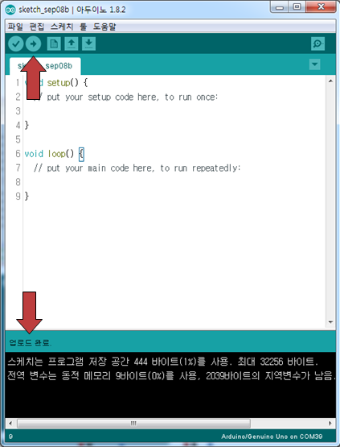

왼쪽 위에 위치한 -> 모양의 업로드 버튼을 눌러 업로드

“업로드 완료.“ 문구가 나오면 설정 완료

**3) LED 제어**

회로 연결

|  |
| --- |
| 2번핀에 LED의 +(긴다리) 연결  저항은 220옴(빨빨검검갈) 사용 |
|  |

_03_1)소스코드

|  |
| --- |
| 2번핀에 연결된 LED를 1초마다 깜빡이는 소스코드 |
| void setup() {  pinMode(2,OUTPUT); //2번핀을 출력으로 사용한다  }  void loop() {  digitalWrite(2,HIGH); //2번핀 출력을 “HIGH“로 한다  delay(1000); //1초동안 기다린다  digitalWrite(2,LOW); //2번핀 출력을 “LOW“로 한다  delay(1000); //1초동안 기다린다  } |

_03_2)소스코드

|  |
| --- |
| 2번핀에 연결된 LED를 0.5초마다 깜빡이는 코드 |
| void setup() {  pinMode(2,OUTPUT); //2번핀을 출력으로 사용한다  }  void loop() {  digitalWrite(2,HIGH); //2번핀 출력을 “HIGH“로 한다  delay(500); //0.5초동안 기다린다  digitalWrite(2,LOW); //2번핀 출력을 “LOW“로 한다  delay(1000); //1초동안 기다린다  } |

_03_3)소스코드

|  |
| --- |
| 2번핀에 연결된 LED를 1초동안 켜지고 3초동안 꺼지는 코드 |
| void setup() {  pinMode(2,OUTPUT); //2번핀을 출력으로 사용한다  }  void loop() {  digitalWrite(2,HIGH); //2번핀 출력을 “HIGH“로 한다  delay(1000); //1초동안 기다린다  digitalWrite(2,LOW); //2번핀 출력을 “LOW“로 한다  delay(3000); //3초동안 기다린다  } |

질문

3-1) 2번핀에 연결된 LED 연결을 3번핀으로 옮기고 1초마다 깜빡이도록 한다.

3-2) LED를 하나더 추가하여 2,3 LED를 동시에 켜지게 한다.(회로추가, 프로그램 추가)

3-3) 2번,3번 핀에 연결된 LED가 깜빡이도록 한다.(2번이 켜지면 3번은 꺼지고, 3번이 켜질 때 2번은 꺼진다)

**4) LED 신호등 만들기**

회로연결

|  |
| --- |
| 7번핀 빨간색 LED의 +(긴다리)  6번핀 노란색 LED의 +(긴다리)  5번핀 녹색 LED의 +(긴다리)  저항은 모두 220옴(빨빨검검갈) 사용 |
| DRW0000073042d7 |

_04_1)소스코드

|  |
| --- |
| 각각의 LED색에 맞는 변수를 선언하여 연결된 포트 값을 넣는다  빨간색 LED만 3초동안 켜짐  노란색 LED만 0.5초동안 켜짐  녹색 LED만 5초동안 켜짐  위의 3개의 동작을 반복한다 |
| int RedLed = 7; //RedLed 변수에 7을 넣는다  int YellowLed = 6; //YellowLed 변수에 6을 넣는다  int GreenLed = 5; //GreenLed 변수에 5을 넣는다  void setup() {  pinMode(RedLed,OUTPUT); //7번핀을 출력으로 사용한다  pinMode(YellowLed,OUTPUT); //6번핀을 출력으로 사용한다  pinMode(GreenLed,OUTPUT); //5번핀을 출력으로 사용한다  }  void loop() {  digitalWrite(RedLed,HIGH); //빨간색 LED를 HIGH(켠다)로 한다.  digitalWrite(YellowLed,LOW); //노란색 LED를 LOW(끈다)로 한다.  digitalWrite(GreenLed,LOW); //녹색 LED를 LOW(끈다)로 한다.  delay(3000); //3초동안 기다린다.  digitalWrite(RedLed,LOW); //빨간색 LED를 LOW(끈다)로 한다.  digitalWrite(YellowLed,HIGH); //노란색 LED를 HIGH(켠다)로 한다.  digitalWrite(GreenLed,LOW); //녹색 LED를 LOW(끈다)로 한다.  delay(500); //0.5초동안 기다린다.  digitalWrite(RedLed,LOW); //빨간색 LED를 LOW(끈다)로 한다.  digitalWrite(YellowLed,LOW); //노란색 LED를 LOW(끈다)로 한다.  digitalWrite(GreenLed,HIGH); //녹색 LED를 HIGH(켠다)로 한다.  delay(5000); //5초동안 기다린다.  } |

질문

4-1) 보행신호등을 추가하여 만든다.(빨간색, 녹색 LED 추가)

신호등 빨간색일 경우 -> 보행신호등은 녹색

신호등 노란색, 파란색일 경우 -> 보행신호등은 빨간색

**5) FND 이용하여 숫자 출력하기**

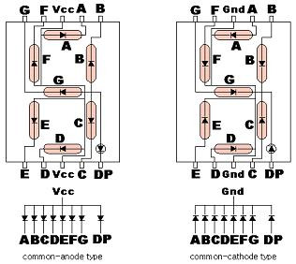

회로연결

|  |  |  |  |  |  |  |  |  |  |  |  |  |  |  |  |  |  |  |  |  |  |  |
| --- | --- | --- | --- | --- | --- | --- | --- | --- | --- | --- | --- | --- | --- | --- | --- | --- | --- | --- | --- | --- | --- | --- |
| |  |  | | --- | --- | | FND | 아두이노 | | G | 8 | | F | 7 | | Gnd | 저항에 연결 | | A | 2 | | B | 3 | | DP | 연결 X | | C | 4 | | Gnd |  | | D | 5 | | E | 6 |   220옴(빨빨검검갈) 저항 |
| DRW0000073042df |

_05_1)소스코드

|  |
| --- |
| 숫자 1을 출력하고 1초동안 기다린다.  숫자 2를 출력하고 1초동안 기다린다.  1-> 2 출력을 반복하는 프로그램 |
| int Fnd_A = 2;  int Fnd_B = 3;  int Fnd_C = 4;  int Fnd_D = 5;  int Fnd_E = 6;  int Fnd_F = 7;  int Fnd_G = 8;  void setup() {  pinMode(Fnd_A,OUTPUT);  pinMode(Fnd_B,OUTPUT);  pinMode(Fnd_C,OUTPUT);  pinMode(Fnd_D,OUTPUT);  pinMode(Fnd_E,OUTPUT);  pinMode(Fnd_F,OUTPUT);  pinMode(Fnd_G,OUTPUT);  }  void loop() {  //숫자 1 출력 B,C만 켠다  digitalWrite(Fnd_A,LOW);  digitalWrite(Fnd_B,HIGH);  digitalWrite(Fnd_C,HIGH);  digitalWrite(Fnd_D,LOW);  digitalWrite(Fnd_E,LOW);  digitalWrite(Fnd_F,LOW);  digitalWrite(Fnd_G,LOW);  delay(1000);  //숫자 2 출력 A,B,G,E,D 만 켠다  digitalWrite(Fnd_A,HIGH);  digitalWrite(Fnd_B,HIGH);  digitalWrite(Fnd_C,LOW);  digitalWrite(Fnd_D,HIGH);  digitalWrite(Fnd_E,HIGH);  digitalWrite(Fnd_F,LOW);  digitalWrite(Fnd_G,HIGH);  delay(1000);  } |

질문

5-1) 숫자 0부터 9까지 반복적으로 표시되게 코드를 수정

**6) 스위치 입력**

회로연결

|  |
| --- |
| 스위치 저항 10K옴(갈검검빨갈)  LED 저항 220옴(빨빨검검갈)  스위치 -> 9번핀 연결  LED -> 10번핀 연결 |
| DRW0000073042e6 |

_06_1)소스코드

|  |
| --- |
| 스위치에 따라 LED의 상태를 표시하는 코드 |
| void setup() {  pinMode(9,INPUT); //스위치가 연결된 포트 입력으로 설정  pinMode(10,OUTPUT); //LED가 연결된 포트 출력으로 설정  }  void loop() {  int val; //val변수를 만든다  val = digitalRead(9); //9번에 연결된 스위치 값을 val변수에 저장한다.  digitalWrite(10,val); //10번에 연결된 LED는 스위치에 따라 값을 결정  } |

질문

6-1) !는 0->1로 1->0 으로 반전시키는 명령어 이다. !를 사용하여 LED가 평소에는 켜지다가 스위치를 누르면 꺼지게 바꿔본다.

6-2) LED두개, 스위치 두 개를 연결하여 각각의 LED를 각각의 스위치로 제어한다.

**7)시리얼 통신으로 HelloWorld 출력**

회로 연결은 없이 아두이노만 연결한다.

_07_1)소스코드

|  |
| --- |
| 1초마다 시리얼 통신으로 HelloWorld를 전송하는 프로그램 |
| void setup() {  Serial.begin(9600); //통신속도 9600으로 시리얼 통신을 초기화한다  }  void loop() {  Serial.println("HelloWorld"); //HelloWorld를 전송한다  delay(1000); //1초동안 기다린다  } |

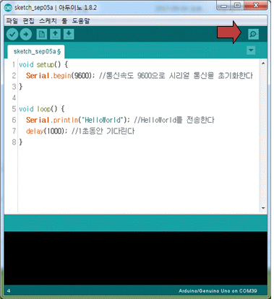

업로드 완료 후 오른쪽 위의 돋보기 모양의 “시리얼 모니터“ 부분을 클릭한다.

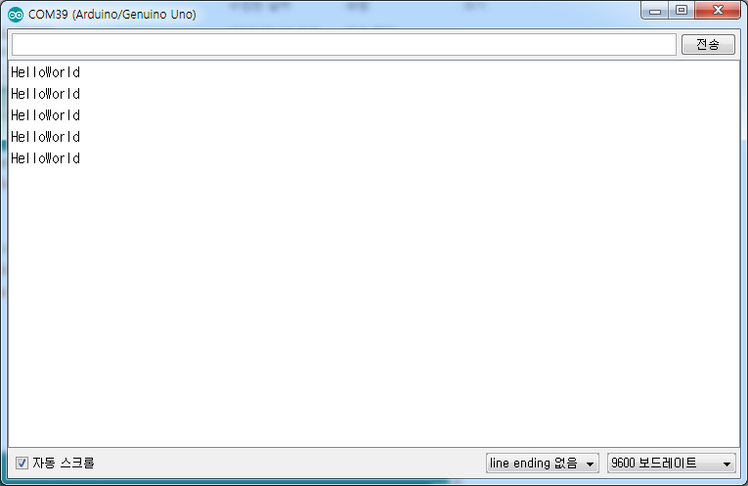

시리얼 모니터 창에서 확인이 가능

_07_2)소스코드

|  |
| --- |
| 1초마다 시리얼 통신으로 HelloWorld를 전송하는 프로그램  통신속도를 115200으로 한다 |
| void setup() {  Serial.begin(115200); //통신속도115200으로 시리얼 통신을 초기화한다  }  void loop() {  Serial.println("HelloWorld"); //HelloWorld를 전송한다  delay(1000); //1초동안 기다린다  } |

업로드 완료 후 “시리얼 모니터” 확인

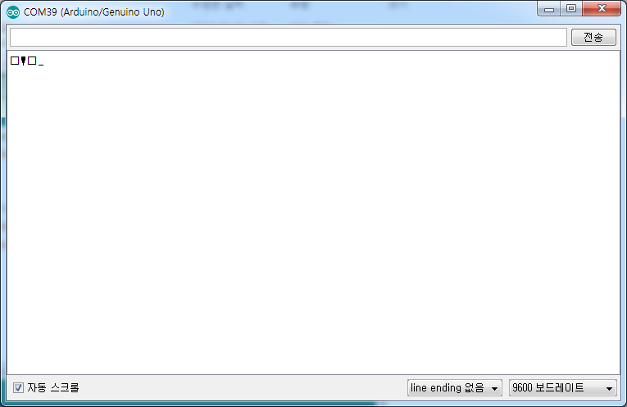

통신이 원활하게 되지 않음을 확인

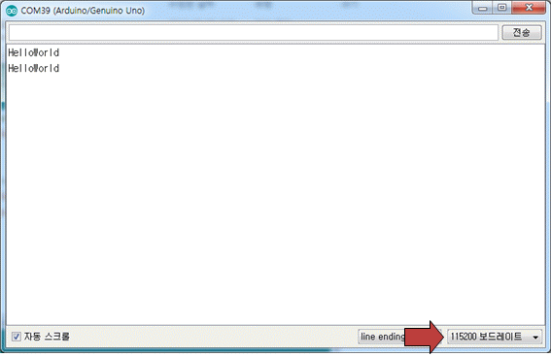

“시리얼 모니터” 창의 보드레이트 부분을 115200으로 변경

말하는 속도와 듣는 속도를 맞춰줘야 원활하게 통신이 가능하다.

앞으로 진행되는 시리얼 통신은 9600으로 사용하기에

소스코드 및 시리얼 모니터 창을 9600으로 다시 변경한다.

_07_3)소스코드

|  |
| --- |
| 1초마다 시리얼 통신으로 HelloWorld를 전송하는 프로그램  Serial.println -> Serial.print 로 수정한다 |
| void setup() {  Serial.begin(9600); //통신속도9600으로 시리얼 통신을 초기화한다  }  void loop() {  Serial.print("HelloWorld"); //HelloWorld를 전송한다  delay(1000); //1초동안 기다린다  } |

업로드 완료 후 “시리얼 모니터” 창을 확인한다.

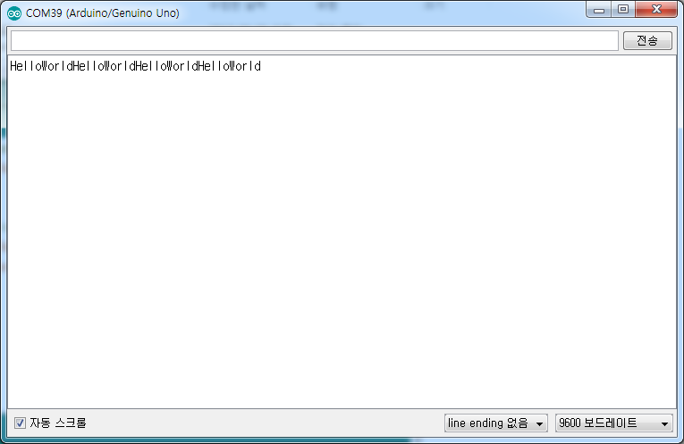

보드레이트가 9600인지 확인한다.

Serial.println 의 ln은 줄바꿈을 의미한다. ln을 뺀 Serial.print는 줄바꿈 없이 출력한다.

_07_4)소스코드

|  |
| --- |
| 시리얼 모니터 창에서 a를 전송하면 HelloWorld를 응답하고  b를 전송하면 Arduino chul chul kit를 응답한다 |
| void setup() {  Serial.begin(9600); //통신속도9600으로 시리얼 통신을 초기화한다  }  void loop() {  if(Serial.available()) //시리얼 데이터가 들어왔다면  {  int val; //val변수를 만든다  val = Serial.read(); //시리얼 데이터를 val변수에 넣는다  if(val == 'a') //만약 a데이터가 들어왔다면  {  Serial.println("HelloWorld"); //HelloWorld를 전송한다  }  if(val == 'b') //만약 b데이터가 들어왔다면  {  Serial.println("Arduino chul chul kit"); //Arduino chul chul kit를 전송한다  }  }  } |

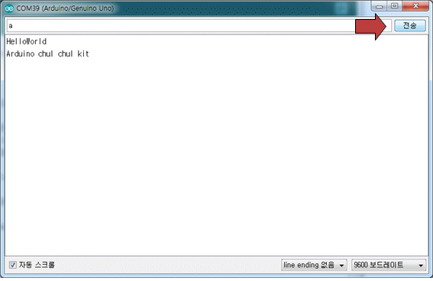

a와 b를 전송하여 본다.

대문자 A,B도 전송하여 본다.

소문자와 대문자는 아두이노에서 다른 문자로 인식한다

질문

7-1) 소문자 c를 입력하면 자신의 영문이름을 출력하게 한다.

7-2) 2번핀에 LED를 추가한다. 소문자 d를 입력하면 LED가 꺼지고 소문자 e를 입력하면 LED가 켜지게 한다.

**8) 시리얼 통신으로 FND에 숫자표시**

회로연결

|  |  |  |  |  |  |  |  |  |  |  |  |  |  |  |  |  |  |  |  |  |  |  |
| --- | --- | --- | --- | --- | --- | --- | --- | --- | --- | --- | --- | --- | --- | --- | --- | --- | --- | --- | --- | --- | --- | --- |
| |  |  | | --- | --- | | FND | 아두이노 | | G | 8 | | F | 7 | | Gnd | 저항에 연결 | | A | 2 | | B | 3 | | DP | 연결 X | | C | 4 | | Gnd |  | | D | 5 | | E | 6 |   220옴(빨빨검검갈) 저항 |
| DRW000007304301 |

_08_1)소스코드

|  |
| --- |
| 시리얼 모니터 창에 1을 입력하면  FND에 1이 표시가 되고  2를 입력하면  FND에 2가 표시가 된다 |
| int Fnd_A = 2;  int Fnd_B = 3;  int Fnd_C = 4;  int Fnd_D = 5;  int Fnd_E = 6;  int Fnd_F = 7;  int Fnd_G = 8;  void setup() {  Serial.begin(9600); //통신속도9600으로 시리얼 통신을 초기화한다  pinMode(Fnd_A,OUTPUT);  pinMode(Fnd_B,OUTPUT);  pinMode(Fnd_C,OUTPUT);  pinMode(Fnd_D,OUTPUT);  pinMode(Fnd_E,OUTPUT);  pinMode(Fnd_F,OUTPUT);  pinMode(Fnd_G,OUTPUT);  }  void loop() {  if(Serial.available()) //시리얼 데이터가 들어왔다면  {  int val; //val변수를 만든다  val = Serial.read(); //시리얼 데이터를 val변수에 넣는다  if(val == '1') //만약 1데이터가 들어왔다면  {  //숫자 1 출력 B,C만 켠다  digitalWrite(Fnd_A,LOW);  digitalWrite(Fnd_B,HIGH);  digitalWrite(Fnd_C,HIGH);  digitalWrite(Fnd_D,LOW);  digitalWrite(Fnd_E,LOW);  digitalWrite(Fnd_F,LOW);  digitalWrite(Fnd_G,LOW);  }  if(val == '2') //만약 2데이터가 들어왔다면  {  //숫자 2 출력 A,B,G,E,D 만 켠다  digitalWrite(Fnd_A,HIGH);  digitalWrite(Fnd_B,HIGH);  digitalWrite(Fnd_C,LOW);  digitalWrite(Fnd_D,HIGH);  digitalWrite(Fnd_E,HIGH);  digitalWrite(Fnd_F,LOW);  digitalWrite(Fnd_G,HIGH);  }  }  } |

질문

8-1) 시리얼 모니터 창에 0~9까지 입력하면 FND에 0~9까지 표시하게 한다.

**9)멜로디 부저**

회로

|  |  |  |  |  |  |  |  |  |
| --- | --- | --- | --- | --- | --- | --- | --- | --- |
| |  |  | | --- | --- | | 부저 모듈 | 아두이노 | | S | 9 | | 가운데 | 연결 X | | - | GND |   암/수 점퍼케이블 사용하여 직접 연결 |
|  |

_09_1)소스코드

|  |
| --- |
| 도레미를 1초간격으로 출력하는 코드 |
| int BuzzerPin = 9;  void setup() {  pinMode(BuzzerPin, OUTPUT); //부저핀을 출력으로 설정  }  void loop() {  tone(BuzzerPin,262); //도  delay(1000); //1초동안 기다린다  tone(BuzzerPin,294); //레  delay(1000); //1초동안 기다린다  tone(BuzzerPin,330); //미  delay(1000); //1초동안 기다린다  noTone(BuzzerPin); //핀의 출력을 끈다  delay(1000); //1초동안 기다린다  } |

_09_2)소스코드

|  |
| --- |
| 도레미를 1초간격으로 출력하는 코드  #define 을사용하여 정의하였다 |
| #define NOTE_C4 262 //도  #define NOTE_D4 294 //레  #define NOTE_E4 330 //미  #define NOTE_F4 349 //파  #define NOTE_G4 392 //솔  #define NOTE_A4 440 //라  #define NOTE_B4 494 //시  #define NOTE_C5 523 //도~  int BuzzerPin = 9;  void setup() {  pinMode(BuzzerPin, OUTPUT); //부저핀을 출력으로 설정  }  void loop() {  tone(BuzzerPin,NOTE_C4); //도  delay(1000); //1초동안 기다린다  tone(BuzzerPin,NOTE_D4); //레  delay(1000); //1초동안 기다린다  tone(BuzzerPin,NOTE_E4); //미  delay(1000); //1초동안 기다린다  noTone(BuzzerPin); //핀의 출력을 끈다  delay(1000); //1초동안 기다린다  } |

_09_3)소스코드

|  |
| --- |
| delay 값을 바꾸어서 음이 출력되는 시간을 조절한다 |
| #define NOTE_C4 262 //도  #define NOTE_D4 294 //레  #define NOTE_E4 330 //미  #define NOTE_F4 349 //파  #define NOTE_G4 392 //솔  #define NOTE_A4 440 //라  #define NOTE_B4 494 //시  #define NOTE_C5 523 //도~  int BuzzerPin = 9;  void setup() {  pinMode(BuzzerPin, OUTPUT); //부저핀을 출력으로 설정  }  void loop() {  tone(BuzzerPin,NOTE_C4); //도  delay(1000); //1초동안 기다린다  tone(BuzzerPin,NOTE_D4); //레  delay(2000); //2초동안 기다린다  tone(BuzzerPin,NOTE_E4); //미  delay(3000); //3초동안 기다린다  noTone(BuzzerPin); //핀의 출력을 끈다  delay(1000); //1초동안 기다린다  } |

음계 코드

|  |
| --- |
| 전체 음계 |
| #define NOTE_B0 31  #define NOTE_C1 33  #define NOTE_CS1 35  #define NOTE_D1 37  #define NOTE_DS1 39  #define NOTE_E1 41  #define NOTE_F1 44  #define NOTE_FS1 46  #define NOTE_G1 49  #define NOTE_GS1 52  #define NOTE_A1 55  #define NOTE_AS1 58  #define NOTE_B1 62  #define NOTE_C2 65  #define NOTE_CS2 69  #define NOTE_D2 73  #define NOTE_DS2 78  #define NOTE_E2 82  #define NOTE_F2 87  #define NOTE_FS2 93  #define NOTE_G2 98  #define NOTE_GS2 104  #define NOTE_A2 110  #define NOTE_AS2 117  #define NOTE_B2 123  #define NOTE_C3 131  #define NOTE_CS3 139  #define NOTE_D3 147  #define NOTE_DS3 156  #define NOTE_E3 165  #define NOTE_F3 175  #define NOTE_FS3 185  #define NOTE_G3 196  #define NOTE_GS3 208  #define NOTE_A3 220  #define NOTE_AS3 233  #define NOTE_B3 247  #define NOTE_C4 262  #define NOTE_CS4 277  #define NOTE_D4 294  #define NOTE_DS4 311  #define NOTE_E4 330  #define NOTE_F4 349  #define NOTE_FS4 370  #define NOTE_G4 392  #define NOTE_GS4 415  #define NOTE_A4 440  #define NOTE_AS4 466  #define NOTE_B4 494  #define NOTE_C5 523  #define NOTE_CS5 554  #define NOTE_D5 587  #define NOTE_DS5 622  #define NOTE_E5 659  #define NOTE_F5 698  #define NOTE_FS5 740  #define NOTE_G5 784  #define NOTE_GS5 831  #define NOTE_A5 880  #define NOTE_AS5 932  #define NOTE_B5 988  #define NOTE_C6 1047  #define NOTE_CS6 1109  #define NOTE_D6 1175  #define NOTE_DS6 1245  #define NOTE_E6 1319  #define NOTE_F6 1397  #define NOTE_FS6 1480  #define NOTE_G6 1568  #define NOTE_GS6 1661  #define NOTE_A6 1760  #define NOTE_AS6 1865  #define NOTE_B6 1976  #define NOTE_C7 2093  #define NOTE_CS7 2217  #define NOTE_D7 2349  #define NOTE_DS7 2489  #define NOTE_E7 2637  #define NOTE_F7 2794  #define NOTE_FS7 2960  #define NOTE_G7 3136  #define NOTE_GS7 3322  #define NOTE_A7 3520  #define NOTE_AS7 3729  #define NOTE_B7 3951  #define NOTE_C8 4186  #define NOTE_CS8 4435  #define NOTE_D8 4699  #define NOTE_DS8 4978 |

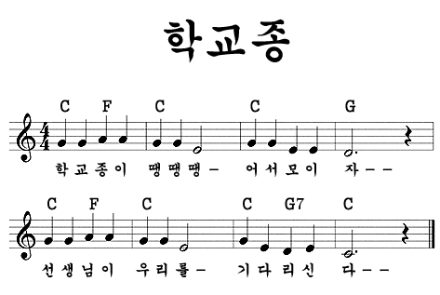

질문

9-1) 학교종을 연주하세요.

힌트. 음계뿐만 아니라 delay 값도 조절해야함

**10) 멜로디 부저와 스위치로 피아노 만들기**

회로

|  |  |  |  |  |  |  |  |  |
| --- | --- | --- | --- | --- | --- | --- | --- | --- |
| |  |  | | --- | --- | | 부저 모듈 | 아두이노 | | S | 9 | | 가운데 | 연결 X | | - | GND |   암/수 점퍼케이블 사용  내부 PULL-UP을 사용 스위치 외부에 저항 없음  누를 때 0  누르지 않을 때 1 인 회로 연결 |
| EMB000007304308 |

_10_1)소스코드

|  |
| --- |
| 스위치를 누를 때  각각의 스위치에 연결되는  도레미파솔 을 출력하는 코드  스위치를 PULL_UP으로 설정하여  스위치를 누를 때 0  누르지 않을 때 1 |
| #define NOTE_C4 262 //도  #define NOTE_D4 294 //레  #define NOTE_E4 330 //미  #define NOTE_F4 349 //파  #define NOTE_G4 392 //솔  int BuzzerPin = 9; //부저핀  int sw_do = 6; //스위치 도 핀  int sw_le = 5; //스위치 레 핀  int sw_mi = 4; //스위치 미 핀  int sw_pa = 3; //스위치 파 핀  int sw_sol = 2; //스위치 솔 핀  void setup() {  pinMode(sw_do,INPUT_PULLUP); //스위치핀을 풀업 입력으로 설정  pinMode(sw_le,INPUT_PULLUP); //스위치핀을 풀업 입력으로 설정  pinMode(sw_mi,INPUT_PULLUP); //스위치핀을 풀업 입력으로 설정  pinMode(sw_pa,INPUT_PULLUP); //스위치핀을 풀업 입력으로 설정  pinMode(sw_sol,INPUT_PULLUP); //스위치핀을 풀업 입력으로 설정  pinMode(BuzzerPin, OUTPUT); //부저핀을 출력으로 설정  }  void loop() {  int sw_do_state = digitalRead(sw_do); //스위치 상태에 현재 스위치 값을 저장  int sw_le_state = digitalRead(sw_le); //스위치 상태에 현재 스위치 값을 저장  int sw_mi_state = digitalRead(sw_mi); //스위치 상태에 현재 스위치 값을 저장  int sw_pa_state = digitalRead(sw_pa); //스위치 상태에 현재 스위치 값을 저장  int sw_sol_state = digitalRead(sw_sol); //스위치 상태에 현재 스위치 값을 저장  if(sw_do_state == 0) //스위치가 눌렀다면  {  tone(BuzzerPin,NOTE_C4); //도  delay(300);  }  else if(sw_do_state == 1) //스위치가 눌리지 않았다면  {  noTone(BuzzerPin); //핀의 출력을 끈다  }  if(sw_le_state == 0) //스위치가 눌렀다면  {  tone(BuzzerPin,NOTE_D4); //레  delay(300);  }  else if(sw_le_state == 1) //스위치가 눌리지 않았다면  {  noTone(BuzzerPin); //핀의 출력을 끈다  }  if(sw_mi_state == 0) //스위치가 눌렀다면  {  tone(BuzzerPin,NOTE_E4); //미  delay(300);  }  else if(sw_mi_state == 1) //스위치가 눌리지 않았다면  {  noTone(BuzzerPin); //핀의 출력을 끈다  }  if(sw_pa_state == 0) //스위치가 눌렀다면  {  tone(BuzzerPin,NOTE_F4); //파  delay(300);  }  else if(sw_pa_state == 1) //스위치가 눌리지 않았다면  {  noTone(BuzzerPin); //핀의 출력을 끈다  }  if(sw_sol_state == 0) //스위치가 눌렀다면  {  tone(BuzzerPin,NOTE_G4); //솔  delay(300);  }  else if(sw_sol_state == 1) //스위치가 눌리지 않았다면  {  noTone(BuzzerPin); //핀의 출력을 끈다  }  } |

문제

10-1) LED를 5개 추가하여 스위치를 누를 때 멜로디 소리와 함깨 LED도 켜지게 한다.

**11)3색 RGB LED**

회로

|  |  |  |  |  |  |  |  |  |  |  |
| --- | --- | --- | --- | --- | --- | --- | --- | --- | --- | --- |
| |  |  | | --- | --- | | 3색 RGB LED | 아두이노 | | R | 11 | | G | 10 | | B | 9 | | - | GND |   암/수 점퍼케이블 사용  ~표시는 analogWrite(아날로그 출력)이 가능한 핀이다 |
| EMB00000730430b |

_11_1)소스코드

|  |
| --- |
| 디지털 출력을 사용하여 LED를 번갈아 가면서 킨다 |
| void setup() {  pinMode(11,OUTPUT); //빨간색 LED핀 출력으로 설정  pinMode(10,OUTPUT); //녹색 LED핀 출력으로 설정  pinMode(9,OUTPUT); //파란색 LED핀 출력으로 설정  }  void loop() {  digitalWrite(11,HIGH); //빨간색 LED를 켠다  digitalWrite(10,LOW); //LED를 끈다  digitalWrite(9,LOW); //LED를 끈다  delay(1000);  digitalWrite(11,LOW); //LED를 끈다  digitalWrite(10,HIGH); //녹색 LED를 켠다  digitalWrite(9,LOW); //LED를 끈다  delay(1000);  digitalWrite(11,LOW); //LED를 끈다  digitalWrite(10,LOW); //LED를 끈다  digitalWrite(9,HIGH); //파란색 LED를 켠다  delay(1000);  } |

_11_2)소스코드

|  |
| --- |
| 3색의 LED를 점점 밝아지게 켠다  digitalWrite -> analogWrite 변경하였다  analogWrite (핀번호,0~255);  0~255까지 숫자를 넣을 수 있다.  밝기의 단계로 0~255까지 조절가능 |
| void setup() {  pinMode(11,OUTPUT); //빨간색 LED핀 출력으로 설정  pinMode(10,OUTPUT); //녹색 LED핀 출력으로 설정  pinMode(9,OUTPUT); //파란색 LED핀 출력으로 설정  }  void loop() {  analogWrite(11,50); //빨간색 LED를 50만큼 켠다  delay(1000);  analogWrite(11,150); //빨간색 LED를 150만큼 켠다  delay(1000);  analogWrite(11,255); //빨간색 LED를 255만큼 켠다  delay(1000);  analogWrite(11,0); //빨간색 LED를 끈다  delay(1000);  analogWrite(10,50); //녹색 LED를 50만큼 켠다  delay(1000);  analogWrite(10,150); //녹색 LED를 150만큼 켠다  delay(1000);  analogWrite(10,255); //녹색 LED를 255만큼 켠다  delay(1000);  analogWrite(10,0); //녹색 LED를 끈다  delay(1000);  analogWrite(9,50); //파란색 LED를 50만큼 켠다  delay(1000);  analogWrite(9,150); //파란색 LED를 150만큼 켠다  delay(1000);  analogWrite(9,255); //파란색 LED를 255만큼 켠다  delay(1000);  analogWrite(9,0); //파란색 LED를 끈다  delay(1000);  } |

_11_3)소스코드

|  |
| --- |
| 주황색을 출력하는 코드 |
| void setup() {  pinMode(11,OUTPUT); //빨간색 LED핀 출력으로 설정  pinMode(10,OUTPUT); //녹색 LED핀 출력으로 설정  pinMode(9,OUTPUT); //파란색 LED핀 출력으로 설정  }  void loop() {  analogWrite(11,255); //빨간색 LED를 50만큼 켠다  analogWrite(10,128); //녹색 LED를 50만큼 켠다  analogWrite(9,0); //파란색 LED를 50만큼 켠다  delay(1000);  } |

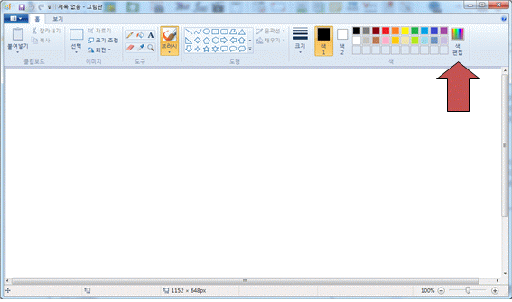

그림판 프로그램 실행 -> 색 편집 클릭

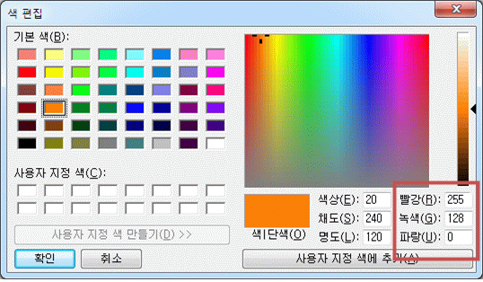

주황색 클릭

색 코드를 확인 할 수 있다.

주황색의 색 코드는

빨강 255

녹색 128

파랑 0

질문

11-1) 빨,주,노,초,파,남,보라 색을 1초마다 변하게 출력

11-2) 흰색을 출력하여 본다

**12) 가변저항**

회로

|  |  |  |  |  |  |  |  |  |
| --- | --- | --- | --- | --- | --- | --- | --- | --- |
| EMB000007304318  위의 그림처럼 생긴 가변저항을 연결   |  |  | | --- | --- | | 가변저항 | 아두이노 | | 왼쪽 | GND | | 중간 | A0 | | 오른쪽 | 5V | |
|  |

_12_1)소스코드

|  |
| --- |
| 0.5초마다 A0에서 값을 읽어  시리얼통신을 통해 전송한다 |
| void setup() {  Serial.begin(9600); //시리얼 통신을 9600으로 초기화  }  void loop() {  int val; //val변수를 만든다  val = analogRead(A0); //아날로그 A0핀에서 값을 읽어 val변수에 저장  Serial.println(val); //val 값을 시리얼로 전송한다  delay(500); //0.5초 기다린다  } |

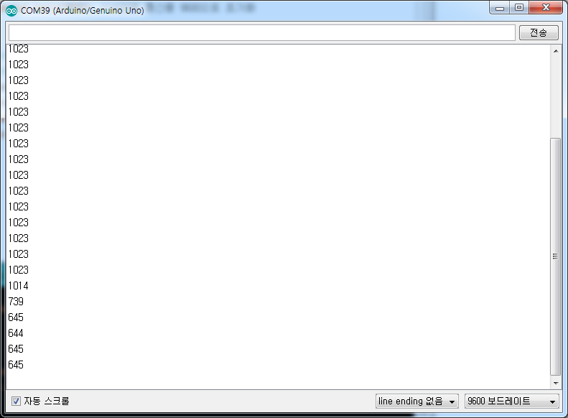

가변저항을 끝까지 돌려보면서

값이 0~1023까지 변함을 확인한다

_12_2)소스코드

|  |
| --- |
| 0.5초마다 A0에서 값을 읽어  0~100% 로 표시한다 |
| void setup() {  Serial.begin(9600); //시리얼 통신을 9600으로 초기화  }  void loop() {  int val; //val변수를 만든다  val = analogRead(A0); //아날로그 A0핀에서 값을 읽어 val변수에 저장  val = map(val,0,1023,0,100); //map함수를 이용하여 0~1024값을 0~100로 변환  Serial.println(val); //val 값을 시리얼로 전송한다  delay(500); //0.5초 기다린다  } |

질문.

12-1)값을 0~100%가 아닌 100~0%로 조절되게 수정하여라

12-2)가변저항 2개를 이용하여 2개의 값을 시리얼 통신에 전송

**13) 가변저항으로 LED밝기 조절**

회로

|  |  |  |  |  |  |  |  |  |
| --- | --- | --- | --- | --- | --- | --- | --- | --- |
| |  |  | | --- | --- | | 가변저항 | 아두이노 | | 왼쪽 | GND | | 중간 | A0 | | 오른쪽 | 5V |   LED는 3번핀에 연결 220옴(빨빨검검갈) 저항사용  숫자앞에 ~ 표시가 있는 핀만 analogWrite 출력이 사용가능 |
|  |

_13_1)소스코드

|  |
| --- |
| 가변저항으로 3번핀에 연결된 LED의 밝기를 조절한다.  아날로그 입력은 0~1023  아날로그 출력은 0~255  아날로그 입력을 받아 아날로그 출력으로 맵핑하여 출력한다 |
| void setup() {  Serial.begin(9600); //시리얼 통신을 9600으로 초기화  pinMode(3,OUTPUT); //D2에 연결된 LED를 출력으로 사용  }  void loop() {  int val; //val변수를 만든다  val = analogRead(A0); //아날로그 A0핀에서 값을 읽어 val변수에 저장  val = map(val,0,1023,0,255); //map함수를 이용하여 0~1024값을 255로 변환  analogWrite(3,val); //D2의 연결된 LED의 밝기를 조절  delay(10);  } |

**14) CDS 조도센서**

회로

|  |
| --- |
| CDS와 저장이 연결된 핀을  아두이노의 A0핀에 연결  저항은 10K옴(갈검검빨갈) 사용 |
|  |

_14_1)소스코드

|  |
| --- |
| 0.5초마다 한번씩 밝기 값을  시리얼통신을 통해 전송한다 |
| void setup() {  Serial.begin(9600); //시리얼 통신을 9600으로 초기화  }  void loop() {  int val; //val변수를 만든다  val = analogRead(A0); //아날로그 A0핀에서 값을 읽어 val변수에 저장  Serial.println(val); //val 값을 시리얼로 전송한다  delay(500); //0.5초 기다린다  } |

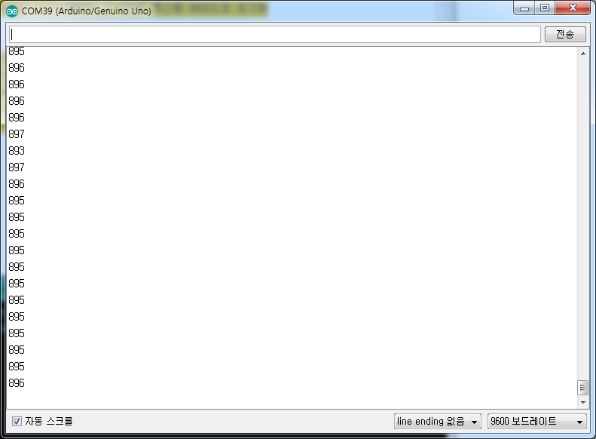

CDS센서를 손으로 가려

밝을때와 어두울 때 값을 비교한다

질문.

14-1) 0~1024로 바뀌는 조도값을 0~100%로 수정하여라

**15)CDS 조도센서로 자동으로 켜지는 전등 만들기**

회로

|  |
| --- |
| LED용 저항은 220옴(빨빨검검갈) LED의 긴다리와 아두이노의 3번핀과 연결  CDS용 저항은 10K옴(갈검검빨갈) |
|  |

_15_1)소스코드

|  |
| --- |
| CDS값이 500보다 작으면  LED를 켠다 |
| void setup() {  Serial.begin(9600); //시리얼 통신을 9600으로 초기화  pinMode(3,OUTPUT); //LED핀 출력으로 설정  }  void loop() {  int val; //val변수를 만든다  val = analogRead(A0); //아날로그 A0핀에서 값을 읽어 val변수에 저장  Serial.println(val); //val 값을 시리얼로 전송한다  if(val < 500) //값이 500보다 작으면 참  {  digitalWrite(3,HIGH); //3번에 연결된 LED를 켠다  }  else  {  digitalWrite(3,LOW); //3번에 연결된 LED를 끈다  }  delay(500); //0.5초 기다린다  } |

질문.

15-1) 파란색 LED를 회로로 추가한다. 500보다 작을 때(어두울 때)는 빨간색 LED만 켜지고

500보다 클 때(밝을 때)는 파란색 LED만 켜지게 한다

**16) 초음파센서**

회로

|  |  |  |  |  |  |  |  |  |  |  |
| --- | --- | --- | --- | --- | --- | --- | --- | --- | --- | --- |
| |  |  | | --- | --- | | 초음파센서 | 아두이노 | | VCC | 5V | | Trig | 13 | | Ehco | 12 | | GND | GND |   암/수 점퍼케이블을 이용하여 연결 |
|  |

_16_1)소스코드

|  |
| --- |
| 0.1초마다 초음파센서로 거리를 측정하여  시리얼 모니터로 전송 |
| int trig = 13; // 변수 trig를 생성하고 13를 대입한다  int echo = 12; // 변수 echo를 생성하고 12을 대입한다  void setup() {  pinMode(trig, OUTPUT); // trig(13)핀을 출력모드로 설정한다  pinMode(echo, INPUT); // echo(12)핀을 입력모드로 설정한다  Serial.begin(9600); // 통신속도를 9600으로 설정  }  void loop() {  digitalWrite(trig, HIGH); // trig(13)핀에 HIGH신호를 보낸다  delayMicroseconds(10); // 10마이크로초(1/100,000초) 동안  digitalWrite(trig, LOW); // trig(13)핀에 LOW신호를 보낸다  int distance = pulseIn(echo, HIGH) * 17 / 1000; //거리 계산  Serial.print(distance); // 변수 distance를 출력한다  Serial.println("cm"); // 문자열 cm을 출력하고 줄바꿈  delay(100); // 0.1초 기다린다  } |

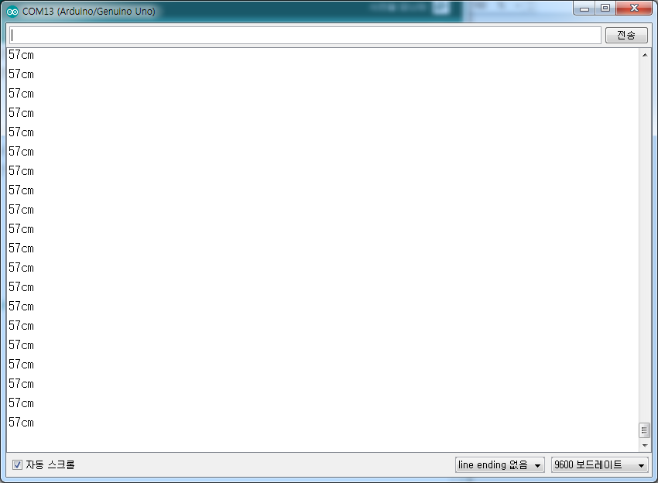

초음파센서부터 장애물까지 거리를 측정하여 시리얼 모니터로 출력한다

질문

16-1)조건문을 사용하여 10cm 이하일 때만 시리얼 모니터로 “It is close”를 전송한다.

**17) 초음파센서로 거리에 따라 색이 변하는 LED**

회로

|  |  |  |  |  |  |  |  |  |  |  |  |  |  |  |  |  |  |  |  |  |
| --- | --- | --- | --- | --- | --- | --- | --- | --- | --- | --- | --- | --- | --- | --- | --- | --- | --- | --- | --- | --- |
| |  |  | | --- | --- | | 초음파센서 | 아두이노 | | VCC | 5V | | Trig | 13 | | Ehco | 12 | | GND | GND |  |  |  | | --- | --- | | 3색 RGB LED | 아두이노 | | R | 11 | | G | 10 | | B | 9 | | - | GND |   암/수 점퍼케이블을 이용하여 연결 |
| EMB00000730432b |

_17_1)소스코드

|  |
| --- |
| 0~10cm 까지는 빨간색 LED  11~20cm 까지는 녹색 LED  21cm~30cm 까지는 파란색 LED를 켜지게 한다 |
| int trig = 13; // 변수 trig를 생성하고 13를 대입한다  int echo = 12; // 변수 echo를 생성하고 12을 대입한다  int redled = 11; //변수 redled를 생성하고 11을 대입  int greenled = 10; //변수 greenled를 생성하고 11을 대입  int blueled = 9; //변수 blueled를 생성하고 11을 대입  void setup() {  //초음파 센서 핀 초기화  pinMode(trig, OUTPUT); // trig(13)핀을 출력모드로 설정한다  pinMode(echo, INPUT); // echo(12)핀을 입력모드로 설정한다  //3색 RGB LED 모듈 핀 초기화  pinMode(redled, OUTPUT); // redled(11)핀을 출력모드로 설정한다  pinMode(greenled, OUTPUT); // greenled(10)핀을 출력모드로 설정한다  pinMode(blueled, OUTPUT); // blueled(9)핀을 출력모드로 설정한다  //시리얼 통신 초기화  Serial.begin(9600); // 통신속도를 9600으로 설정  }  void loop() {  //초음파센서로 거리 측정 시작  digitalWrite(trig, HIGH); // trig(13)핀에 HIGH신호를 보낸다  delayMicroseconds(10); // 10마이크로초(1/100,000초) 동안  digitalWrite(trig, LOW); // trig(13)핀에 LOW신호를 보낸다  int distance = pulseIn(echo, HIGH) * 17 / 1000; //거리 계산  Serial.print(distance); // 변수 distance를 출력한다  Serial.println("cm"); // 문자열 cm을 출력하고 줄바꿈  //초음파센서로 거리 측정 끝  if( distance > 0 && distance < 10 ) //0cm보다 크고 10cm보다 작으면  {  digitalWrite(redled, HIGH);  digitalWrite(greenled, LOW);  digitalWrite(blueled, LOW);  }  else if( distance > 11 && distance < 20 ) //11cm보다 크고 20cm보다 작으면  {  digitalWrite(redled, LOW);  digitalWrite(greenled, HIGH);  digitalWrite(blueled, LOW);  }  else if( distance > 21 && distance < 30 ) //21cm보다 크고 30cm보다 작으면  {  digitalWrite(redled, LOW);  digitalWrite(greenled, LOW);  digitalWrite(blueled, HIGH);  }  else //어느 조건에도 충족하지 않다면  {  digitalWrite(redled, LOW);  digitalWrite(greenled, LOW);  digitalWrite(blueled, LOW);  }  delay(100); // 0.1초 기다린다  } |

질문

17-1)초음파 센서와 멜로디 부저를 사용하여 거리에 따라 도레미파솔라시도의 음을 출력하게 한다 (거리는 5cm 단위로)

**18) SG90 서보 모터**

모터조립

|  |
| --- |
| EMB00000730432e  EMB00000730432f  SG90 모터 조립  동봉된 드라이버 이용 |

회로

|  |  |  |  |  |  |  |  |  |
| --- | --- | --- | --- | --- | --- | --- | --- | --- |
| EMB000007304331   |  |  | | --- | --- | | SG90서보모터 | 아두이노 | | 갈색 | GND | | 빨간색 | 5V | | 주황색 | 12 |   암/암 점퍼케이블을 이용하여 연결 |
|  |

_18_1)소스코드

|  |
| --- |
| 서보모터를  0도  90도  180도로 2초간격으로 움직인다.  SG90서보모터는 0~180도 까지 각도 조절이 가능 |
| #include<Servo.h>  Servo myservo;  int servoPin = 12; //servoPin 변수를 만들고 12값을 대입  void setup()  {  myservo.attach(servoPin); //서보모터에 연결된 핀을 초기화  }  void loop()  {  myservo.write(0); //서보모터의 각도를 0도로 설정  delay(2000);  myservo.write(90); //서보모터의 각도를 90도로 설정  delay(2000);  myservo.write(180); //서보모터의 각도를 180도로 설정  delay(2000);  } |

회로

|  |  |  |  |  |  |  |  |  |  |  |  |  |  |  |  |  |
| --- | --- | --- | --- | --- | --- | --- | --- | --- | --- | --- | --- | --- | --- | --- | --- | --- |
| |  |  | | --- | --- | | SG90서보모터 | 아두이노 | | 갈색 | GND | | 빨간색 | 5V | | 주황색 | 12 |  |  |  | | --- | --- | | 가변저항 | 아두이노 | | 왼쪽 | GND | | 가운데 | A0 | | 오른쪽 | 5V | |
|  |

_18_2)소스코드

|  |
| --- |
| A0에 연결된 가변저항을 돌려  가변저항에 값에 따라 서보모터 제어 |
| #include<Servo.h>  Servo myservo;  int servoPin = 12; //servoPin 변수를 만들고 12값을 대입  void setup()  {  myservo.attach(servoPin); //서보모터에 연결된 핀을 초기화  }  void loop()  {  int val;  val = analogRead(A0); //A0핀에서 값일 읽는다  val = map(val,0,1024,0,180); //val값 0~1024사이 값을 0~180으로 맵핑한다  myservo.write(val); //맵핑된 각도를 서보모터에 입력  delay(10);  } |

질문

18-1)초음파센서의 거리에 따라 각도를 조절한다

**19) I2C LCD**

회로

|  |  |  |  |  |  |  |  |  |  |  |
| --- | --- | --- | --- | --- | --- | --- | --- | --- | --- | --- |
| |  |  | | --- | --- | | I2C LCD | 아두이노 | | GND | GND | | VCC | 5V | | SDA | A4 | | SCL | A5 | |
|  |

라이브러리 추가

|  |
| --- |
| EMB000007304337  스케치 -> 라이브러리 포함하기 -> .ZIP 라이브러리 추가... 클릭  DRW000007304338  01.소스코드 -> LiquidCrystal_I2C.ZIP 파일 클릭 |

_19_1)소스코드

|  |
| --- |
| "Hello ChulChul" 문구를 LCD에 표시 |
| #include <Wire.h>  #include <LiquidCrystal_I2C.h>  LiquidCrystal_I2C lcd(0x3F,16,2); //1602 LCD로 설정  void setup()  {  lcd.init(); //LCD 초기화  lcd.backlight(); //백라이트를 켠다  lcd.print("Hello ChulChul"); //Hello ChulChul 문구 출력  }  void loop()  {  } |

|  |
| --- |
| 글자가 보이지 않을 때 LCD 조절 방법  EMB00000730433b  EMB00000730433c  업로드 완료 후 글자가 위 사진처럼 나올 경우  EMB00000730433d  LCD 뒷면의 저항을 드라이버로 조절한다.  조절해도 나오지 않는 경우 선 연결이 잘 되었나, 코드가 잘 업로드 됐는지 확인  EMB00000730433e  조절이 완료되어 글자가 잘 표시된 경우 |

_19_2)소스코드

|  |
| --- |
| 두 번째 줄로 이동하여 글자 출력 |
| #include <Wire.h>  #include <LiquidCrystal_I2C.h>  LiquidCrystal_I2C lcd(0x3F,16,2); //1602 LCD로 설정  void setup()  {  lcd.init(); //LCD 초기화  lcd.backlight(); //백라이트를 켠다  lcd.setCursor(0,1); // 커서를 두번째 줄로 이동  lcd.print("Hello ChulChul"); //Hello ChulChul 문구 출력  }  void loop()  {  } |

_19_3)소스코드

|  |
| --- |
| 2칸 이동 후 출력 |
| #include <Wire.h>  #include <LiquidCrystal_I2C.h>  LiquidCrystal_I2C lcd(0x3F,16,2); //1602 LCD로 설정  void setup()  {  lcd.init(); //LCD 초기화  lcd.backlight(); //백라이트를 켠다  lcd.setCursor(2,0); // 커서를 두번째 줄로 이동  lcd.print("Hello ChulChul"); //Hello ChulChul 문구 출력  }  void loop()  {  } |

_19_4)소스코드

|  |
| --- |
| 1초마다 증가하는 값을 LCD에 표시 |
| #include <Wire.h>  #include <LiquidCrystal_I2C.h>  LiquidCrystal_I2C lcd(0x3F,16,2); //1602 LCD로 설정  int count = 0;  void setup()  {  lcd.init(); //LCD 초기화  lcd.backlight(); //백라이트를 켠다  lcd.setCursor(0,0); //커서를 0,0으로 이동  }  void loop()  {  lcd.setCursor(0,0); //커서를 0,0으로 이동  lcd.print(count); //count값을 LCD에 표시  count = count + 1; //count값을 1씩 증가시킨다  delay(1000); //1초 기다린다  } |

질문

19-1) LCD에 초음파 거리 값을 cm단위로 출력하시오

19-2) LCD에 조도 센서 값을 0~100%로 표시하시오

**<철철키트 스마트 자동차 키트 조립 설명서>**

**(90~124 페이지)**

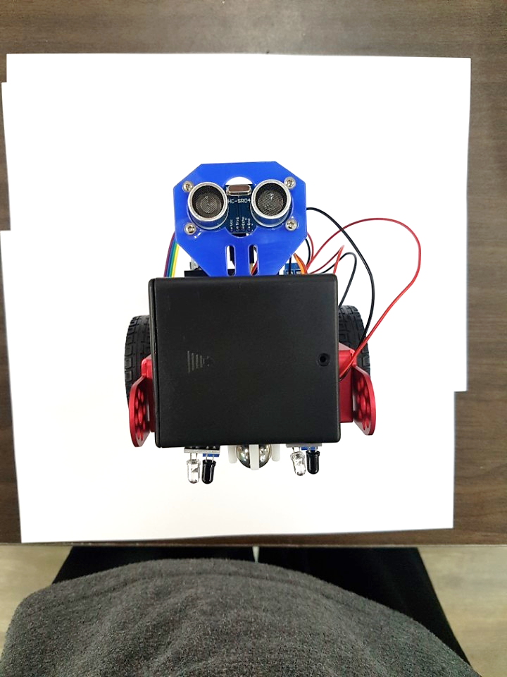

**<구성품>**

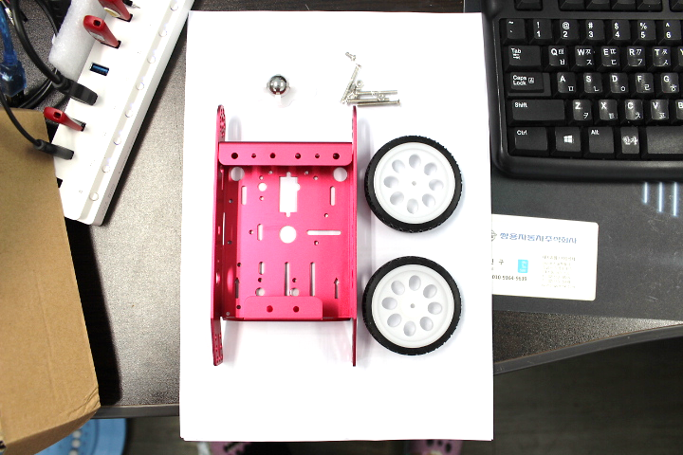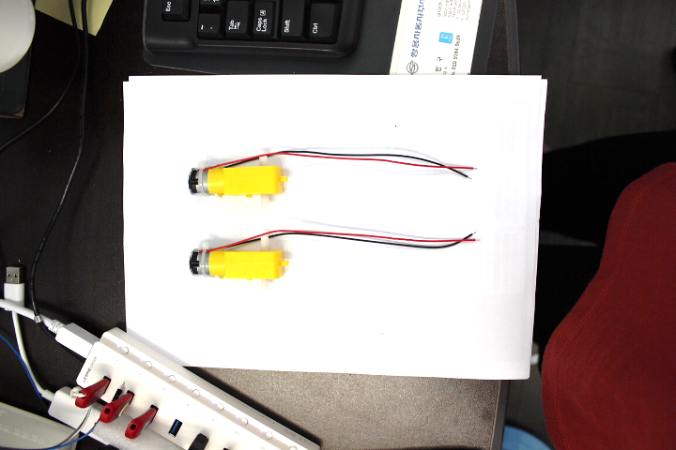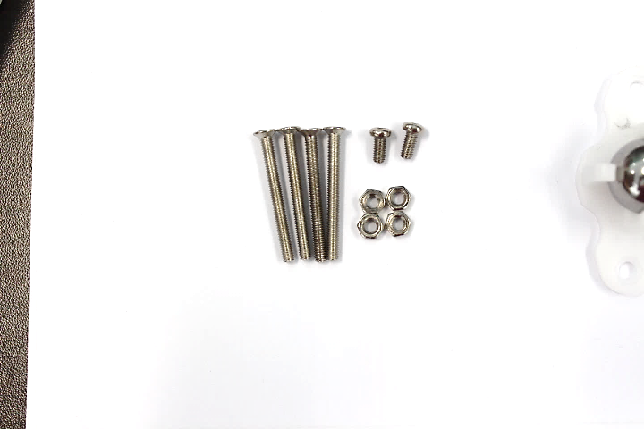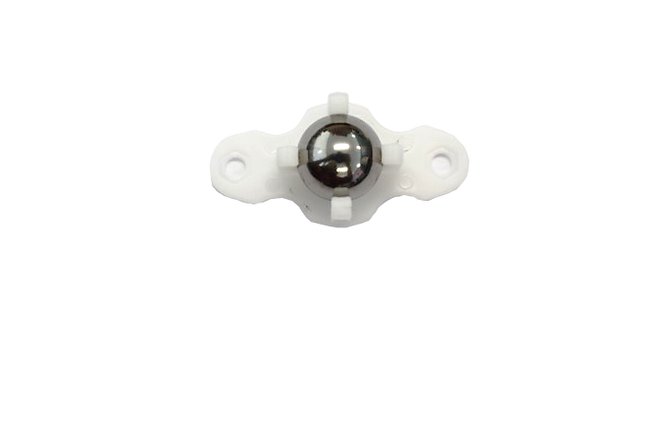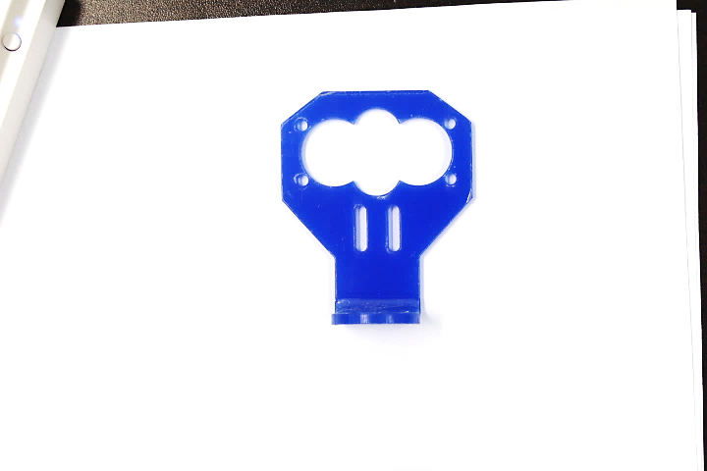

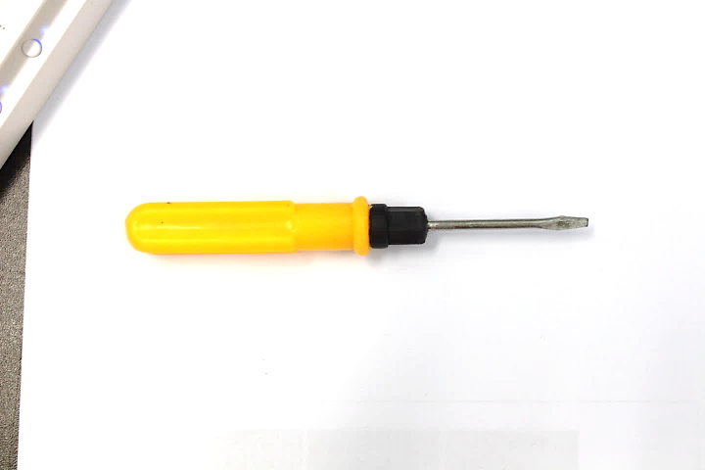

모터

+, - 드라이버

자동차 고정용 볼트 너트

스마트 자동차 바디 & 바퀴

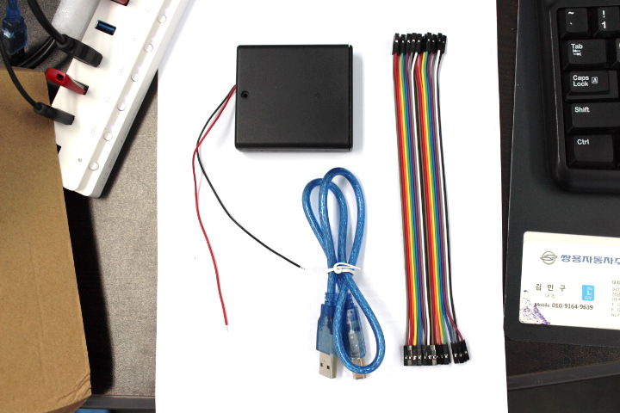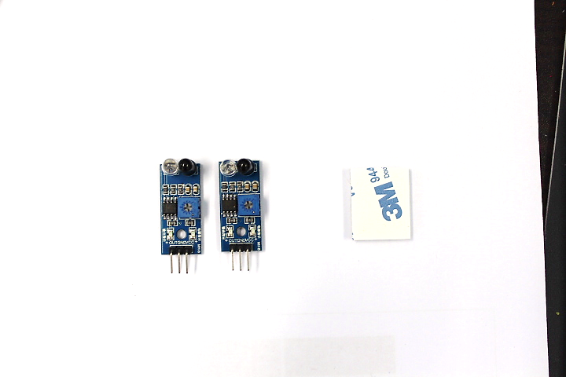

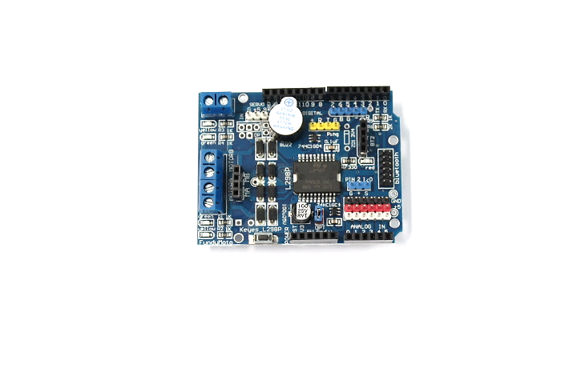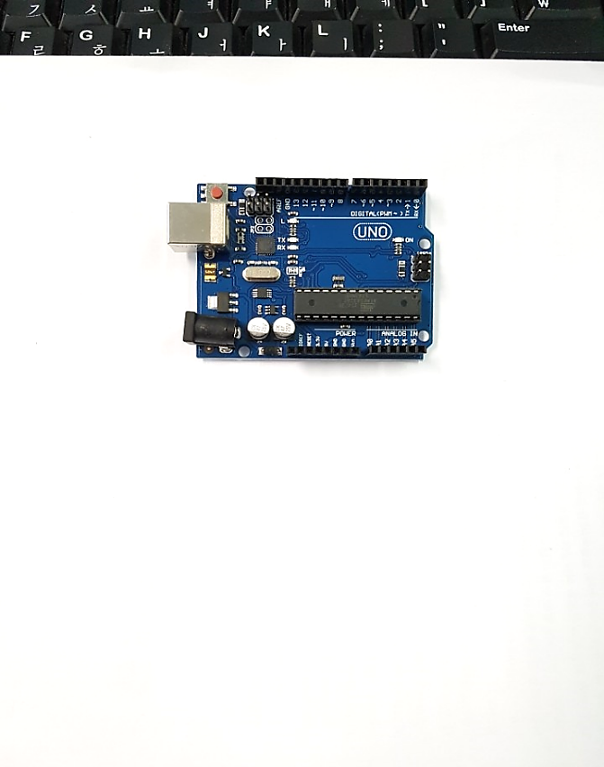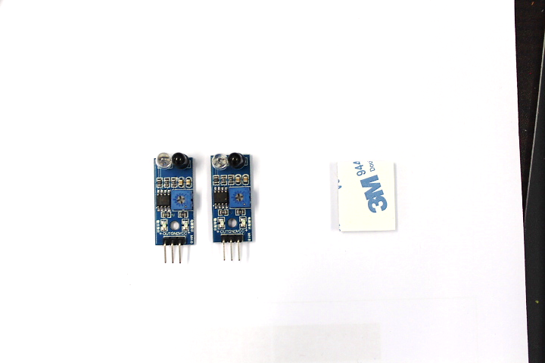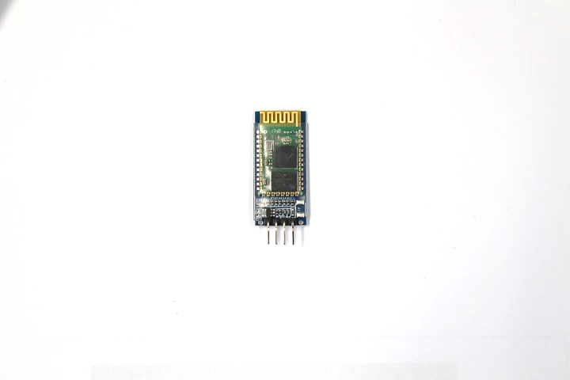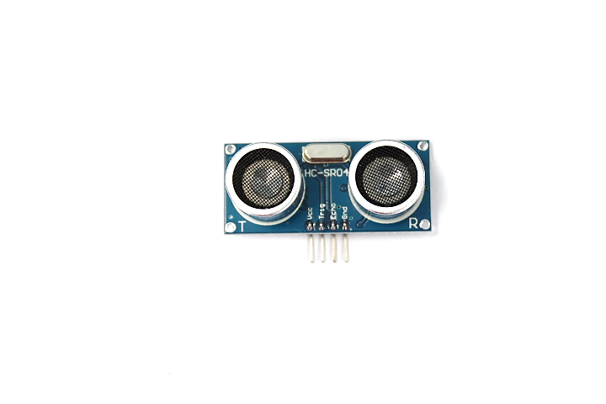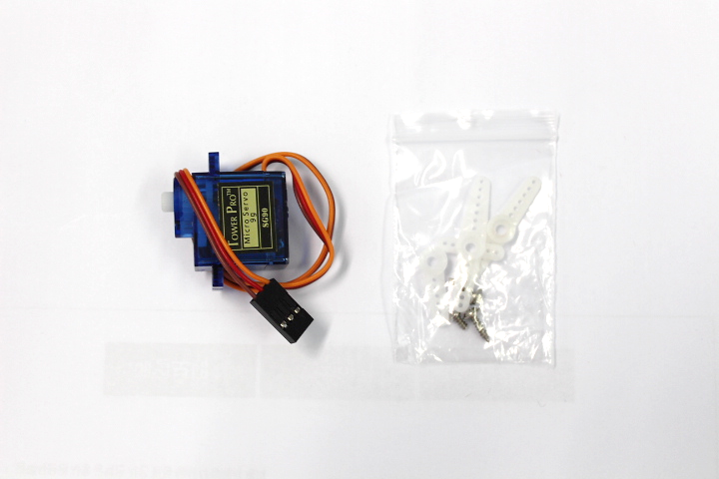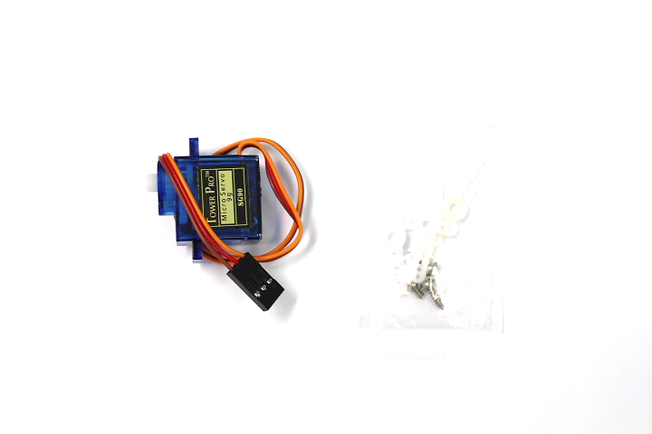

암-암 점퍼 케이블

초음파 센서

HC-06 블루투스 모듈

USB케이블

적외선 라인센서 모듈

아두이노 우노 R3

양면테이프

볼 케스터

모터 드라이버 쉴드

서보모터

배터리 홀더

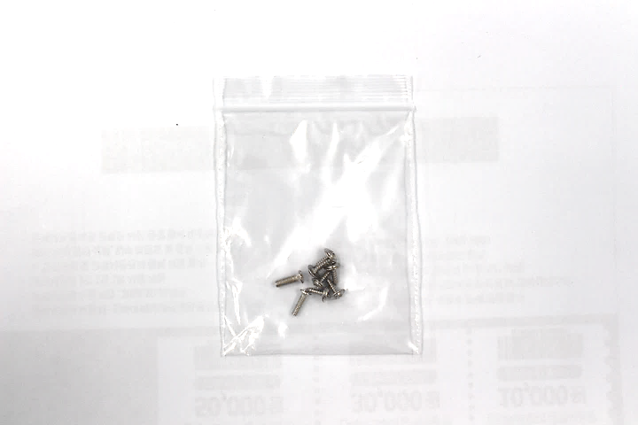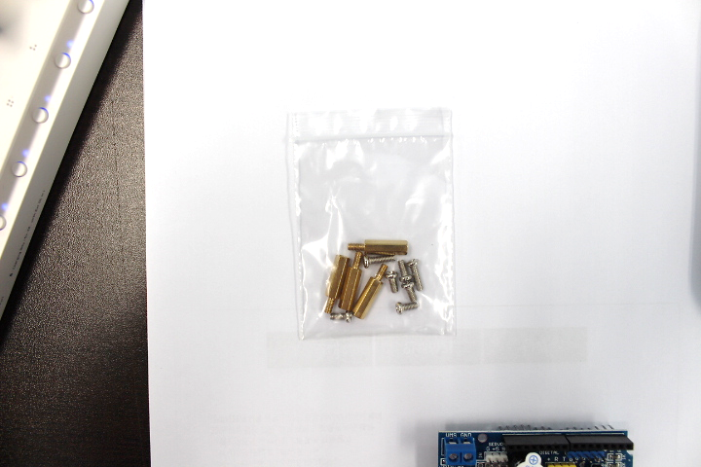

금속 서포트, 볼트

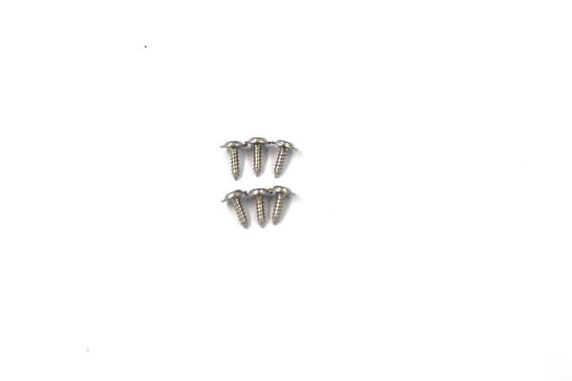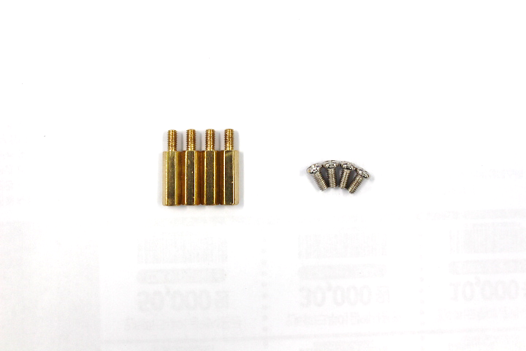

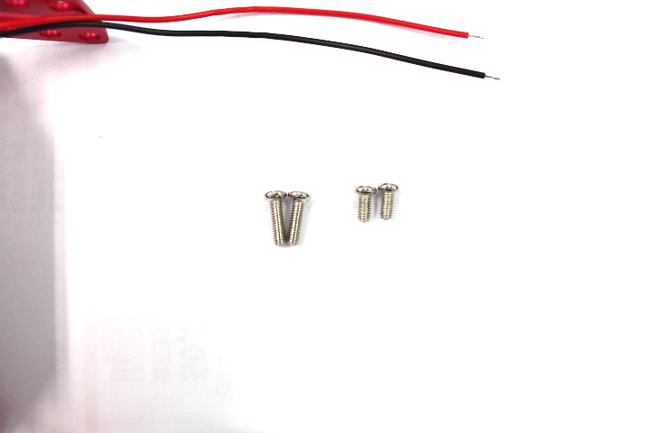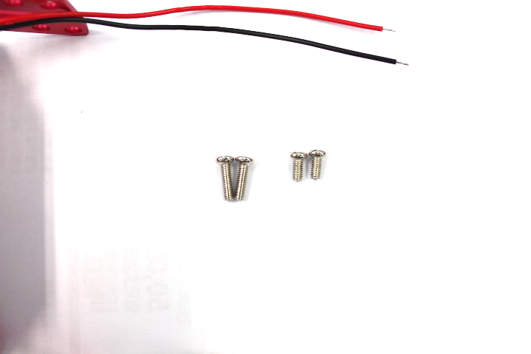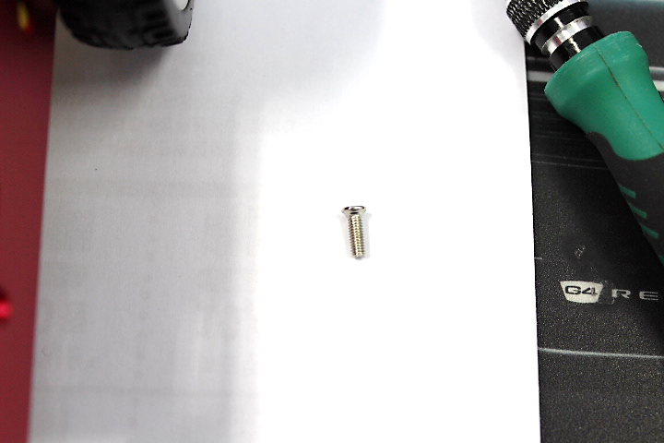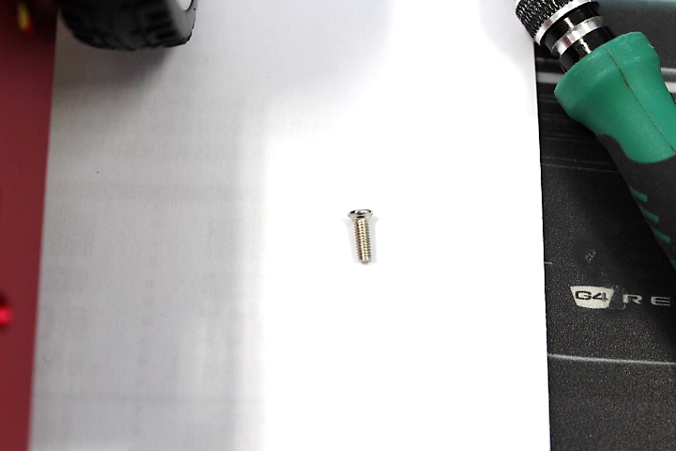

M3*10mm 볼트

M1.7*6 스크류 볼트

M2.5*8 mm 접시머리 볼트

M3 mm 볼트

금속 서포트

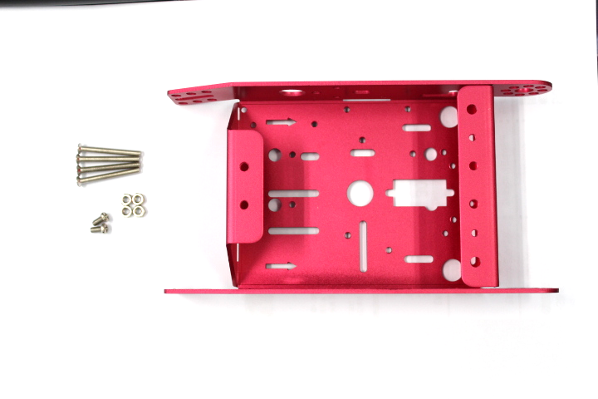

사진과 같이 준비합니다.

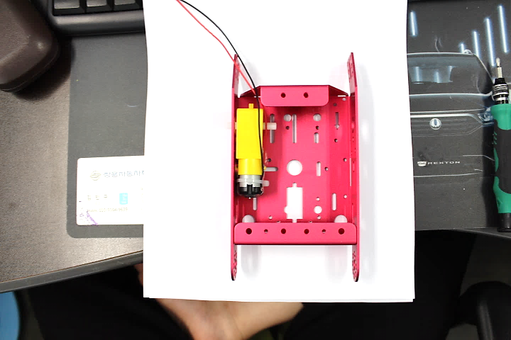

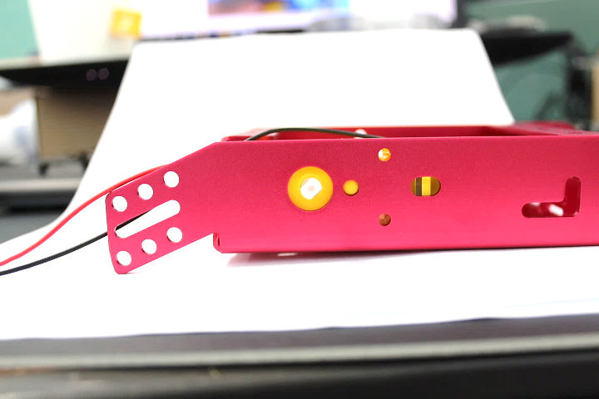

케이블이 안쪽으로 나오도록 조립합니다.

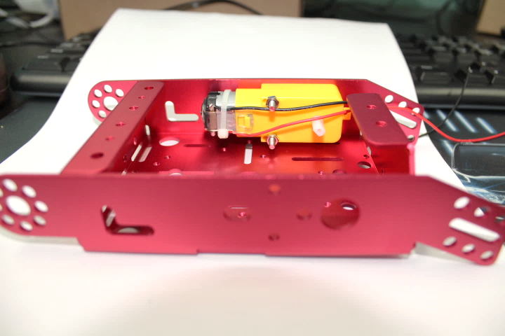

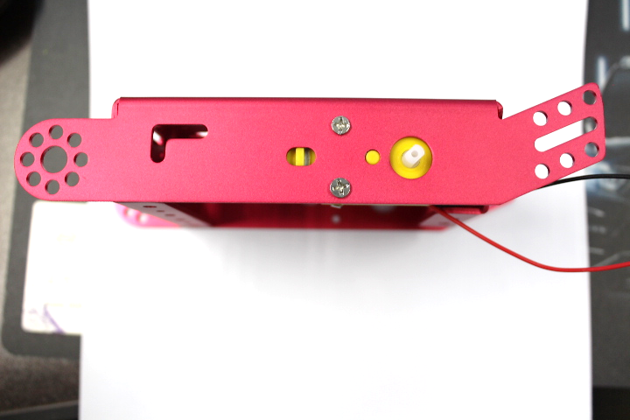

긴 볼트와 너트를 이용해서 모터를 고정시켜줍니다.

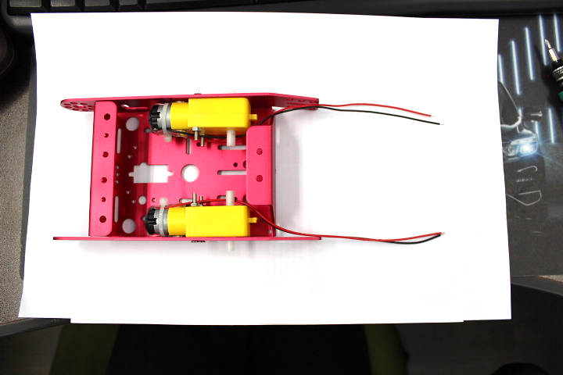

반대쪽 모터도 고정시켜줍니다.

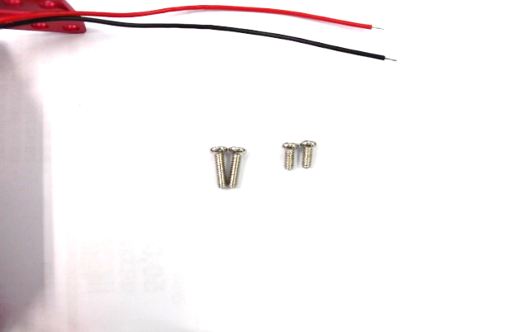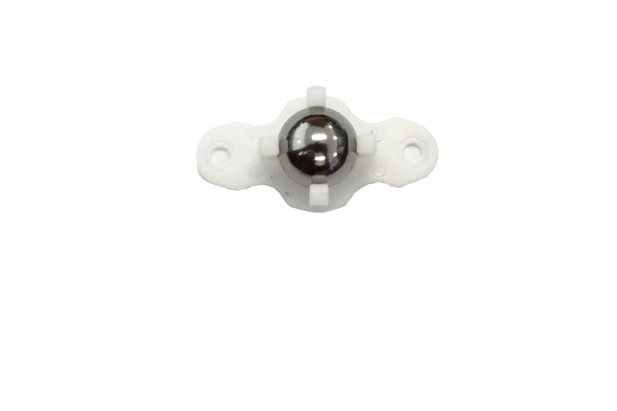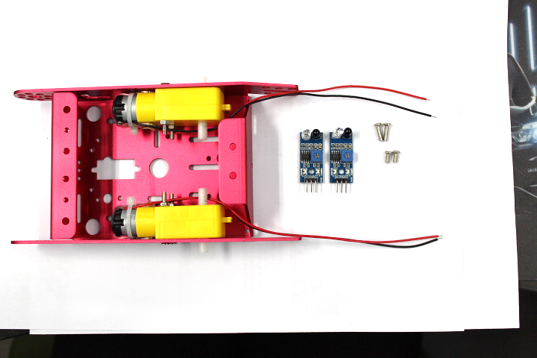

사진과 같이 준비합니다. ( M3*10mm )

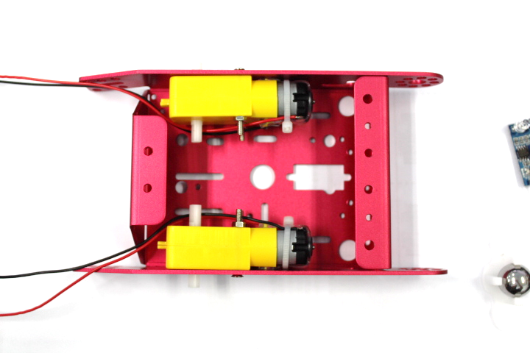

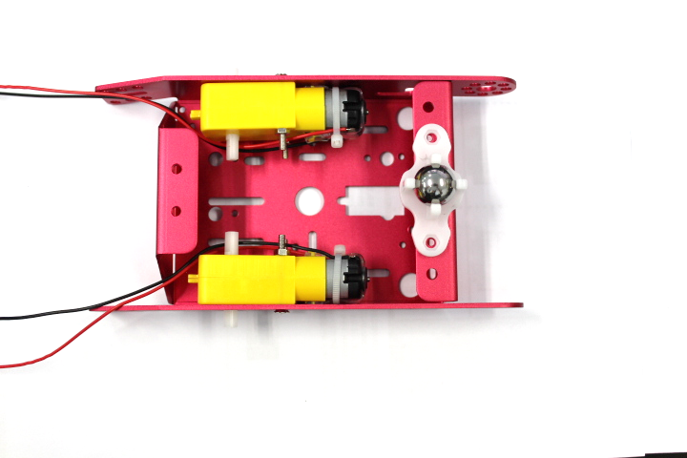

자동차 바디와 볼 케스터의 구멍을 맞춰줍니다.

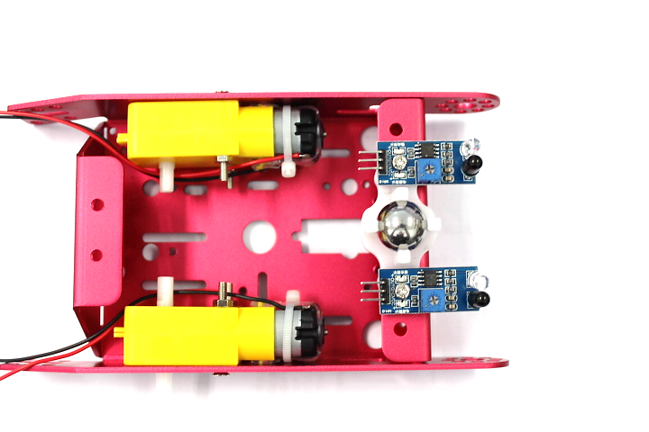

볼트를 이용하여 고정시켜줍니다.

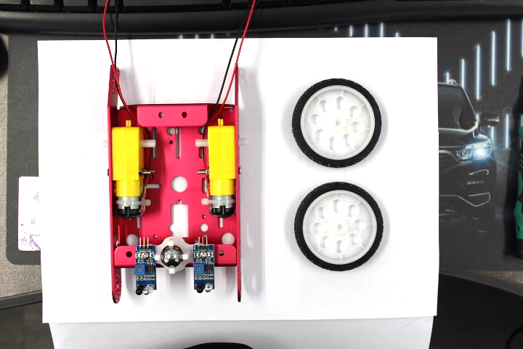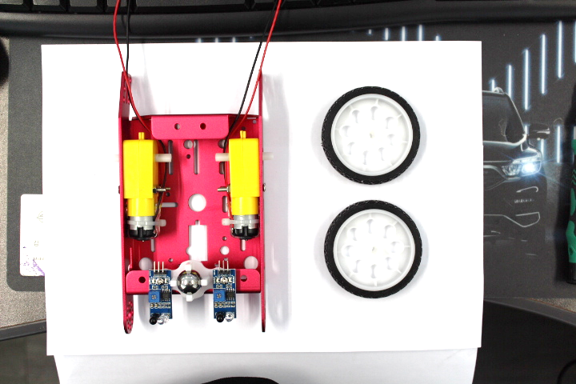

바퀴를 모터의 홈에 맞게 끼워줍니다.

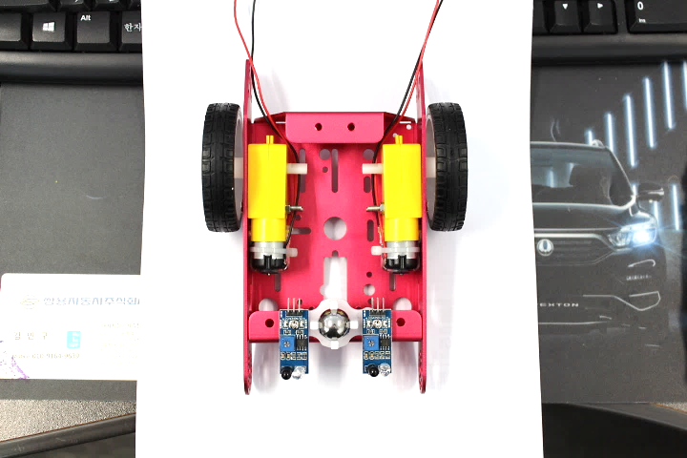

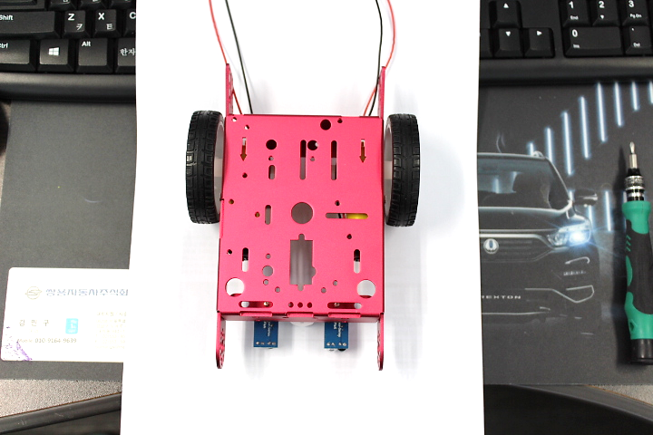



사진과 같이 준비합니다. ( M3*6mm )



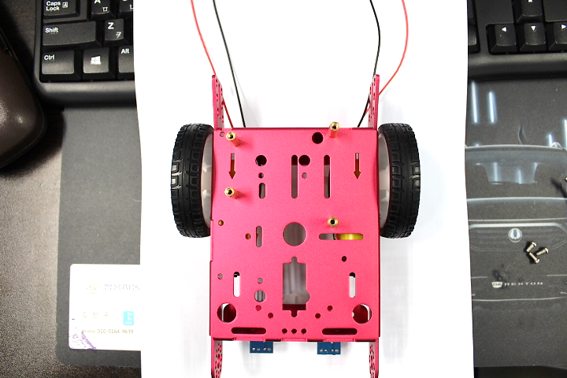

표시된 부분에 금색 서포터를 고정시켜줍니다.

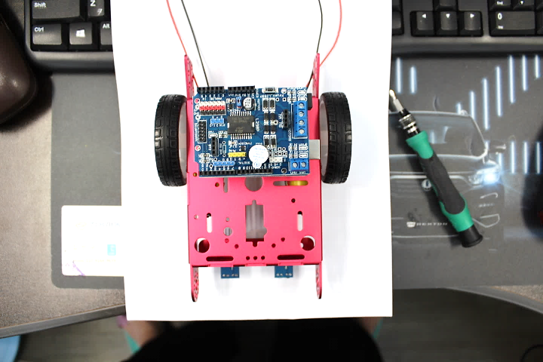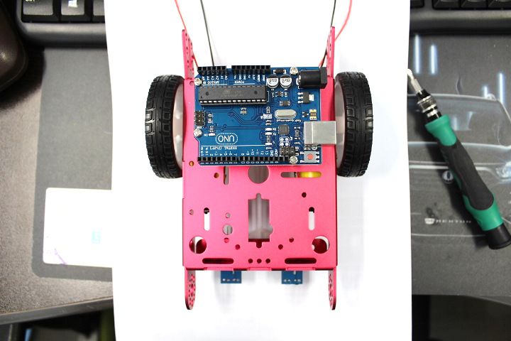

표시된 부분에 볼트( M3*6mm )로 우노 보드를 고정시키고

위에 모터 드라이버 쉴드를 우노 구멍에 잘 맞게 꽂아줍니다.

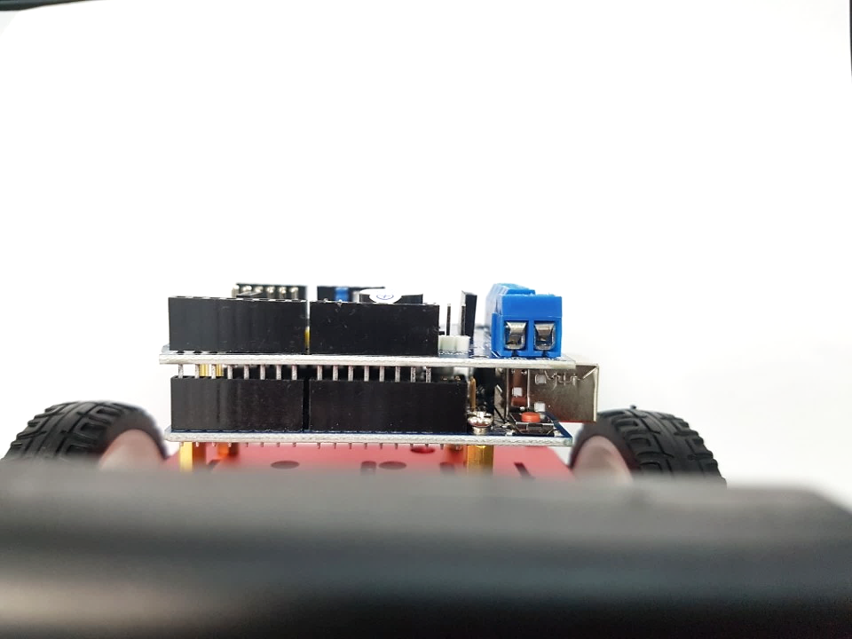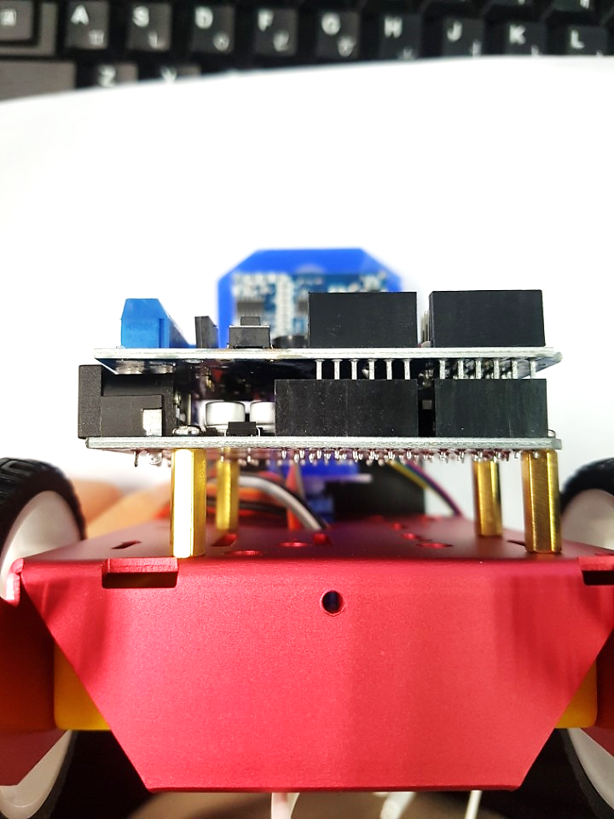





서보모터를 준비합니다.



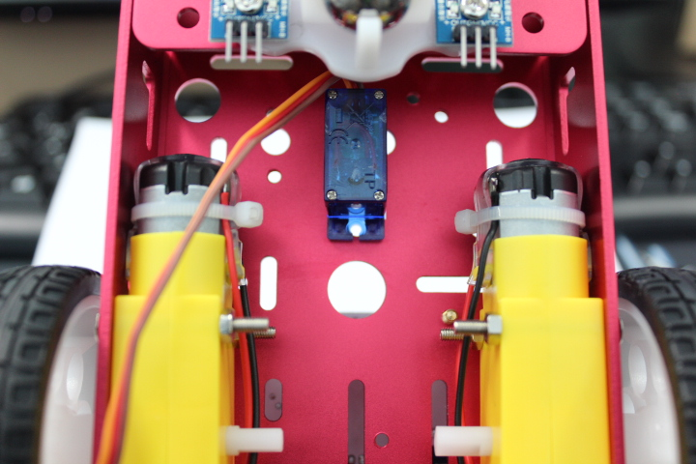

사진과 같이 표시된 부분에 서보모터를 맞춰서 넣어줍니다.

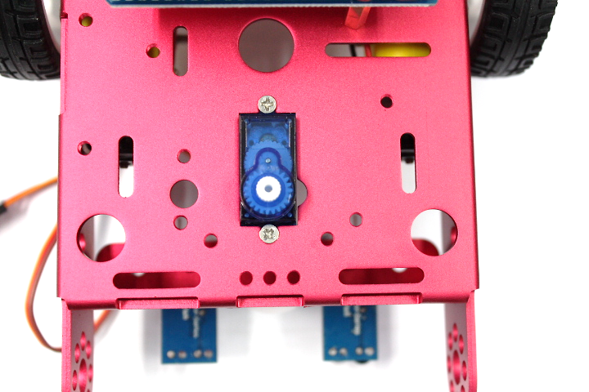

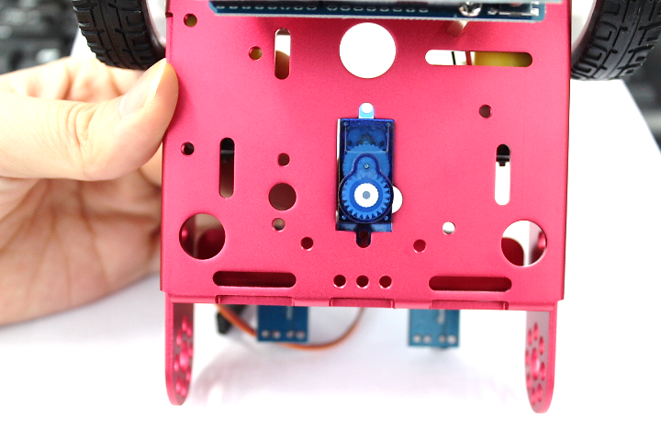

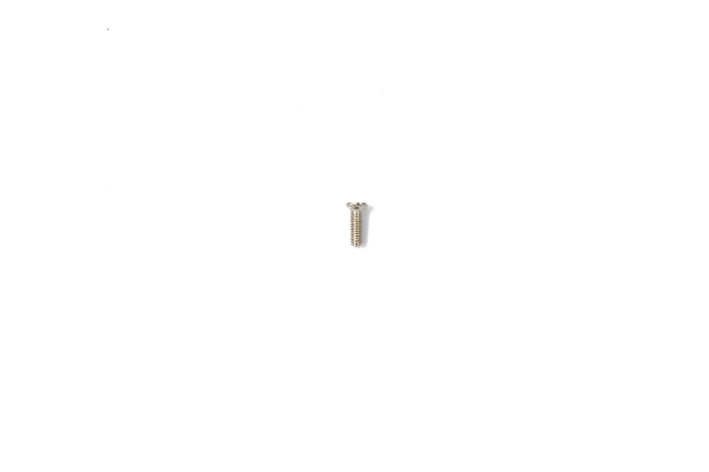

표시된 부분을 M2.5*8 접시머리 볼트를 이용해서 서보모터를 고정시킵니다.

서보모터의 몸체는 플라스틱이기 때문에 힘을 주어서 돌리면 꽉 들어가서 고정됩니다.

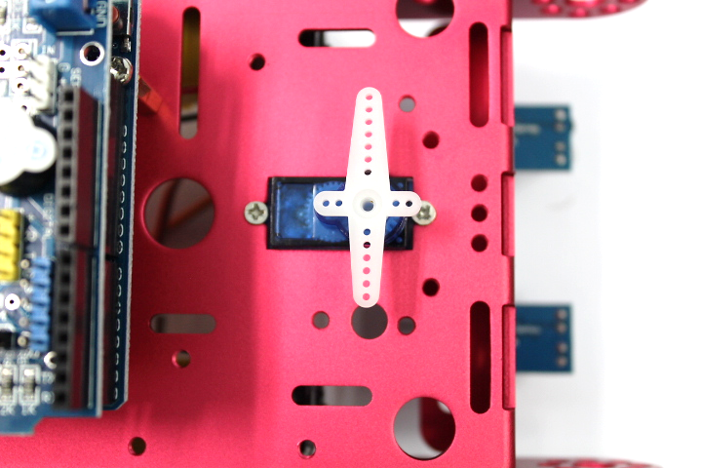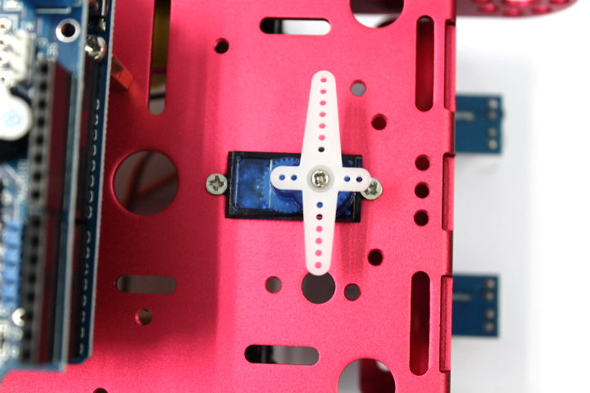

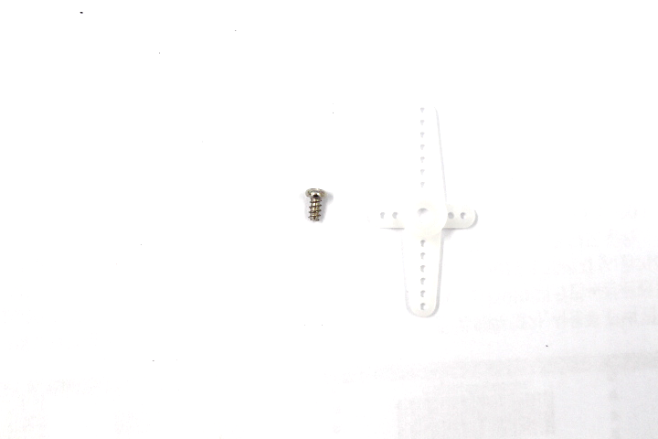

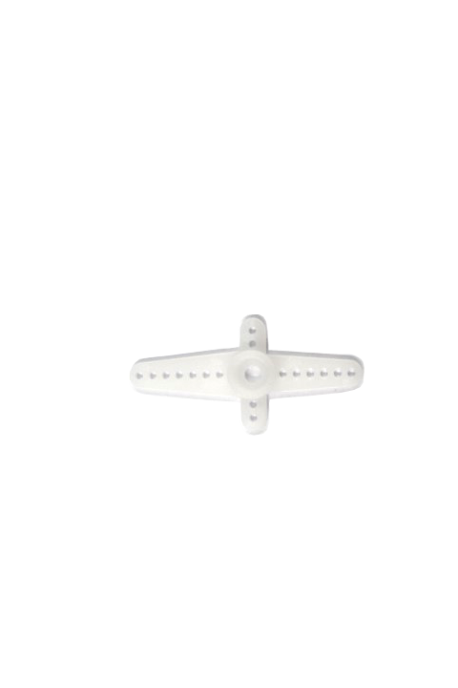

사진과 같이 작은 볼트를 이용하여 조립합니다.





사진과 같이 준비합니다. M1.7*6mm

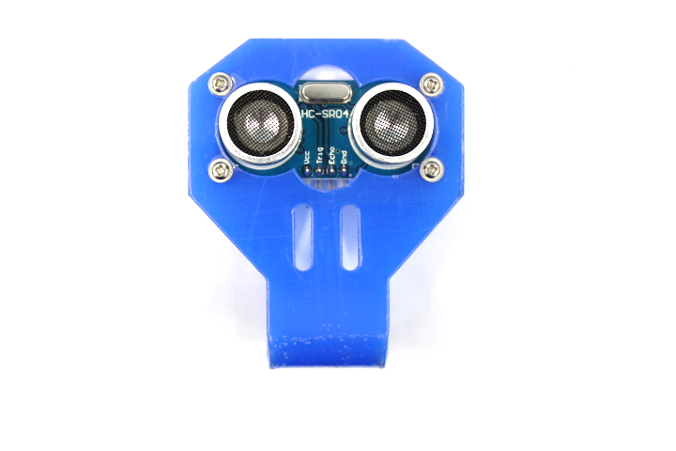

표시된 부분에 스크류 볼트(M1.7*6mm)를 이용해서

초음파 센서와 가드를 조립합니다.

**( 이 때 초음파 센서에 암-암 점퍼 케이블을 연결하셔도 됩니다. ( 색상 무관 ) )**

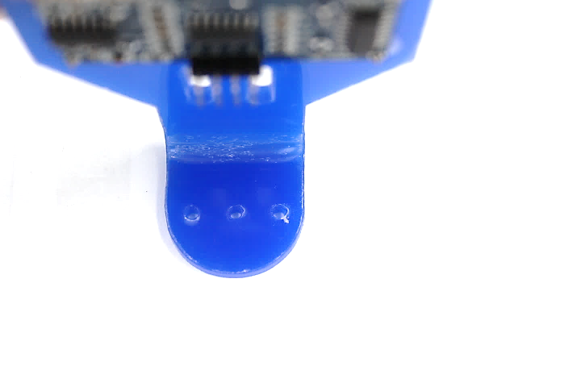

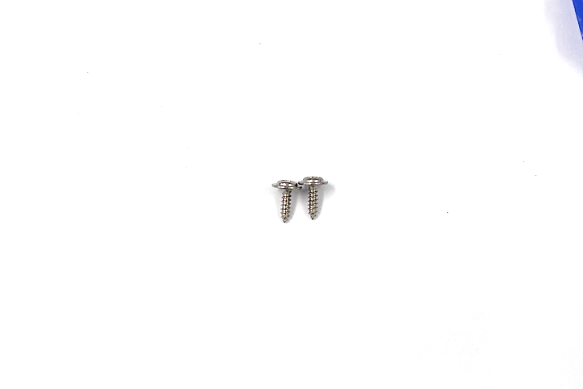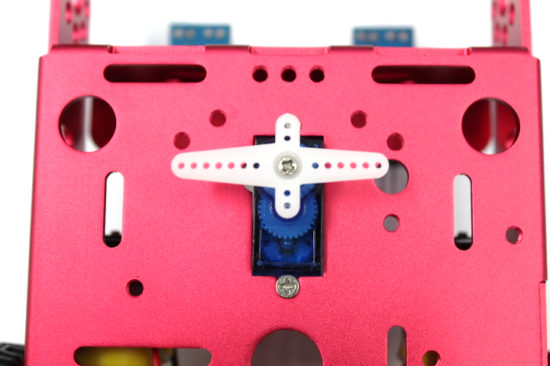

초음파 센서 가드와 서보모터를 조립합니다.

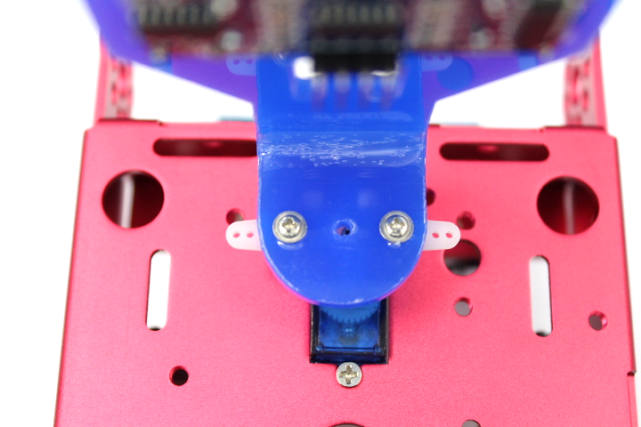

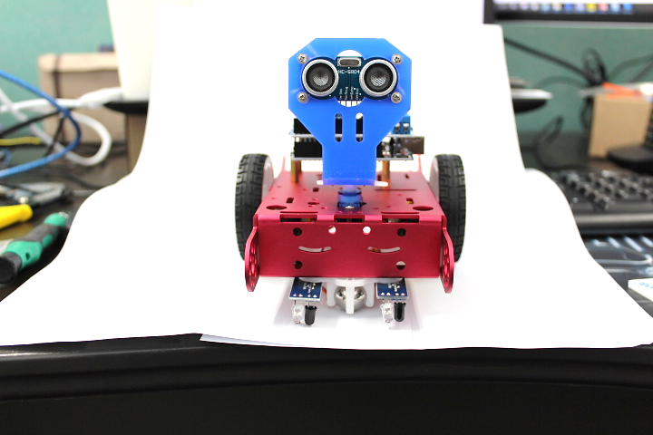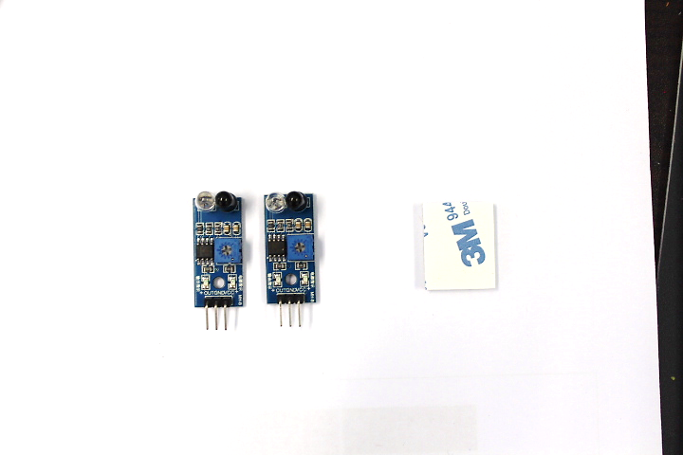



사진과 같이 준비합니다.

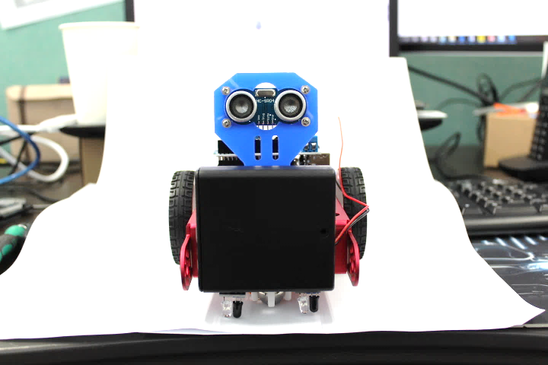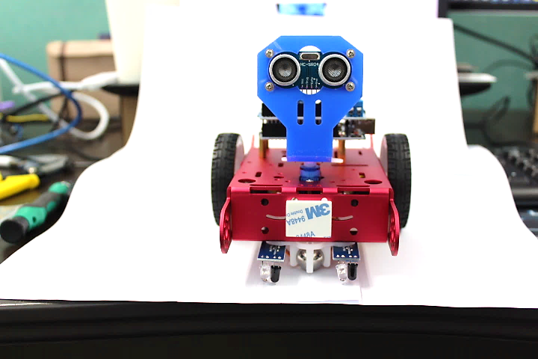

양면테이프를 이용해서 배터리 홀더를 고정시켜줍니다.





블루투스 모듈을 표시된 모터 드라이버 쉴드 부분에 꽂아줍니다.

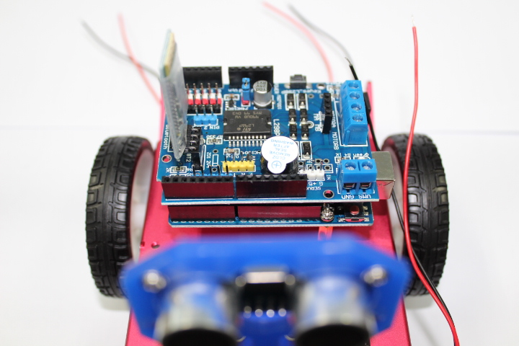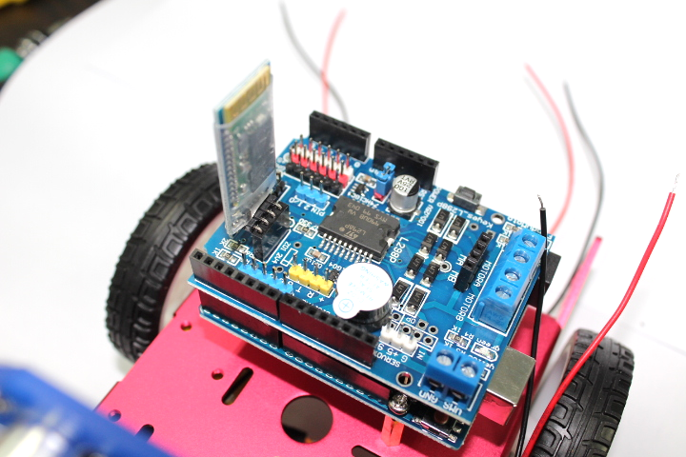



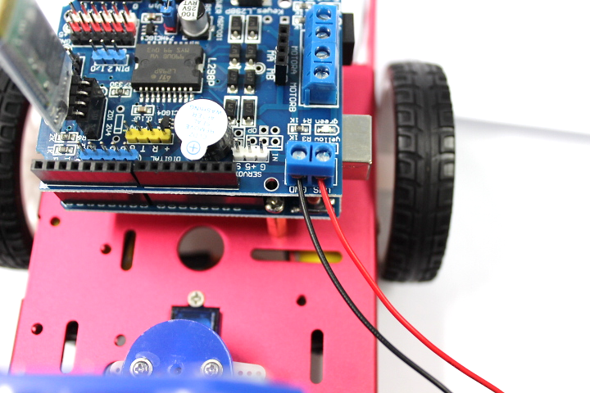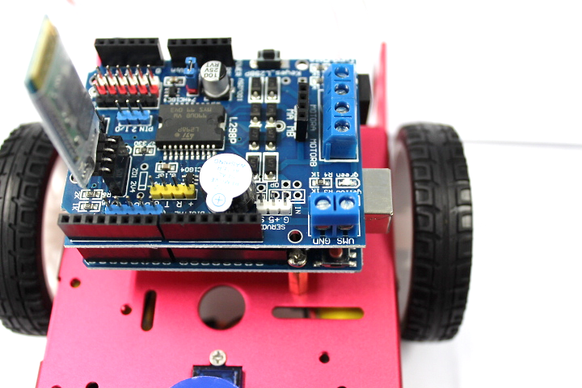

일자 드라이버로 나사를 풀어준 뒤

**배터리 홀더의 검정색 선 ㅡ 쉴드의 GND**

**배터리 홀더의 빨간색 선 ㅡ 쉴드의 VMS**

선을 맞는 구멍에 넣어준 후 다시 드라이버를 이용해서 조여줍니다.

선을 살짝 당겨서 빠지지 않는지 확인해줍니다.

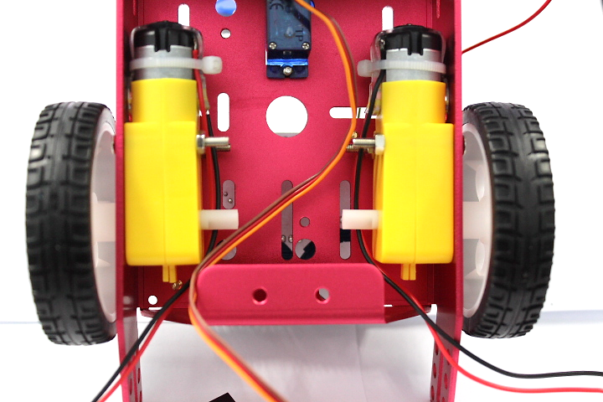

서보모터의 선을 표시된 구멍으로 넣어서 위로 올려줍니다.

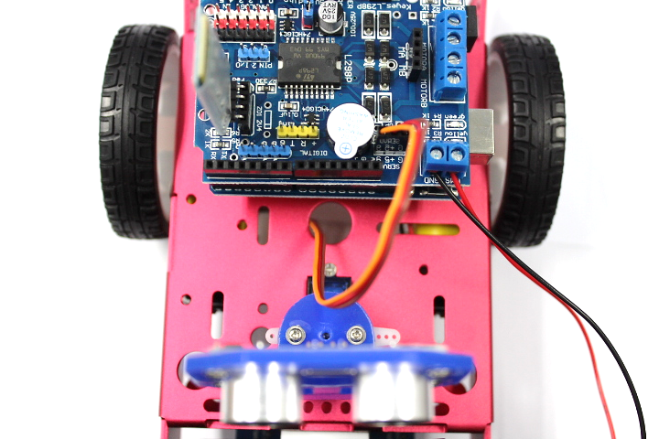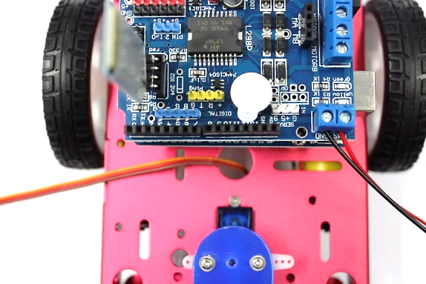

위로 올라온 서보모터 선을

**갈색 선 ㅡ 쉴드의 G핀**

**빨간색 선 ㅡ 쉴드의 +5**

**주황색 선 ㅡ 쉴드의 9번핀**

표시된 부분에 같이 꽂아서 연결하시면 됩니다.

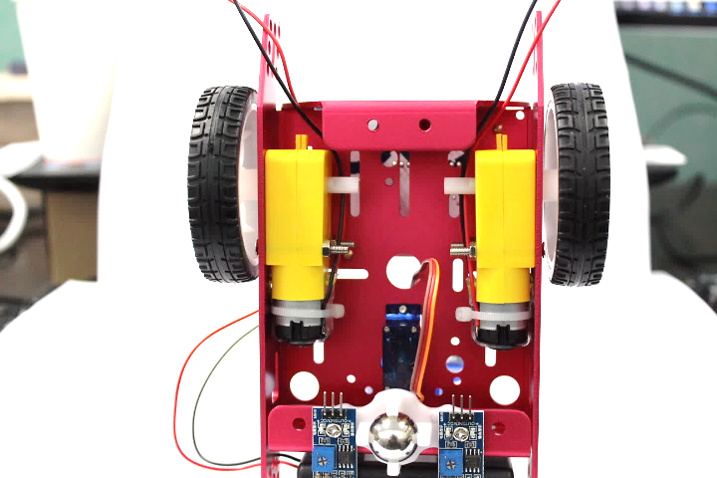

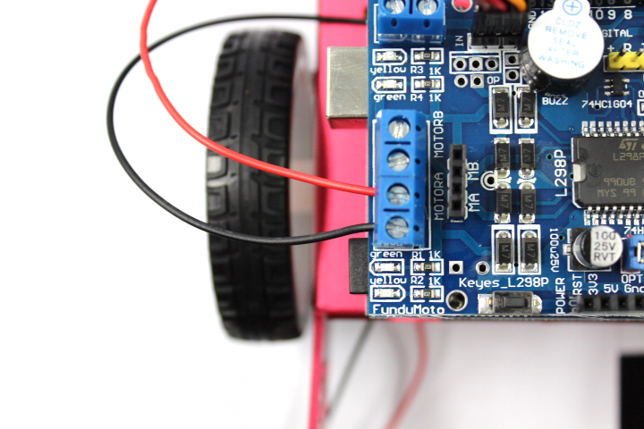

오른쪽 모터 선을 표시된 구멍으로 넣어서 위로 올려줍니다.

그리고 일자 드라이버로 나사를 풀어준 뒤 사진과 같이 선을 맞는 구멍에 넣어준 후

다시 드라이버를 이용해서 조여줍니다.

선을 살짝 당겨서 빠지지 않는지 확인해줍니다.



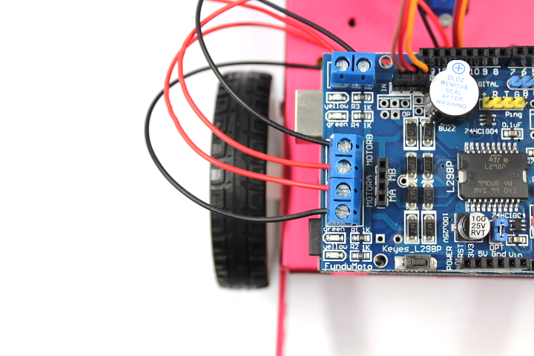

왼쪽 모터 선을 표시된 구멍으로 넣어서 위로 올려줍니다.

그리고 일자 드라이버로 나사를 풀어준 뒤 사진과 같이 선을 맞는 구멍에 넣어준 후

다시 드라이버를 이용해서 조여줍니다.

선을 살짝 당겨서 빠지지 않는지 확인해줍니다.

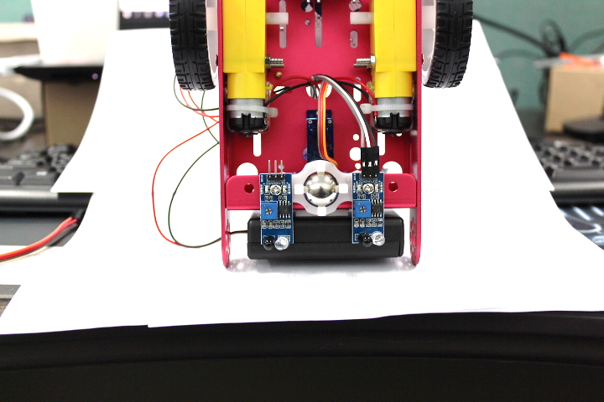

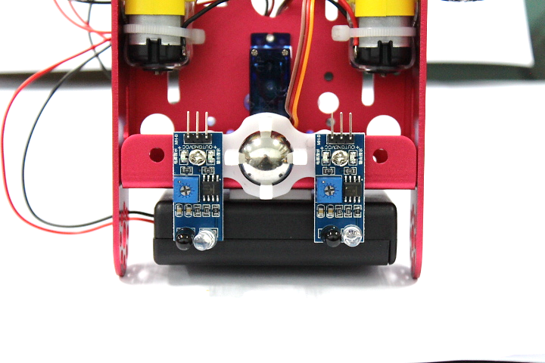

오른쪽 적외선 센서에 암-암 점퍼 케이블을 연결합니다. ( 색상 무관 )

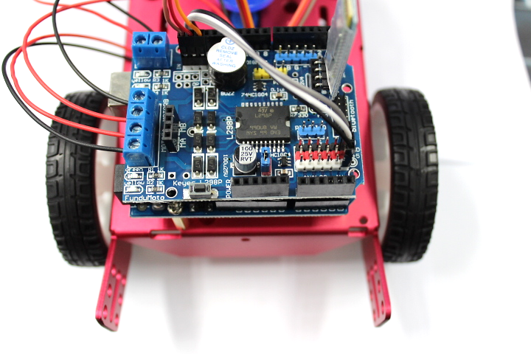

센서의 핀을 잘 확인한 뒤 연결합니다.

**VCC ㅡ 쉴드의 +5핀 (빨강색 커넥터)**

**GNDㅡ 쉴드의 GND핀 (검정색 커넥터)**

OUT ㅡ 쉴드의 A5핀 (흰색 커넥터)

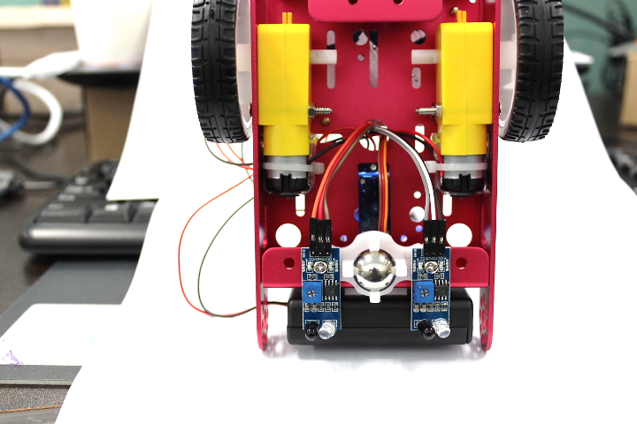

왽쪽 적외선 센서에 암-암 점퍼 케이블을 연결합니다. ( 색상 무관 )

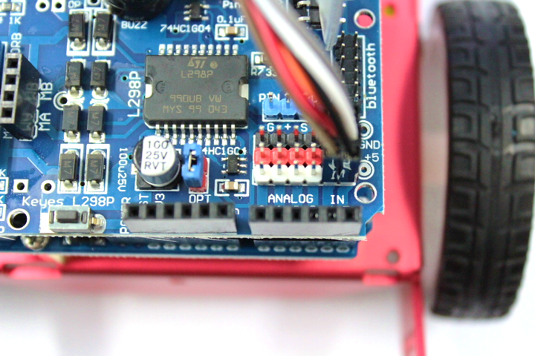

센서의 핀을 잘 확인한 뒤 연결합니다.

**VCC ㅡ 쉴드의 +5핀 (빨강색 커넥터)**

**GNDㅡ 쉴드의 GND핀 (검정색 커넥터)**

OUT ㅡ 쉴드의 A4핀 (흰색 커넥터)

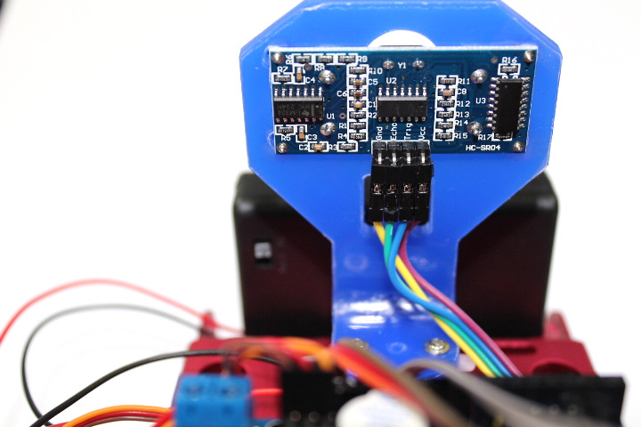

초음파 센서에 암-암 점퍼 케이블을 연결합니다. ( 색상 무관 )

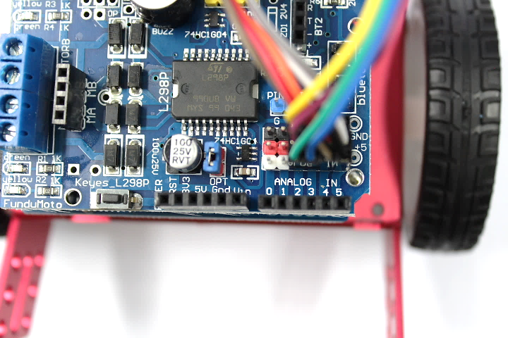

센서의 핀을 잘 확인한 뒤 연결합니다.

**GNDㅡ 쉴드의 GND핀 (검정색 커넥터)**

Trig ㅡ 쉴드의 A3핀 (흰색 커넥터)

Echo ㅡ 쉴드의 A2핀 (흰색 커넥터)

**VCC ㅡ 쉴드의 +5핀 (빨강색 커넥터)**

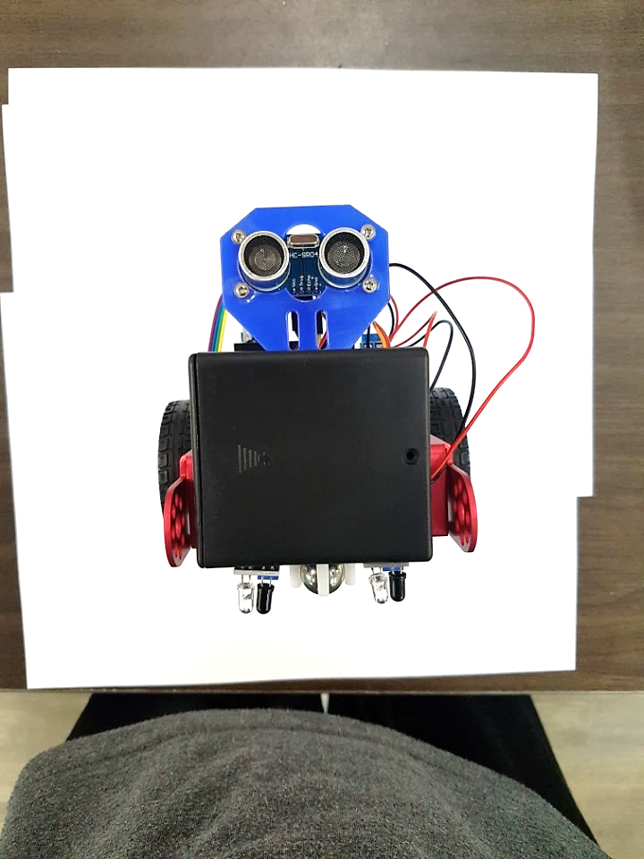

**완성입니다.**

**< 스마트폰을 이용하여 제어하기 >**

블루투스 자동차를 제어하기 위해서는

블루투스 컨트롤러 앱을 다운받아야 합니다.

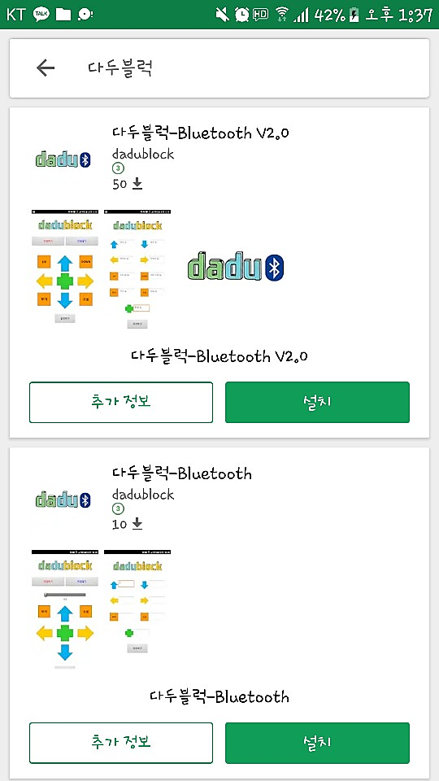

**PLAY스토어에서 다두블럭-Bluetooth V 2.0 설치합니다.**

**(아이폰의 경우 블루투스 모듈과 호환되지 않습니다.)**

**어플 사용 방법**

**어플을 실행하기 전에 핸드폰에서 블루투스 모드를 실행시켜서 자동차의 블루투스를 등록시켜줍니다.**

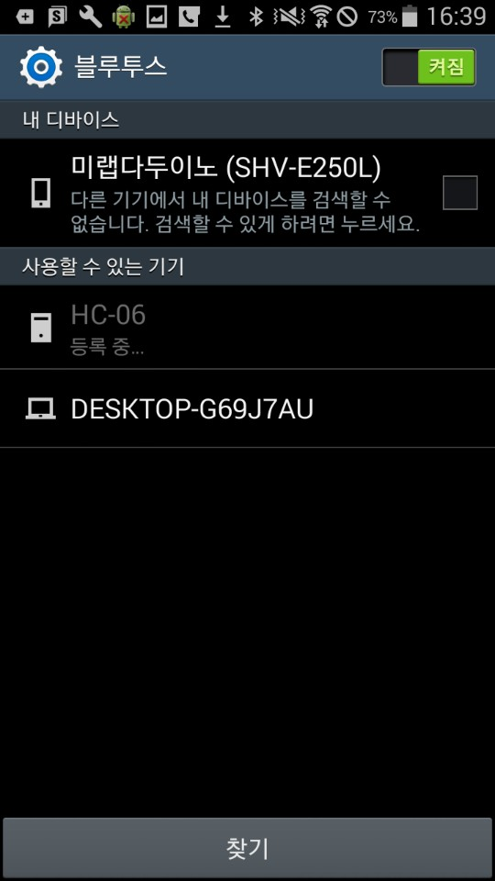

찾기를 눌러서 HC-06을 선택합니다.

**어플 사용 방법**

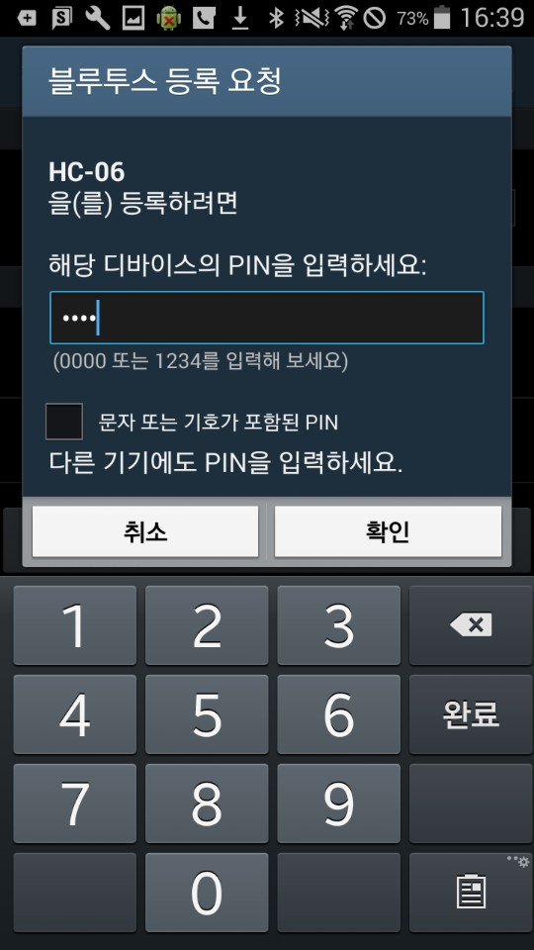

다음과 같은 창이 나타나면

**1234** 를 등록하고 확인 버튼을 눌러줍니다.

**어플 사용 방법**

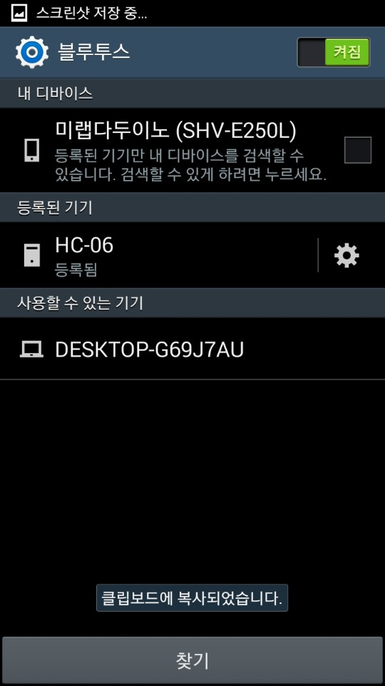

다음과 같이 블루투스가 등록이 되었다면 어플을 실행시켜줍니다.

**어플 사용 방법**

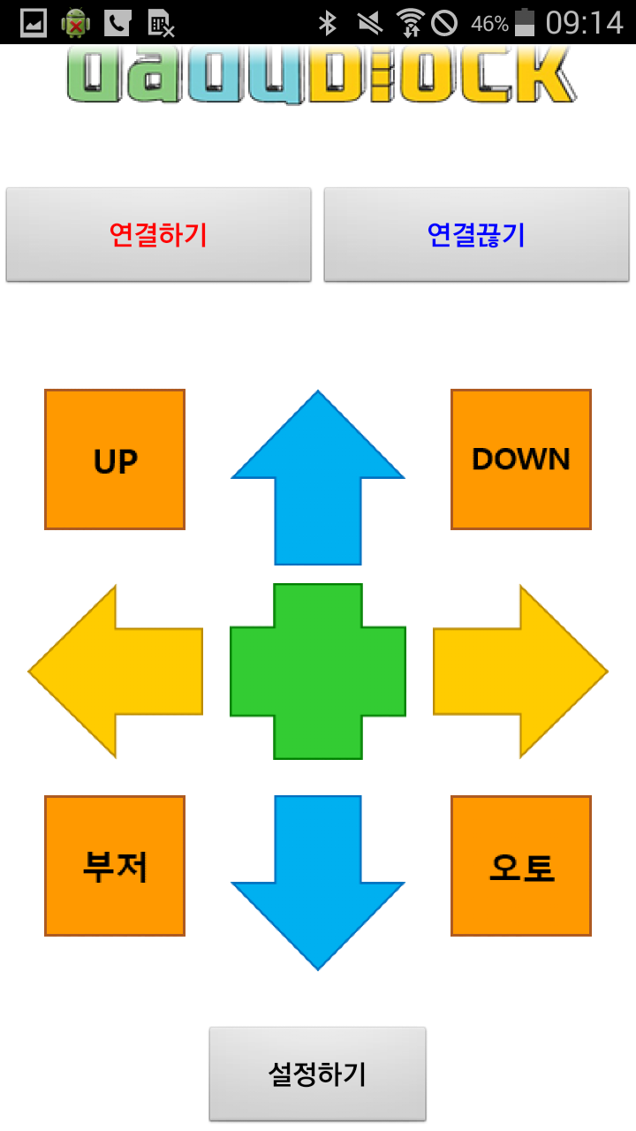

초기 화면입니다. 설정하기 버튼을 눌러줍니다.

**어플 사용 방법**

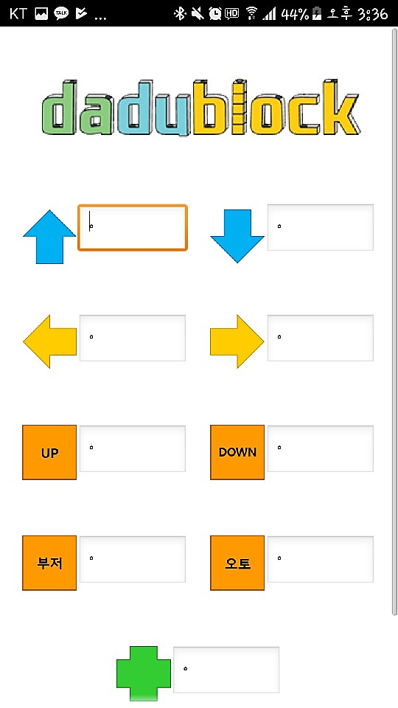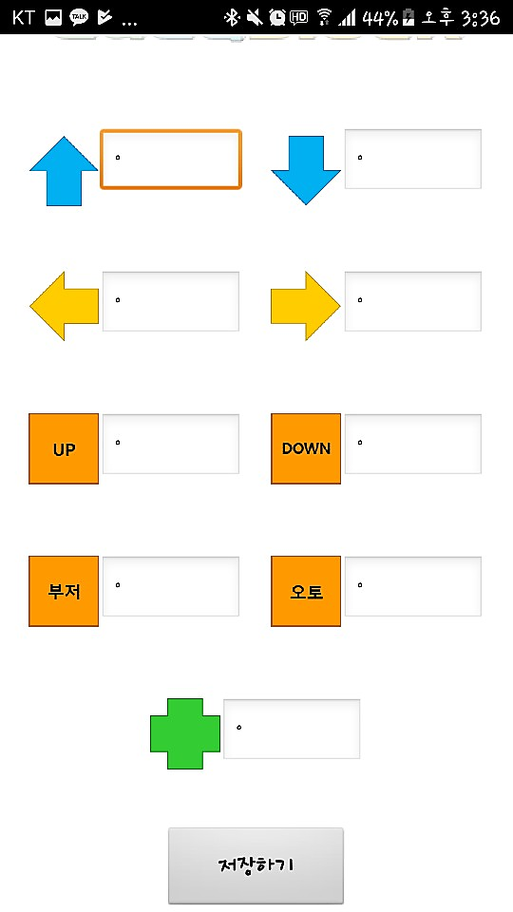

다음과 같은 화면에서 방향키의 값을 입력해줍니다.

(점은 값이 저장되어 있는 값이 없다는 의미이므로 지워줍니다.)

**어플 사용 방법**

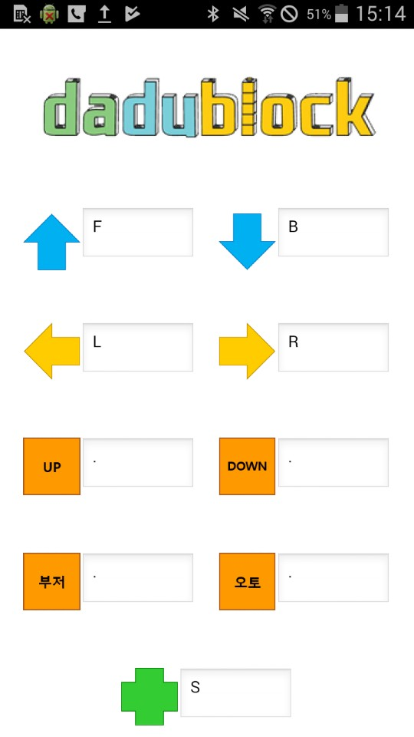

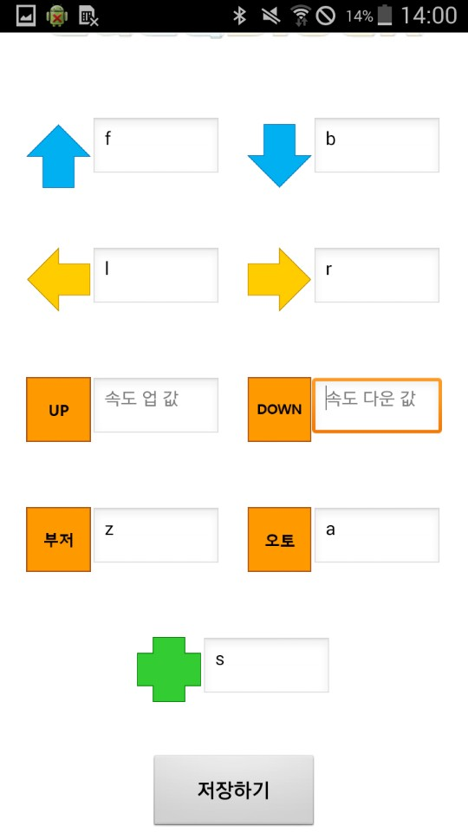

업로드한 코딩과 같은 값을 입력하고 저장하기 버튼을 눌러줍니다.

( 코드에 나와있습니다. )

**어플 사용 방법**

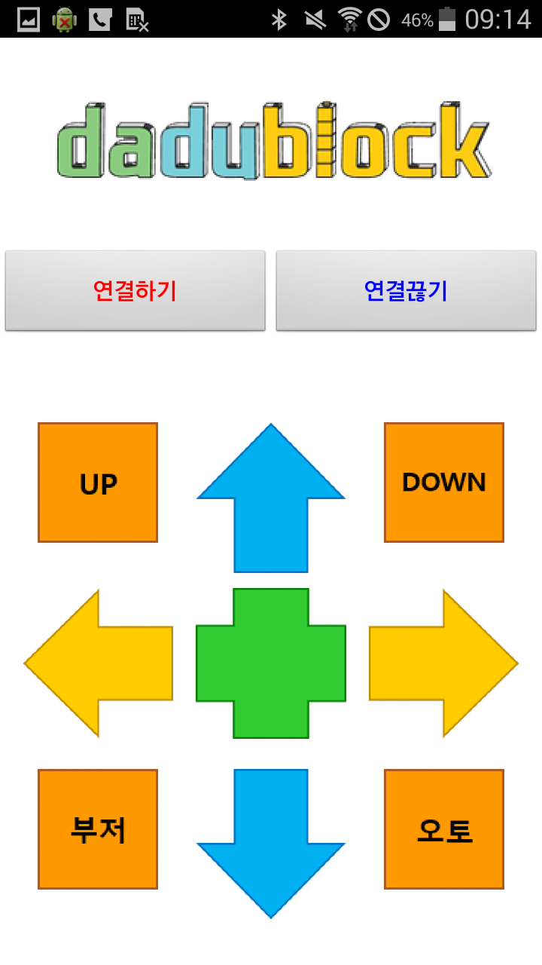

다음과 같은 화면에서 연결하기 버튼을 눌러줍니다.

**어플 사용 방법**

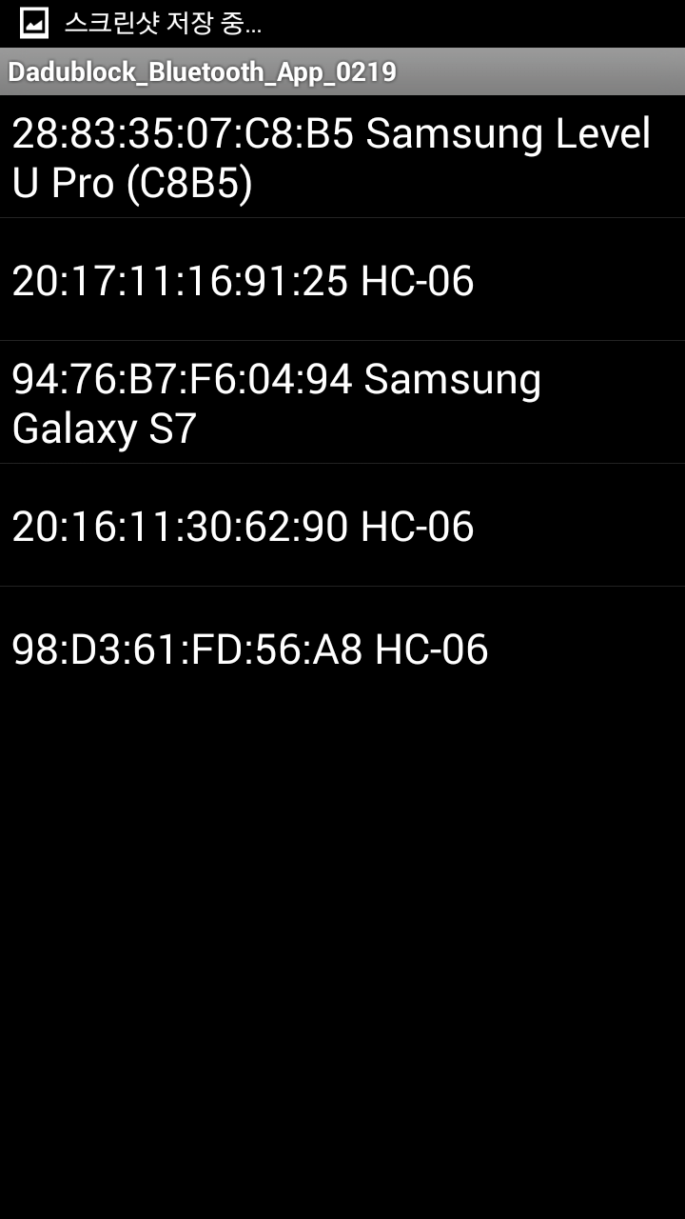

블루투스가 잡히면 선택해줍니다.

**어플 사용 방법**

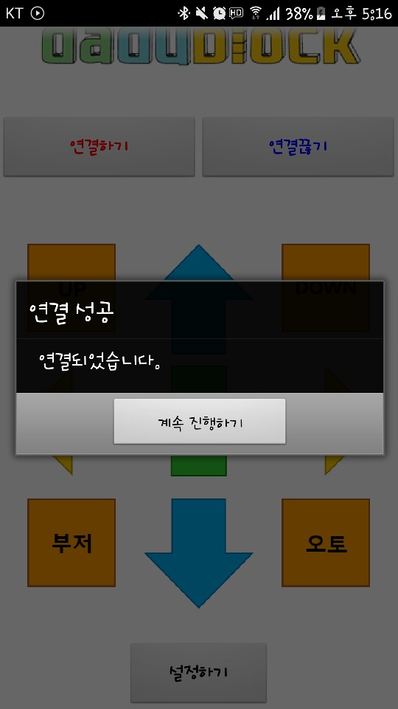

계속 진행하기 버튼을 눌러서 자동차를 조종합니다.

**< 사물 인터넷 스마트 화분 키트 >**

**(125-187페이지)**

**< 구성품 >**

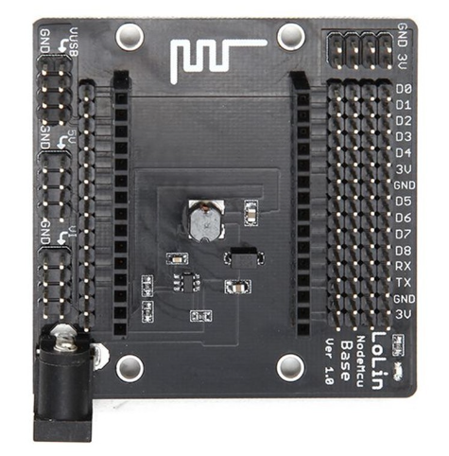

**Nodemcu V3 보드 쉴드**

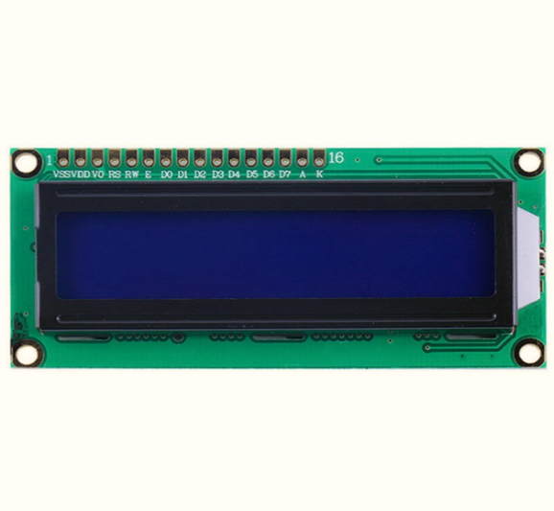

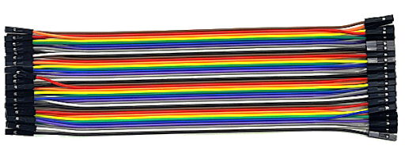

**I2C LCD 모듈 (16*2)**

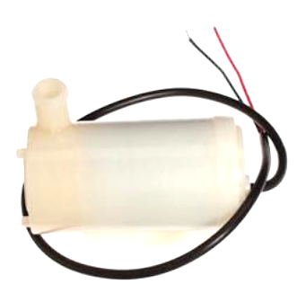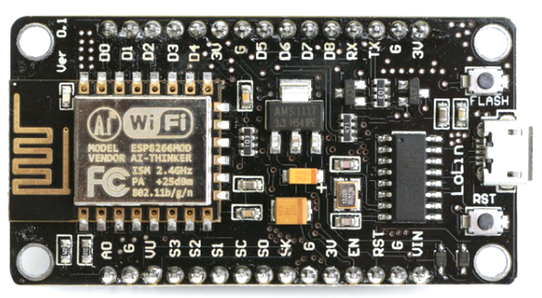

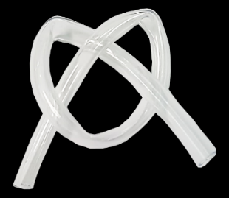

**펌프모터 & 호스**

**암-암 점퍼 케이블**

**Nodemcu V3 보드 (ESP8266)**

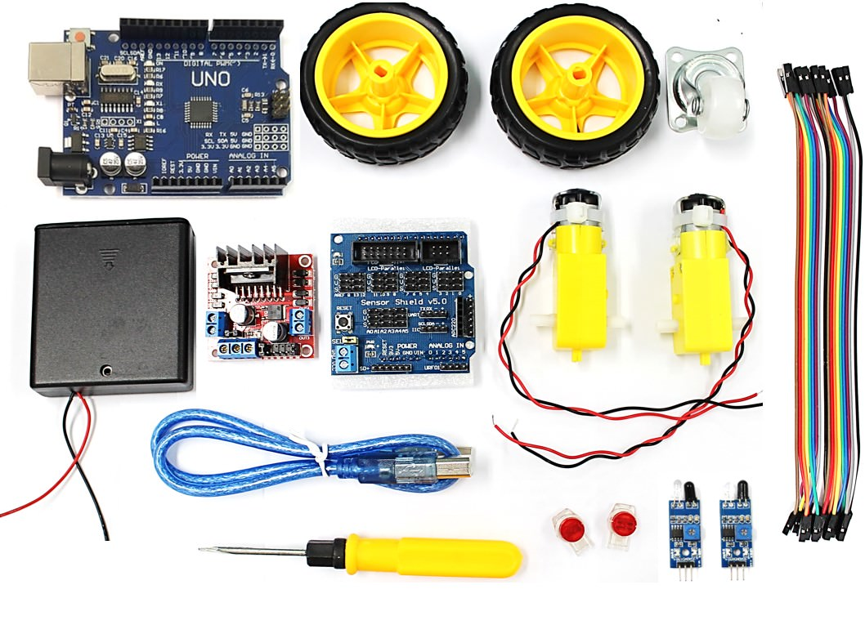

**배터리 홀더**

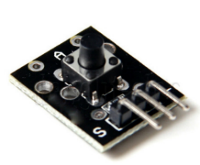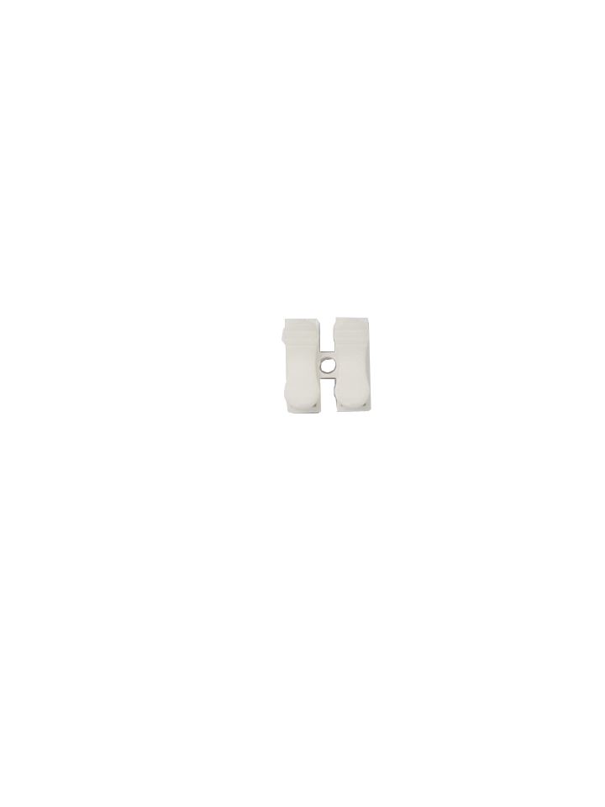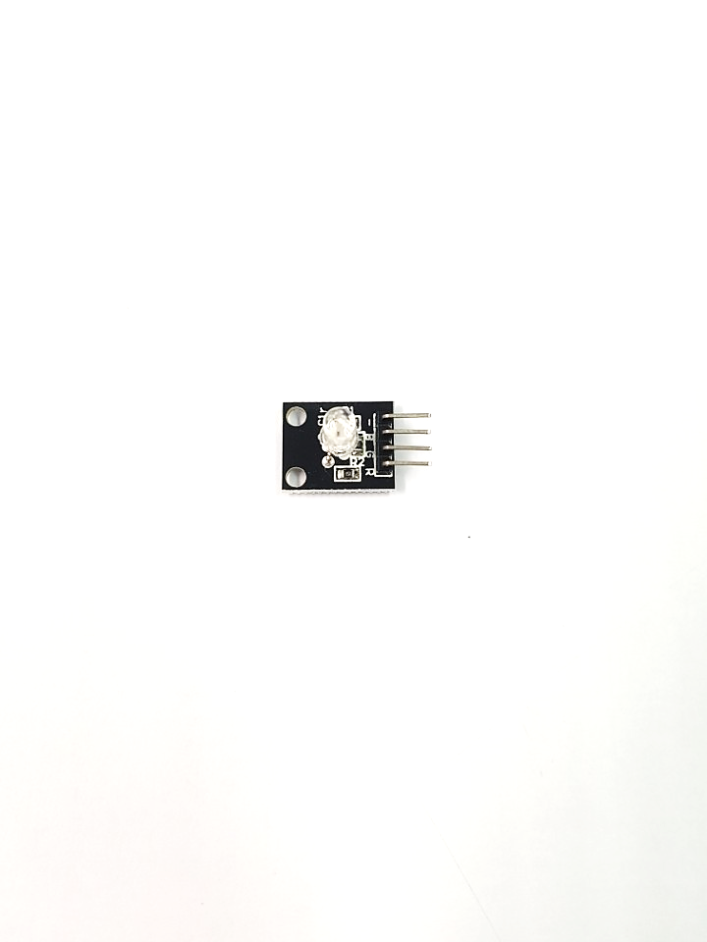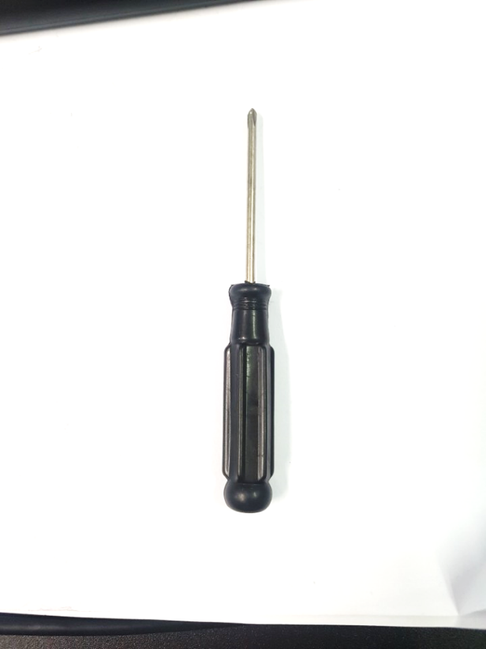

**스위치 모듈**

**H 커넥터**

**RGB 모듈**

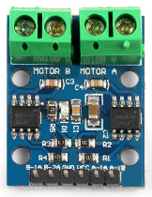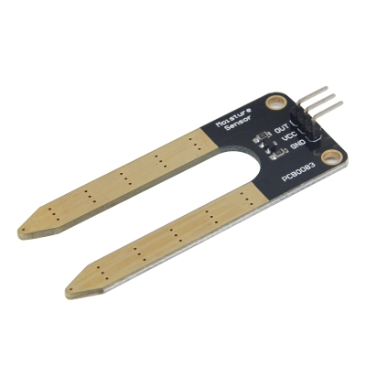

**토양 수분 센서**

**L9110 모터 드라이버**

**드라이버**

**목차**

* **센서 설명**
* **아두이노 소프트웨어 설치 방법**
* **ESP8266 설치 방법**
* **CH340 드라이버 설치 방법**
* **소프트웨어 연결 & 기능 설명**

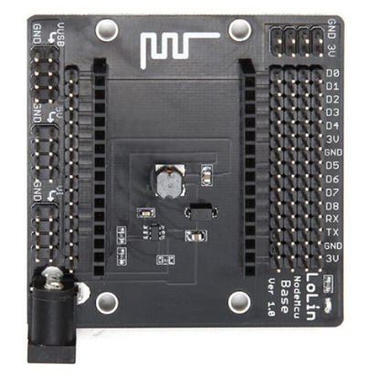 **센서 설명**



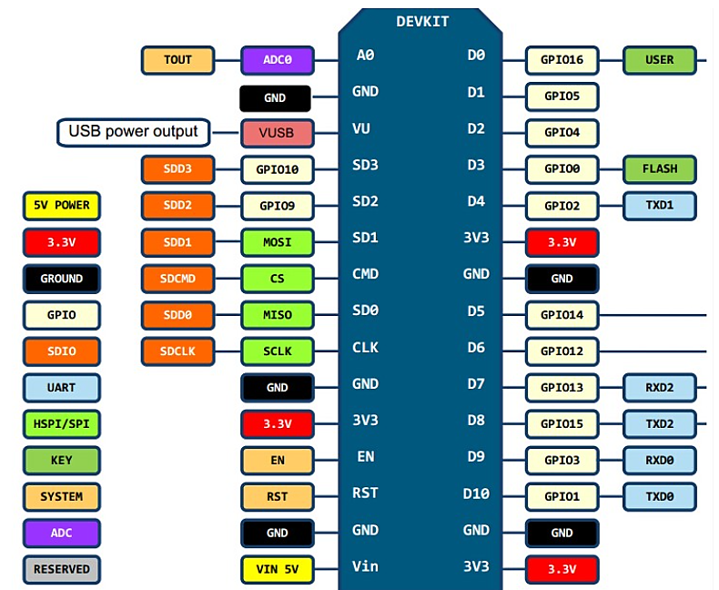

**GPIO0 - D3**, **GPIO2 - D4**, **GPIO15 - D8**

위의 핀의 상태에 따라서 업로드가 안될 수 있어서 가능한 출력 핀으로 사용한다.

입력으로 사용시 핀의 상태를 부트 모드에 진입 할 수 없게 만들지 않는다.

**센서 설명**

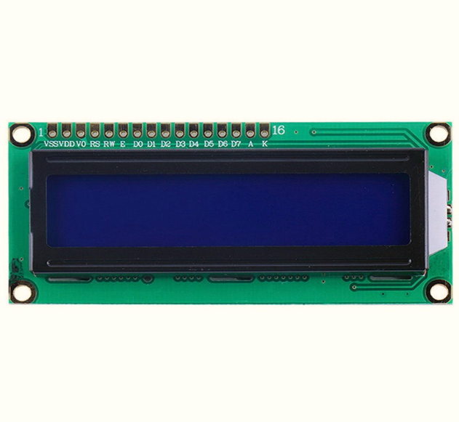

**< I2C LCD (16*2) 모듈 >**

LCD란 Liquid Crystal Display의 약자로 액정 표시 장치를 말합니다.

액정(Liquid Crystal)이란 액체처럼 유체의 성질을 가지며, 고체처럼 광학 성질을 가지는 물질을 말합니다.

가장 보편적으로 사용되는 LCD는 16*2 Character LCD로서

1줄에 16개의 문자씩 총 2줄에 문자를 표기할 수 있는 LCD 입니다.

대부분의 16*2 LCD는 5V 전원을 통해 Backlight를 동작 시킬 수 있으며, 가변 저항을 통해 문자의 명암(선명도)를 조절할 수 있습니다.

또한 액정은 전기적 신호를 가해 원하는 방향으로 배열하여 빛을 투과시키거나

차단 시킬 수 있습니다.

**센서 설명**

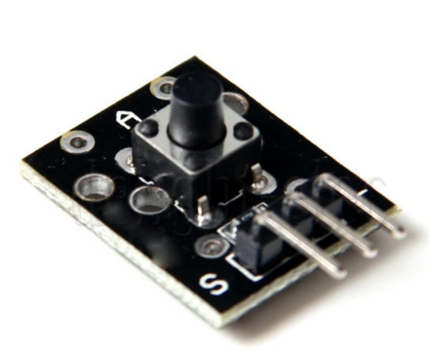

**< 스위치 모듈 >**

입력 단자인 스위치는 전기 회로를 연결하거나 차단하는 역할을 합니다.

스위치는 노멀 타입 택트 스위치로

누르는 순간에만 ON되거나 OFF되는 스위치입니다.

모듈 자체에 풀업 저항이 달려있어 따로 회로를 설계하지 않고 사용 할 수 있으며

풀업 저항이므로 평상시에는 HIGH(1), 버튼이 눌려지면 LOW(0)을 출력합니다.

**센서 설명**

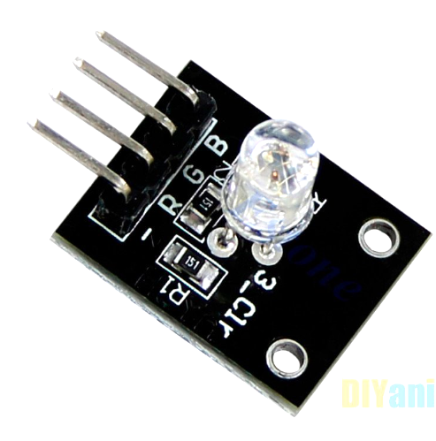

**<RGB 모듈>**

3.3 ~ 5V의 전원으로 빨강, 초록, 파랑 (R, G, B)

3색을 출력할 수 있는 RGB LED 모듈입니다.

5mm 크기의 불투명 RGB LED가 내장되어 있으며,

빛의 3원색을 혼합하는 방식으로 아두이노 PWM 출력을 사용할 경우

R, G, B 각각의 밝기를 조절하여

총 1650만가지의 색상을 표현할 수 있습니다.

ex) (255,0,0)ㅡ빨간색, (0,255,0)ㅡ초록색, (0,0,255)ㅡ파란색

**센서 설명**

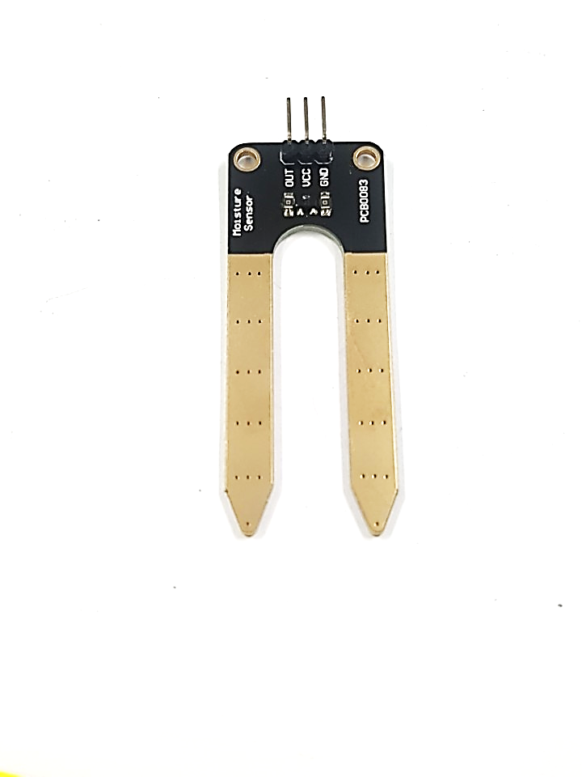

**<토양 수분 센서>**

토양 수분센서는 토양 내 수분함량에 따른 저항의 변화를 측정하는 센서입니다.

수분량에 따라 약 0~3.6V의 아날로그 전압을 출력합니다.

토양 내 수분과 토양을 구성하는 입자의 크기 및 다양성에 영향을 받으며,

토양 내 수분 함량이 많으면 저항값이 작아지고, 적으면 저항값이 커집니다.

**아두이노 소프트웨어 설치 방법**

아두이노 공식 홈페이지 <http://arduino.cc/>에 접속합니다.

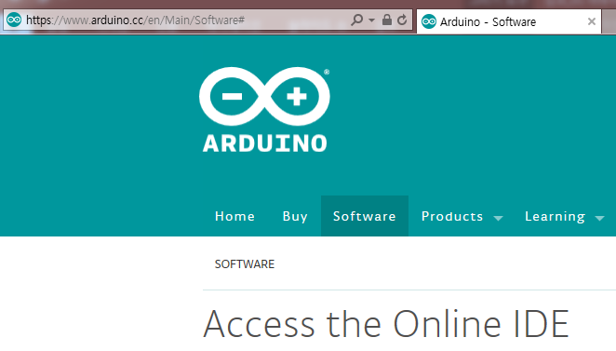

Software -> 운영체제에 맞게 IDE 다운로드 링크를 선택하면 압축 파일 형태로

소프트웨어를 다운로드 할 수 있습니다.

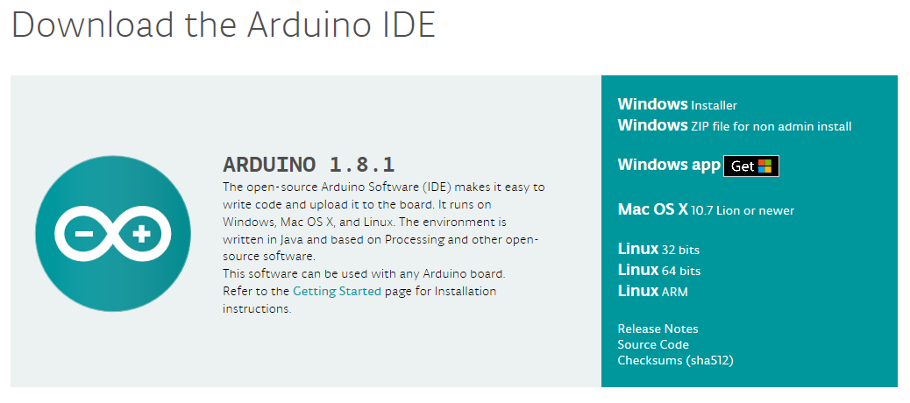

**아두이노 소프트웨어 설치 방법**

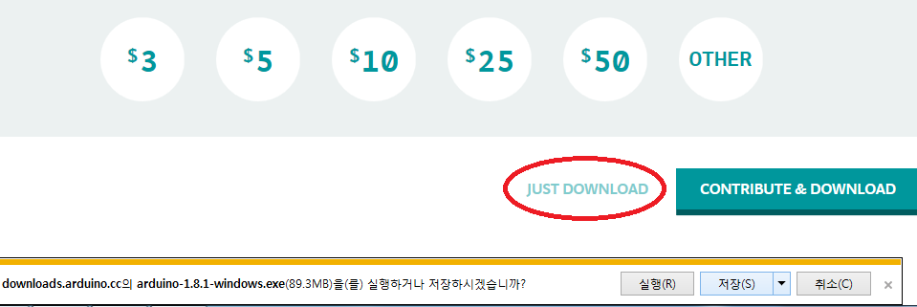

JUST DOWNLODE 클릭 후 내 컴퓨터에 저장합니다.

압축 해제 후 폴더에서 arduino.exe를 실행하여 IDE 설치합니다.

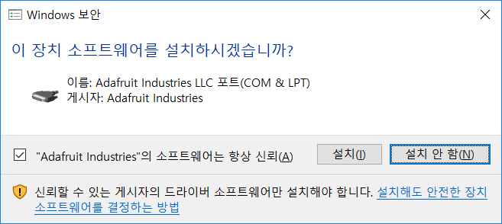

설치 시 중간에 아래와 같은 창이 뜨면 설치를 눌러서 설치합니다.

USB포트의 개수만큼 알림이 뜸 모든 USB에 드라이버 설치합니다.

**아두이노 소프트웨어 설치 방법**

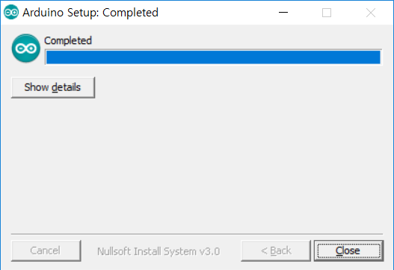

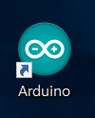

설치완료 후 Close를 눌러 창을 닫습니다. 아이콘을 더블클릭 하여 실행합니다.

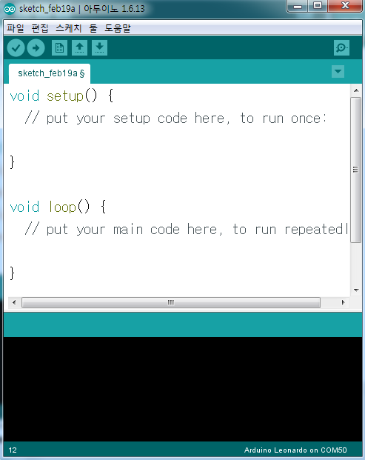

설치 완료 후 프로그램을 실행합니다.

**ESP8266 설치 방법**



구글에서 “arduino esp8266” 검색합니다.

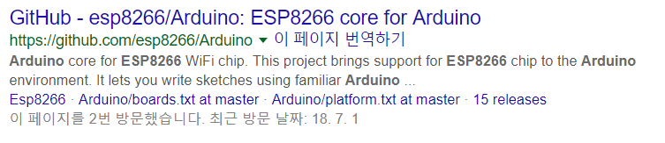

사이트에 접속합니다.

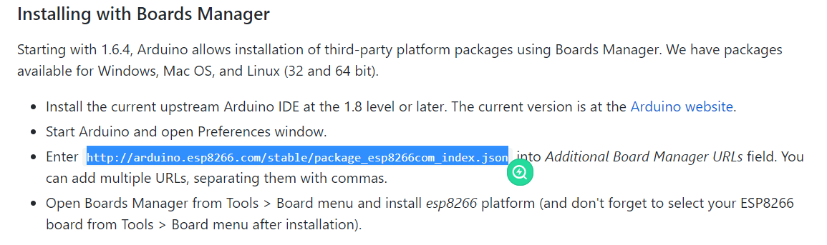

아래쪽에서

“<http://arduino.esp8266.com/stable/package_esp8266com_index.json>”을 복사합니다.

**ESP8266 설치 방법**

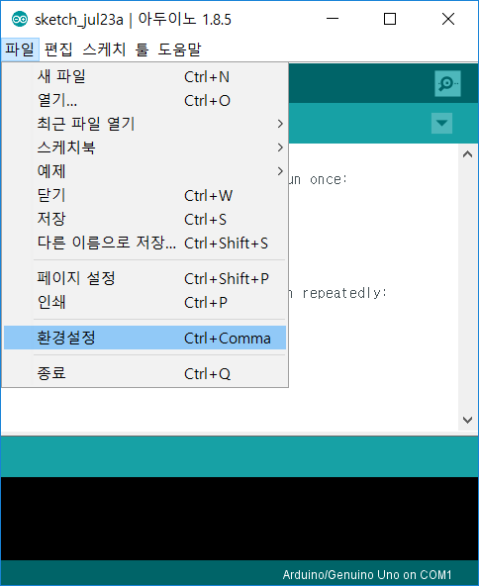

아두이로 프로그램에서 파일 -> 환경설정 클릭

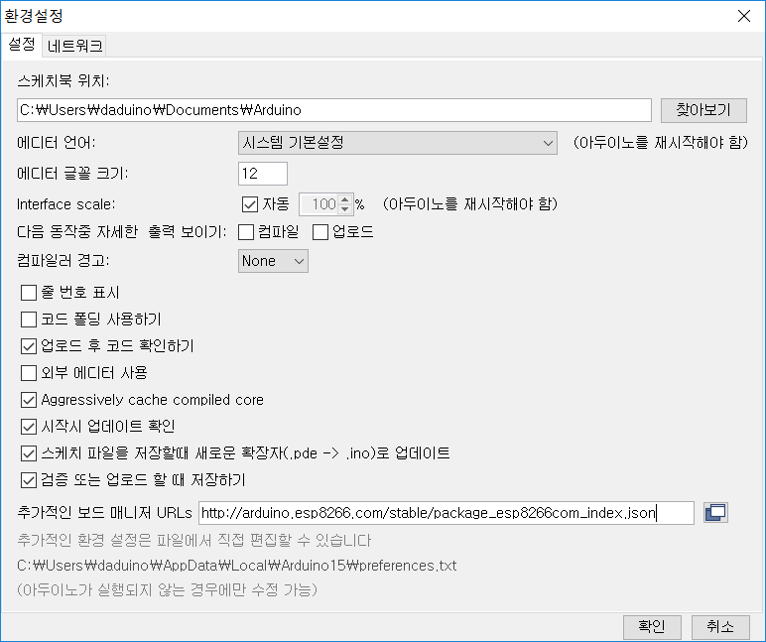

추가적인 보드 매니저 URLs 부분에 붙여 넣기 -> 확인 클릭

**ESP8266 설치 방법**

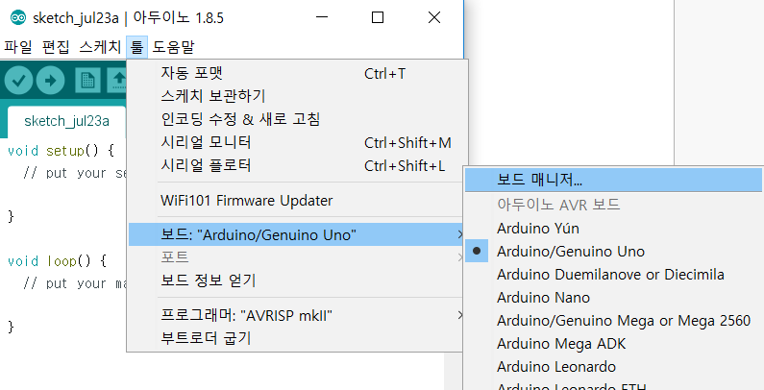

아두이노 -> 툴 -> 보드 매니저... 클릭

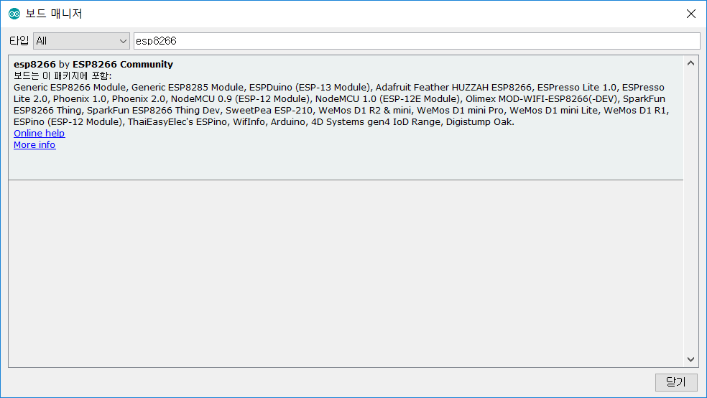

ESP8266 검색합니다.

**ESP8266 설치 방법**

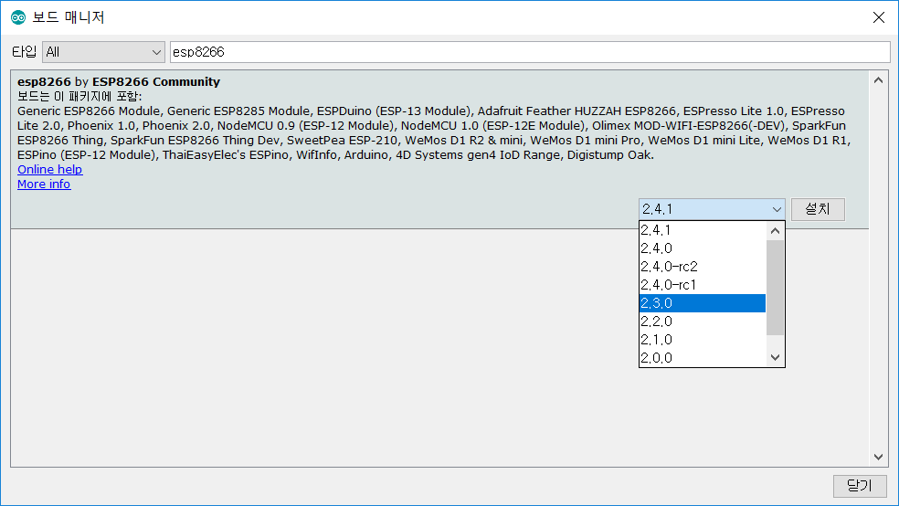

2.3.0버전 설치 – 2.4.x 버전은 에러가 발생하여 사용하지 못합니다.

설치 시간 인터넷에 따라 5~90분가량 소요됩니다.

**아두이노 소프트웨어 설치 방법**

**< 아두이노 환경 설정>**

보드매니저에서 정상적으로 설치가 완료되었다면

아두이노 보드와 USB포트를 연결 한 후 IDE 설치 확인하기

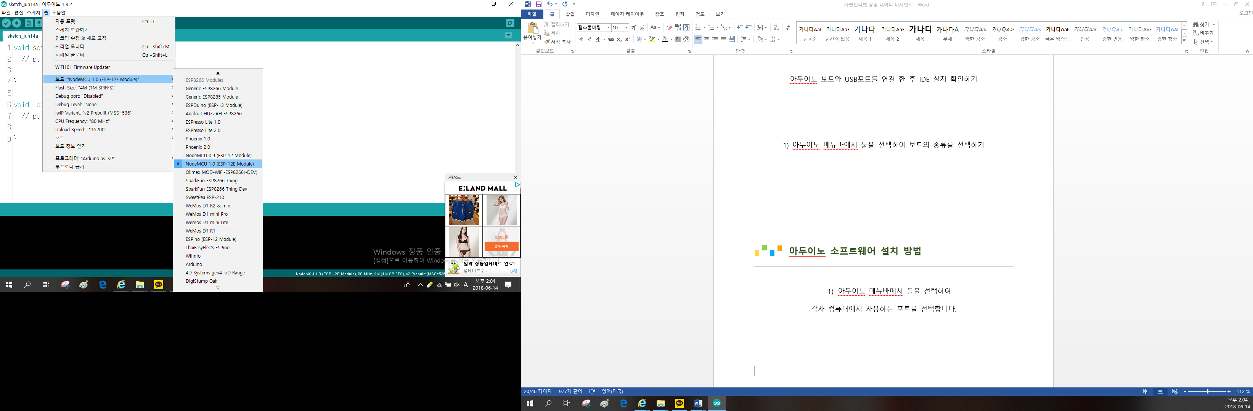

아두이노 메뉴바에서 툴을 선택하여 보드의 종류를 선택합니다.

**아두이노 소프트웨어 설치 방법**

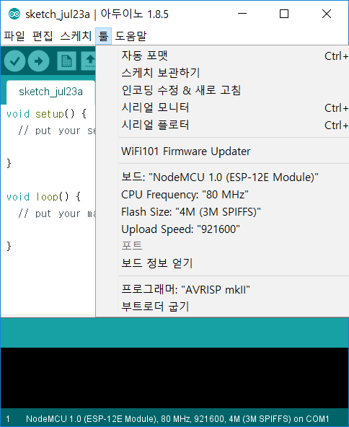

Upload Speed를 **921600**으로 수정합니다.

가장 빠른 속도로 프로그램을 업로드 합니다.

느리면 업로드 시 시간이 오래 걸립니다.

**CH340 드라이버 설치 방법**



구글에서 “CH340”검색

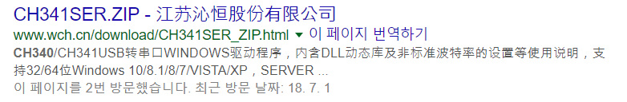

아래 중국어로 되어 있는 사이트 접속합니다.

(중국에서 만든 칩으로 칩 제조사가 중국입니다.)

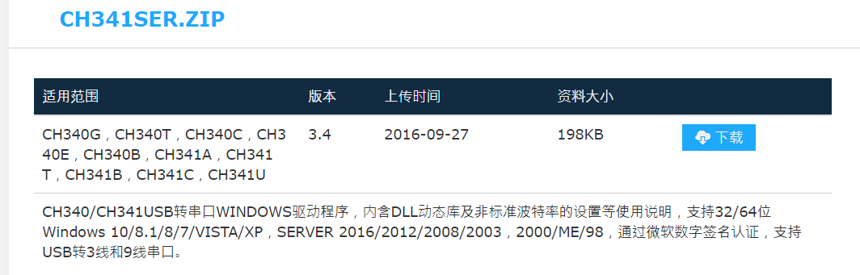



다운로드 클릭

**CH340 드라이버 설치 방법**

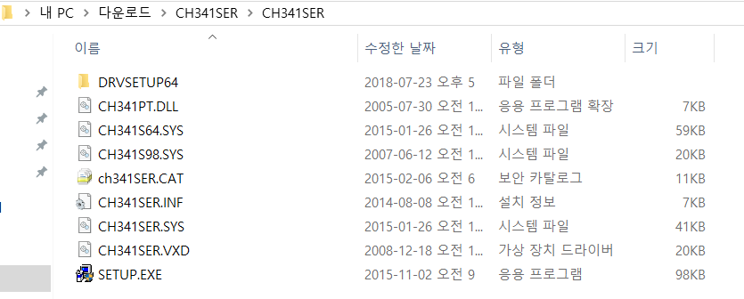

다운받은 파일의 압출을 풀어줍니다.

CH341SER -> CH341SER 폴더의 SETUP.exe 파일 더블클릭하여 설치합니다.

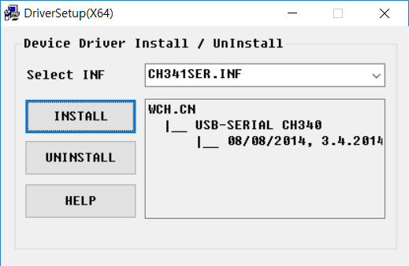

INSTALL을 눌러서 설치 1~20초 내외로 설치가 완료됩니다.

**CH340 드라이버 설치 방법**

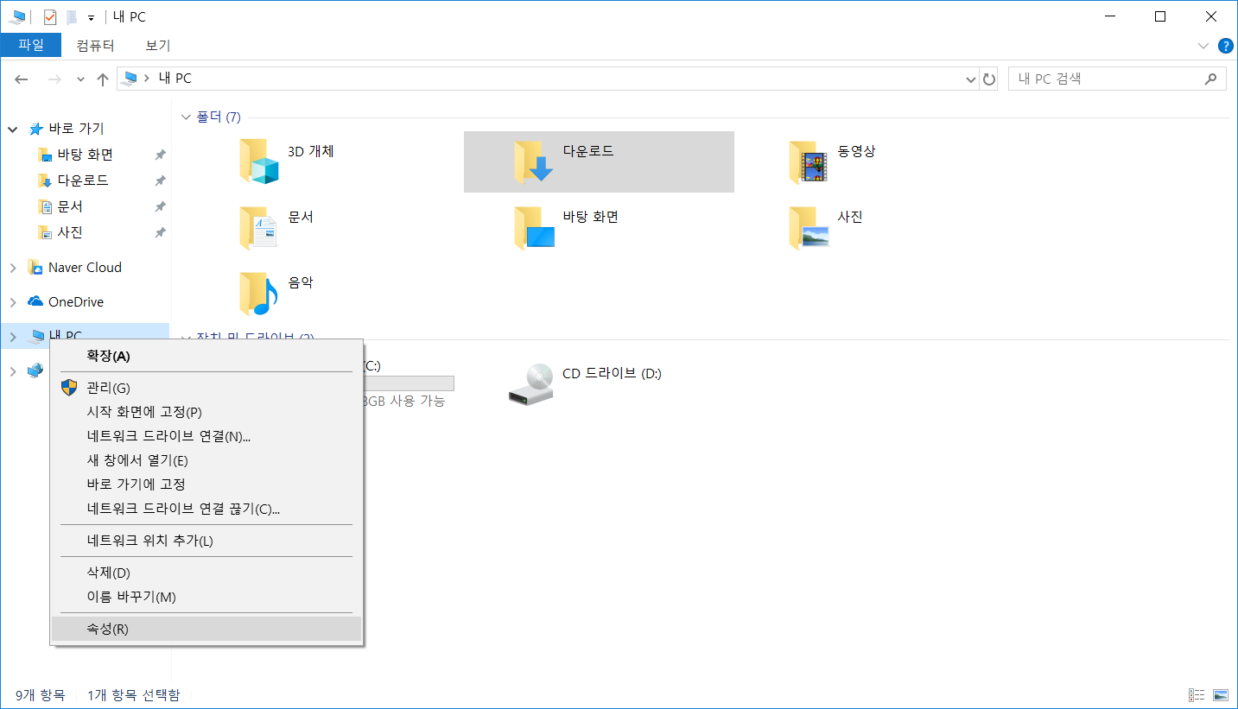

연결 확인

USB케이블을 이용하여 NODEMCU보드와 PC를 연결합니다.

내컴퓨터에서 마우스 오른쪽 클릭 -> 속성 클릭

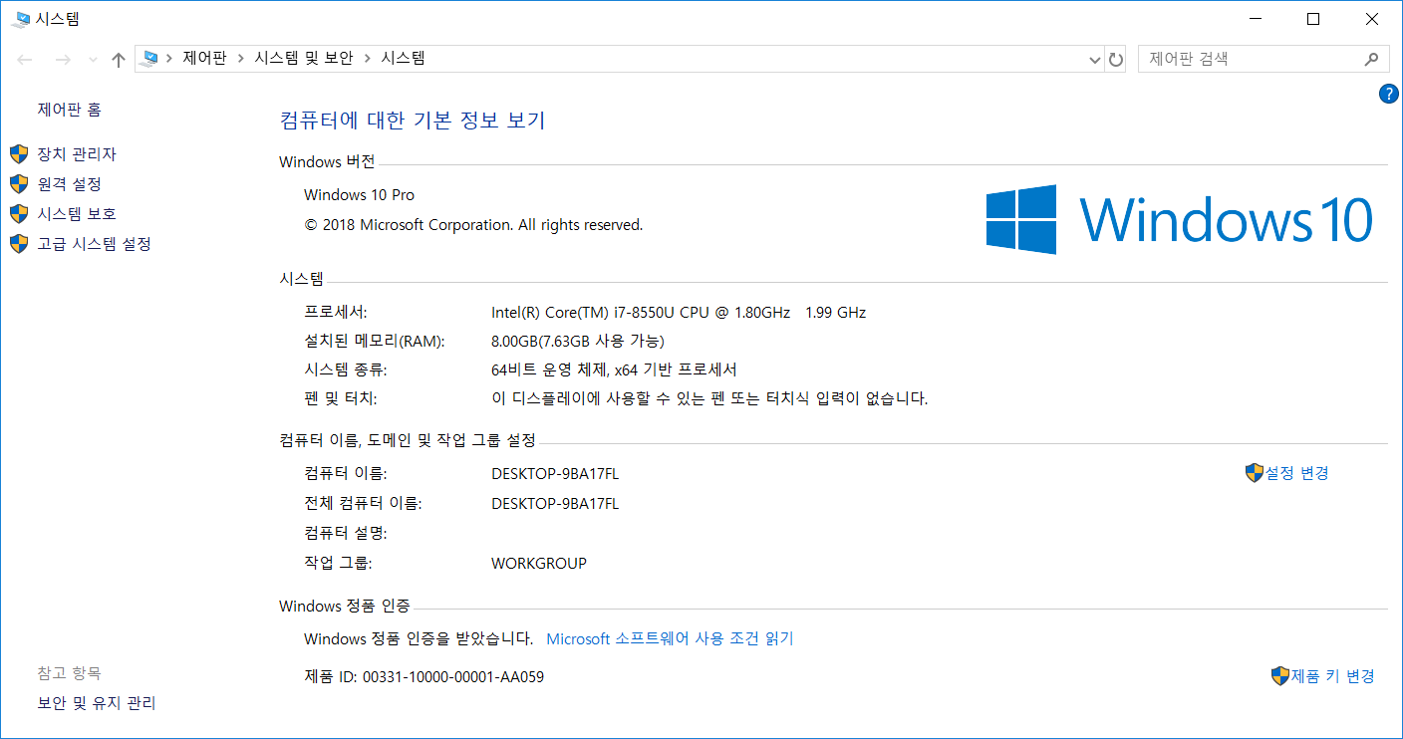

장치 관리자 클릭

**CH340 드라이버 설치 방법**

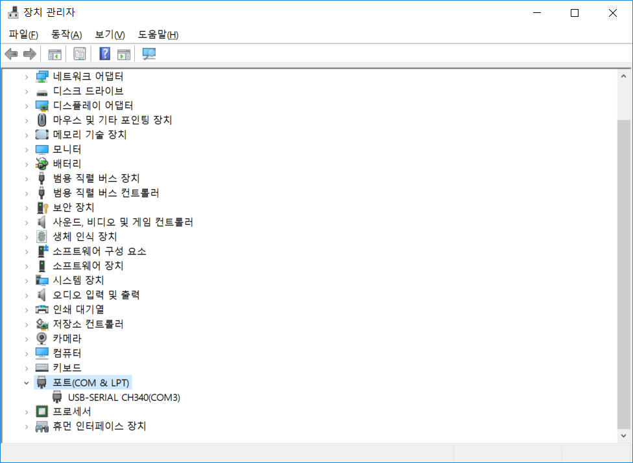

포트 부분에서

CH340으로 설치가 되었는지 확인합니다.

설치가 정상적으로 되지 않았을 경우 ! 가 뜹니다.

COM3으로 정상적으로 드라이버가 설치됩니다.

컴퓨터마다 설치되는 번호가 다르기 때문에 번호는 꼭 확인해야 합니다.

**아두이노 소프트웨어 설치 방법**

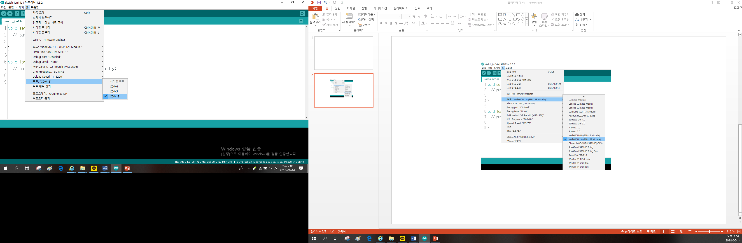

아두이노 메뉴바에서 툴을 선택하여

각자 컴퓨터에서 사용하는 포트를 선택합니다.

**아두이노 소프트웨어 설치 방법**



업로드 버튼을 클릭하여 업로드 완료.

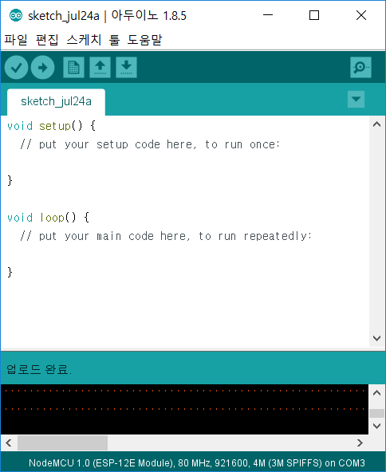

**소프트웨어 연결 & 기능 설명**

< 시리얼 통신 사용 >



업로드 후



시리얼 모니터 클릭

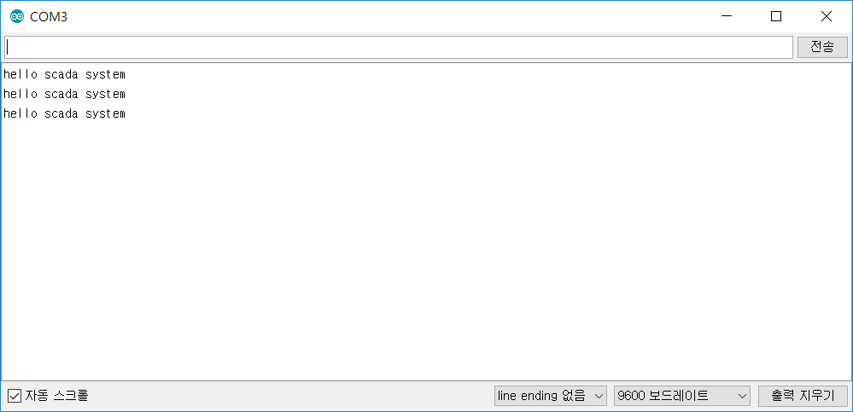

글자가 잘 출력되는지 확인합니다.

**하드웨어 연결**





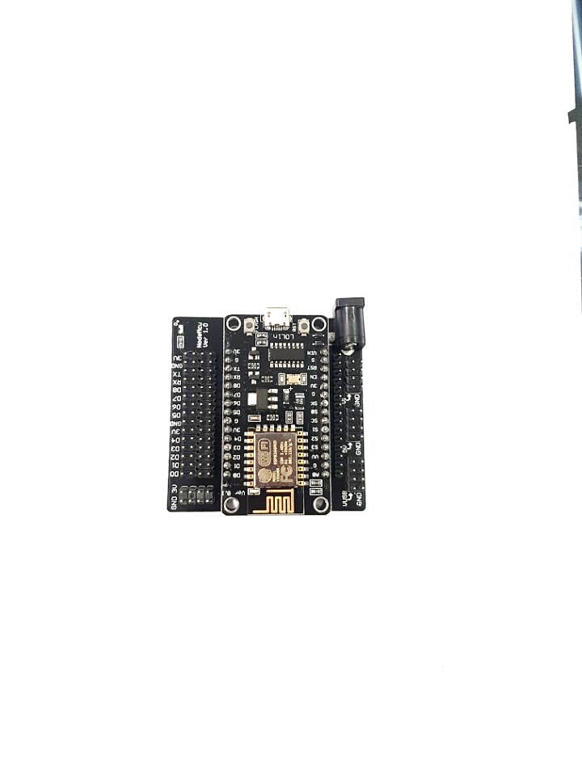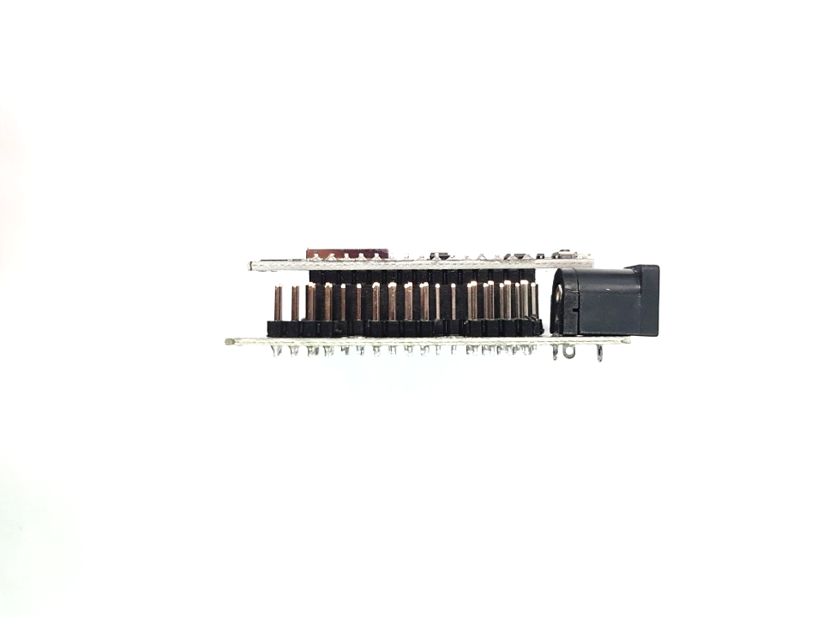

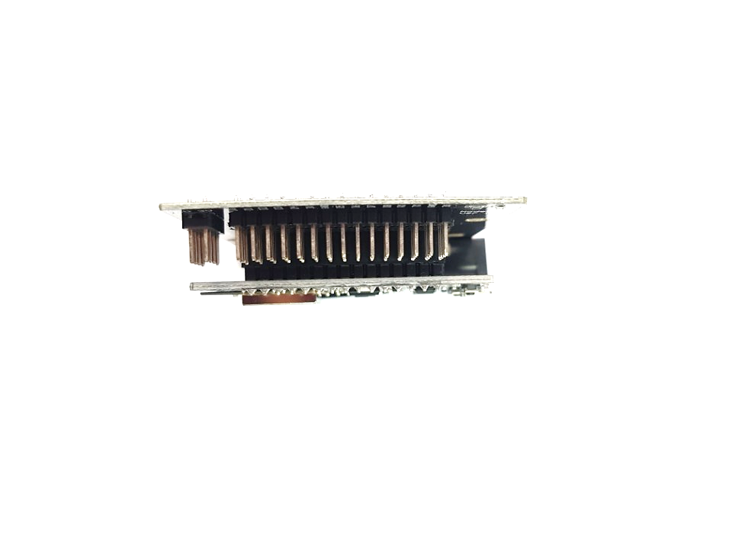

**하드웨어 연결**

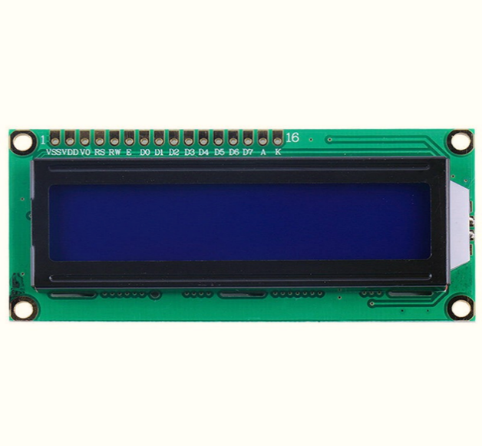

**GND**

**VCC**

**SDA**

**SCL**

**< I2C LCD 모듈 (16*2)>**

**GND – 쉴드의 G핀**

**VCC – 쉴드의 VV핀**

SDA – 쉴드의 D2핀

SCL – 쉴드의 D1핀

**소프트웨어 연결 & 기능 설명**

I2C LCD 모듈 (16*2) 라이브러리를 추가하는 방법입니다.

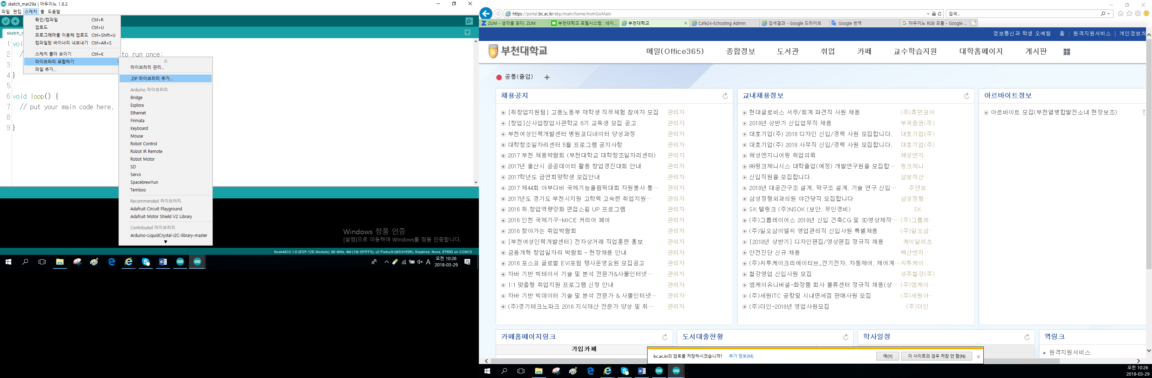

스케치 -> 라이브러리 포함하기 -> ZIP 라이브러리 추가

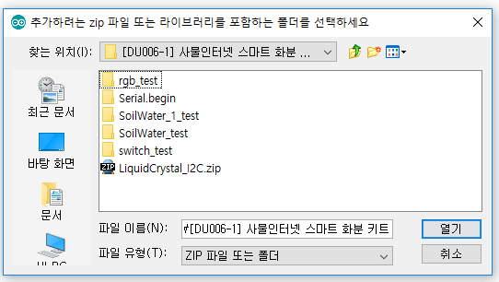

폴더 안에 있는 ZIP 파일을 선택합니다.

라이브러리가 추가된 후 소스코드를 업로드 해줍니다.

**소프트웨어 연결 & 기능 설명**

I2C LCD 모듈 주소를 알아보기 위해 소스코드 <i2c_scanner>를 업로드합니다.

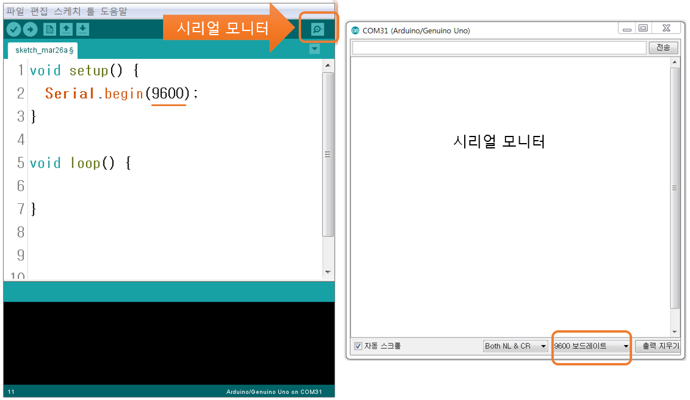

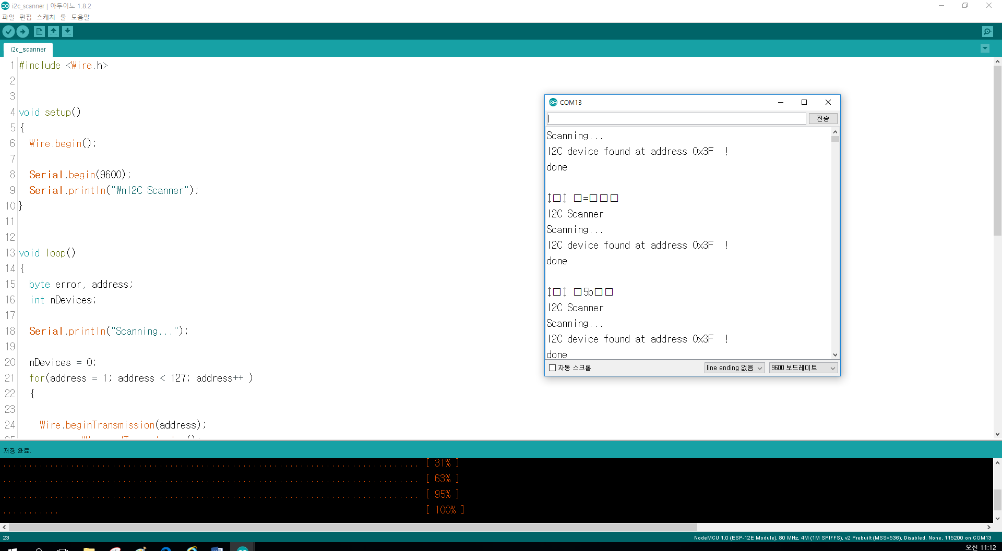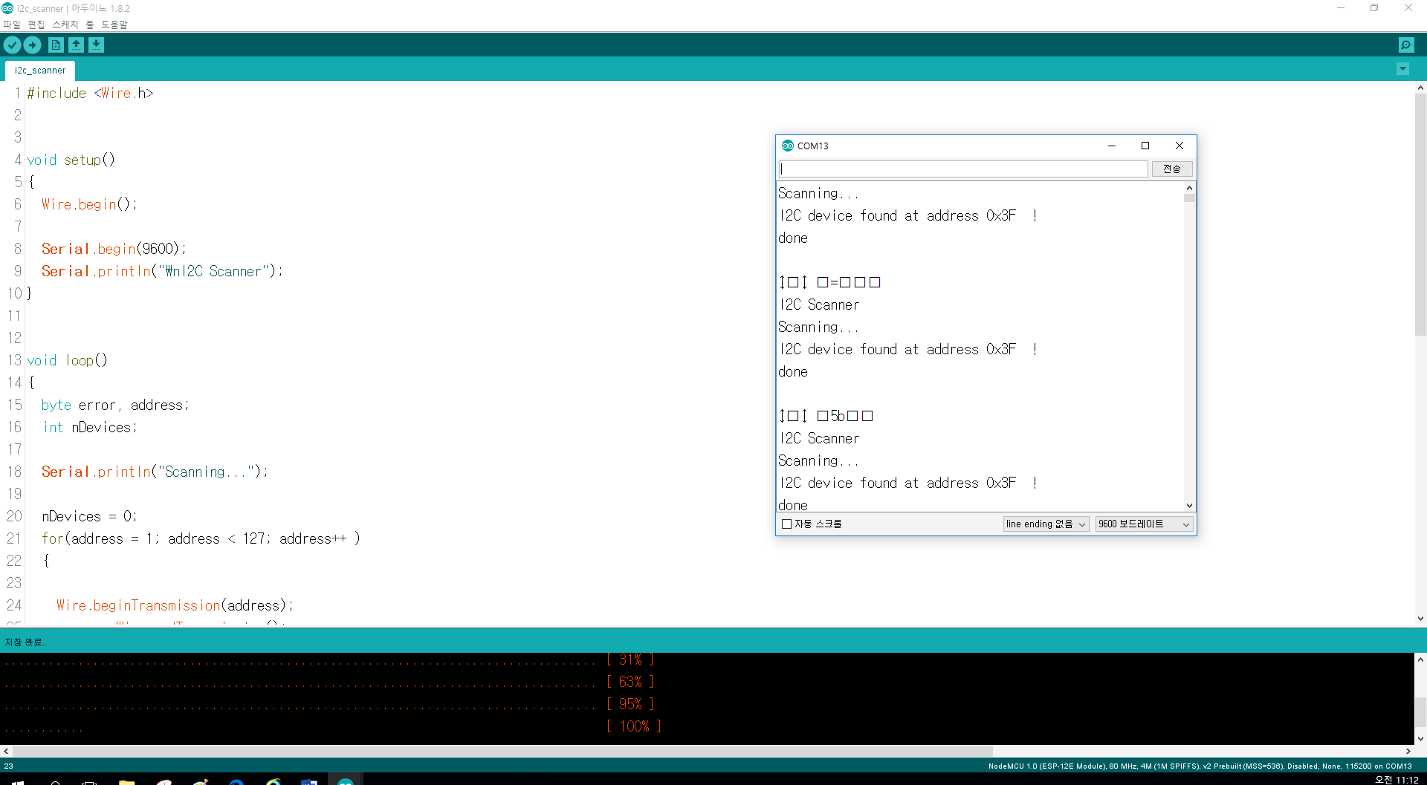

소스코드에서 통신 속도와 시리얼 창 보드레이트 값을 맞춰줍니다.

**소프트웨어 연결 & 기능 설명**

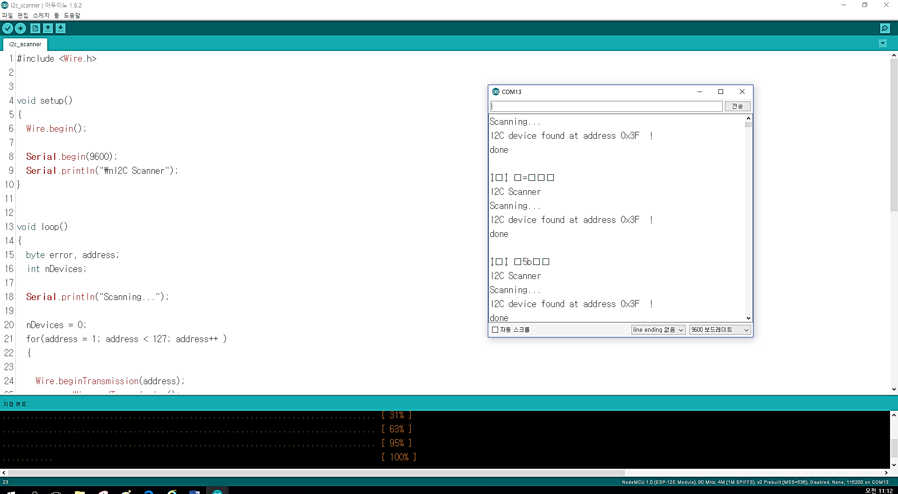

시리얼 통신을 통해 I2C LCD 주소를 확인하고 LCD가 포함된 소스코드를 업로드 할 때 맞는 주소로 변경 후 업로드해줍니다.



or



**소프트웨어 연결 & 기능 설명**

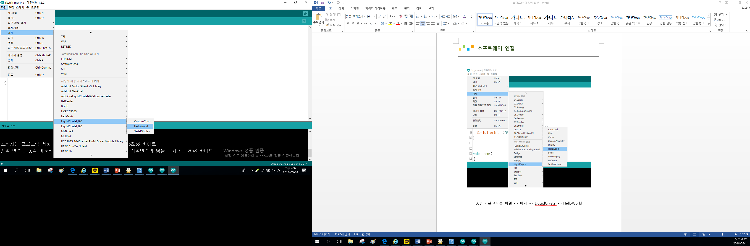

LCD 기본 코드는 파일 -> 예제

-> (사용자 지정 라이브러리의 예제) LiquidCrystal_I2C -> HelloWorld

**하드웨어 연결**

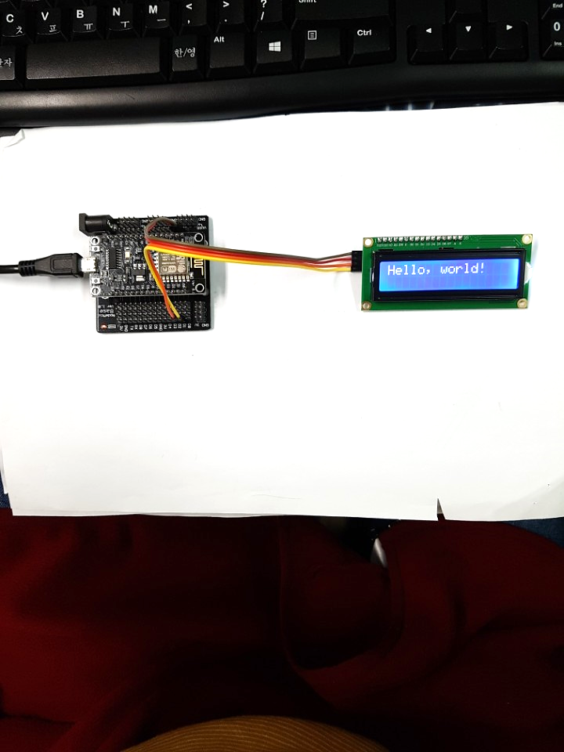

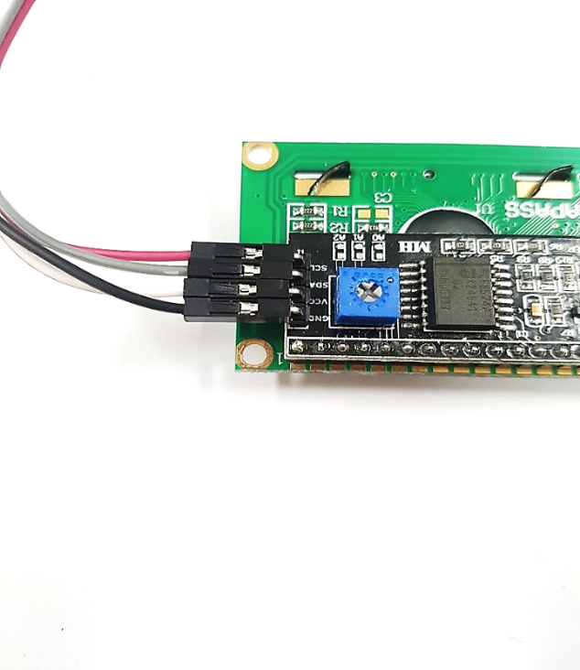

**(표시된 부분을 드라이버로 돌리면 LCD 화면 밝기 조절이 가능합니다.)**

**하드웨어 연결**

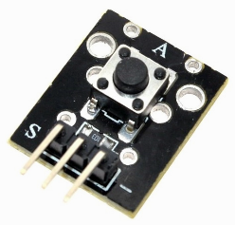

**< 스위치 모듈 >**

S핀 (입력) – 쉴드의 D0핀

**+핀 – 쉴드의 3V핀**

**ㅡ핀 – 쉴드의 G핀**

**하드웨어 연결**

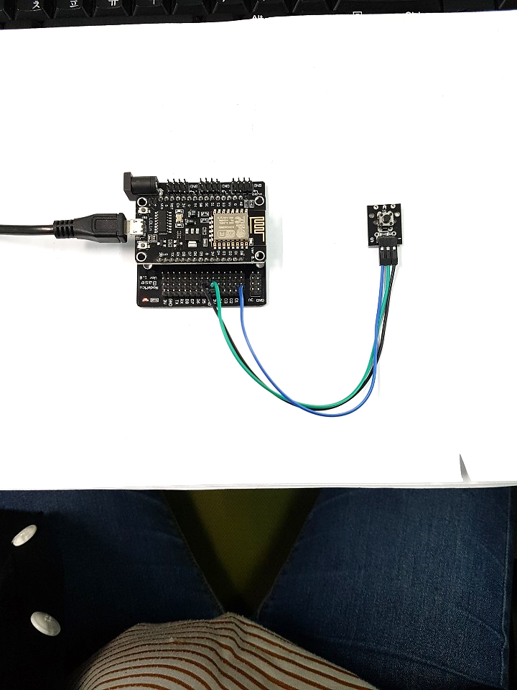

**소프트웨어 연결 & 기능 설명**

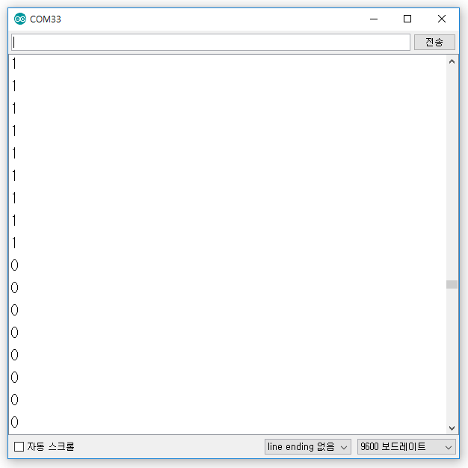

**스위치가**

**눌렸을 때**

**스위치가**

**눌리지 않았을 때**

**하드웨어 연결**



**< RGB 모듈 >**

R – 쉴드의 D5핀

G – 쉴드의 D6핀

B – 쉴드의 D7핀

**ㅡ – 쉴드의 GND핀**

**하드웨어 연결**

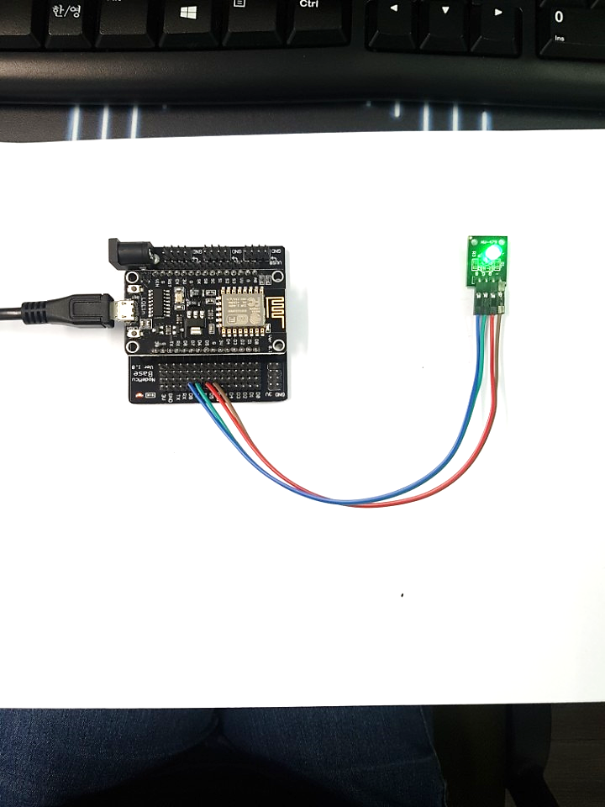

**하드웨어 연결**



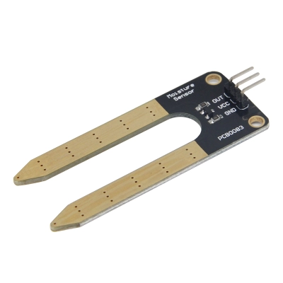

**< 토양 수분 센서 >**

OUT(S) – 쉴드의 A0핀

**VCC(V) – 쉴드의 3V핀**

**GND(G) – 쉴드의 G핀**

**소프트웨어 연결 & 기능 설명**

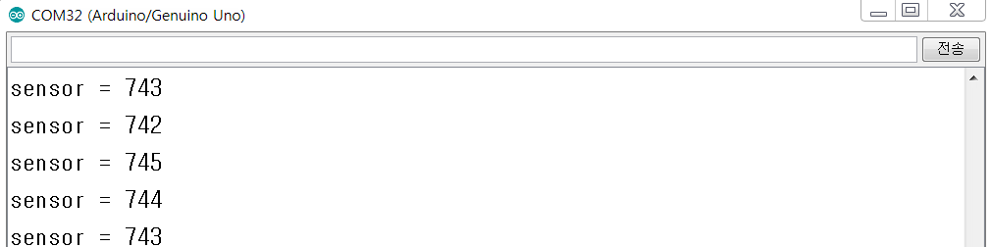

소스코드 < SoilWater >

시리얼 모니터에 1초에 한 번씩 센서 값 출력하기

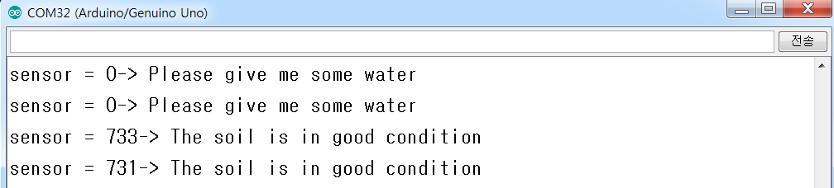

소스코드 < SoilWater_1 >

토양 수분센서의 값이 300 미만일 때 -> Please give me some water

토양 수분센서의 값이 300 이상일 때 -> The soil is in good condition

**※ 토양 수분의 적정량은 작물에 따라 달라집니다.**

**하드웨어 연결**

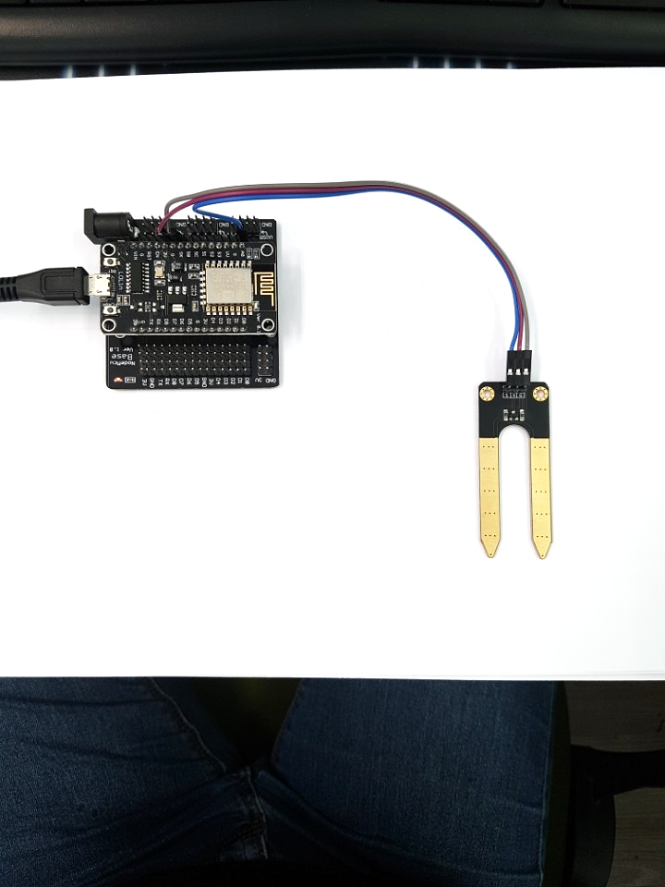

**하드웨어 연결**

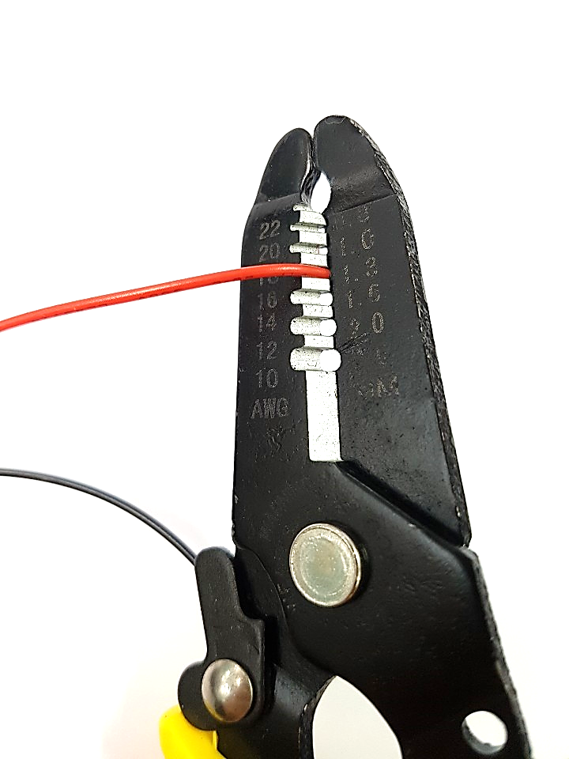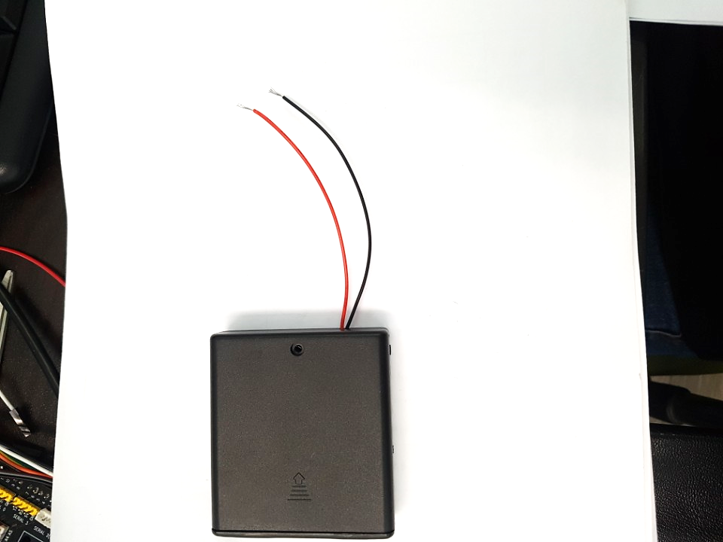

배터리 홀더 선을 스트리퍼로 벗겨줍니다. (1.3 크기 구멍)

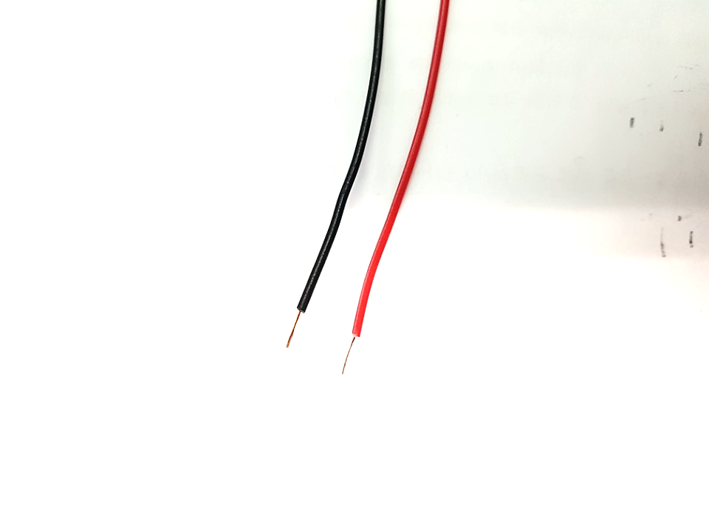

벗긴 후 선을 사진과 같이 꼬아줍니다.

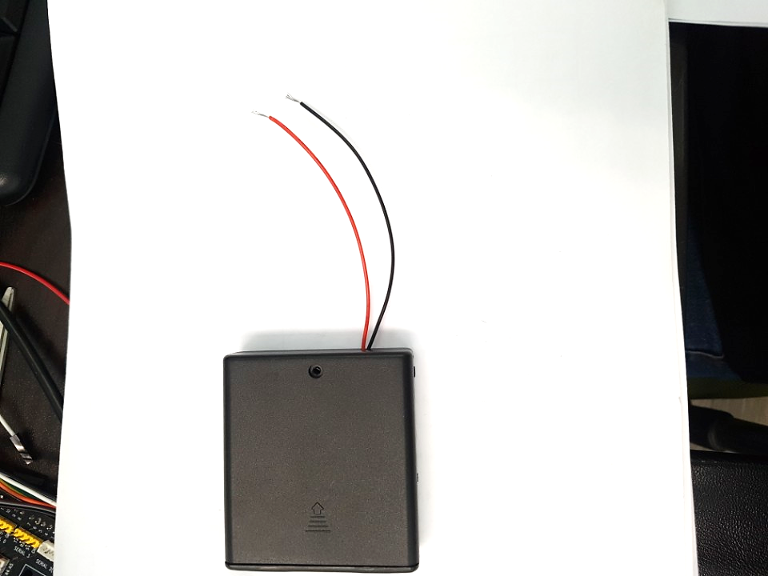 **하드웨어 연결**



배터리 홀더 선과 H 커넥터를 연결합니다.



H 커넥터는 납땜을 하지 않아도 연결을 할 수 있게 도와주는 부품입니다.

마주 보는 부분끼리 연결이 되는 방식이며

화살표 방향으로 누른 상태에서 선을 넣어주면 됩니다.

**하드웨어 연결**

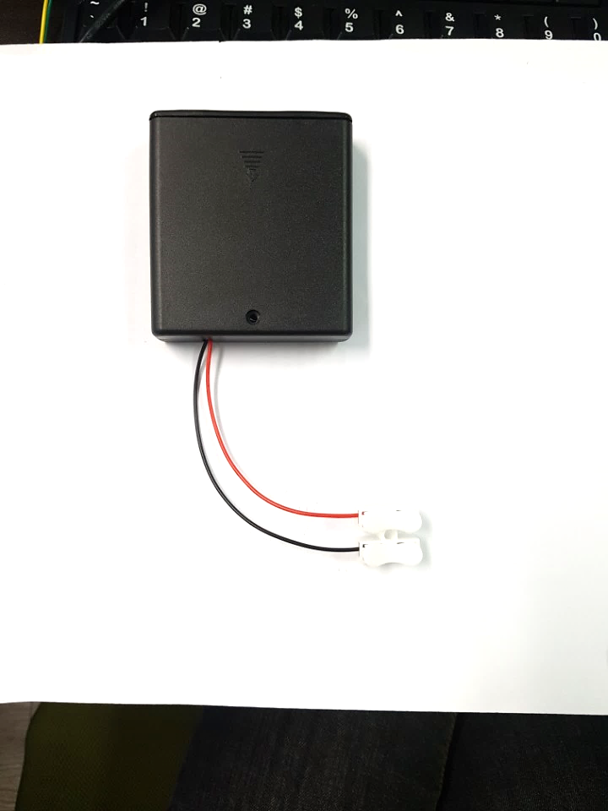

사진과 같이 연결합니다.

**하드웨어 연결**

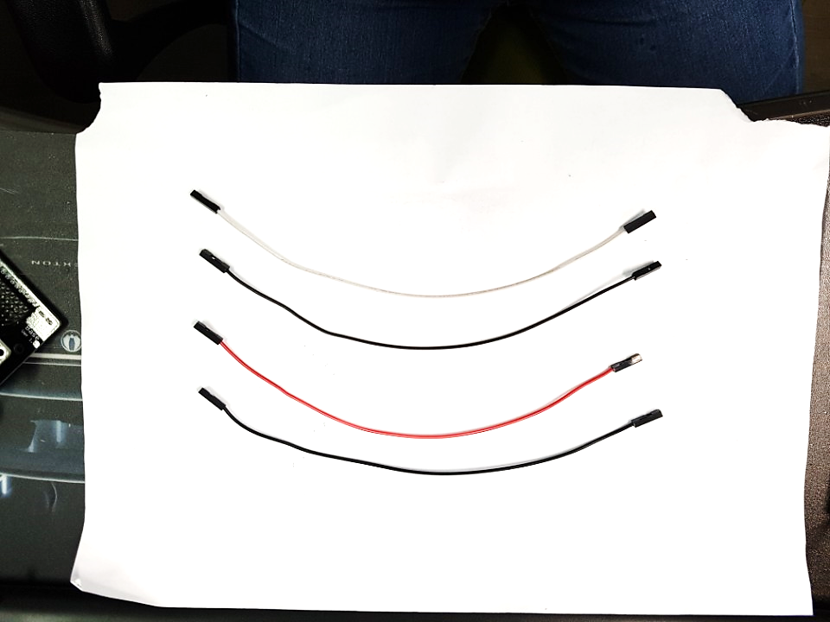

사진과 같이 암-암 케이블 4개를 준비합니다. ( 색상 무관 )

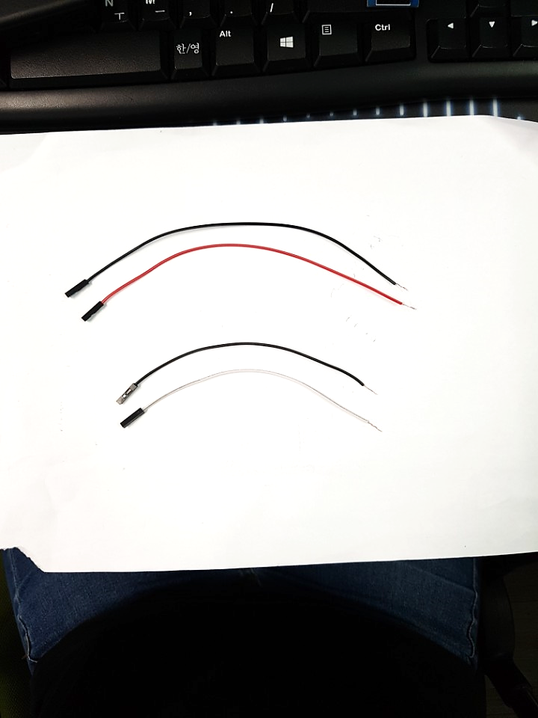

사진과 같이 스트리퍼를 이용하여 피복을 벗겨줍니다.

**하드웨어 연결**

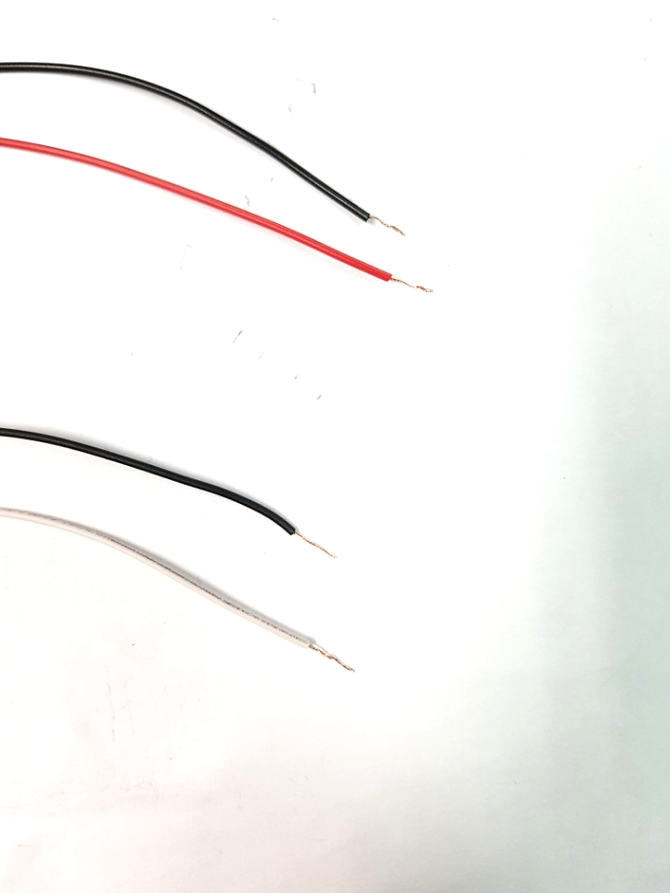

사진과 같이 선을 꼬아줍니다.

**하드웨어 연결**

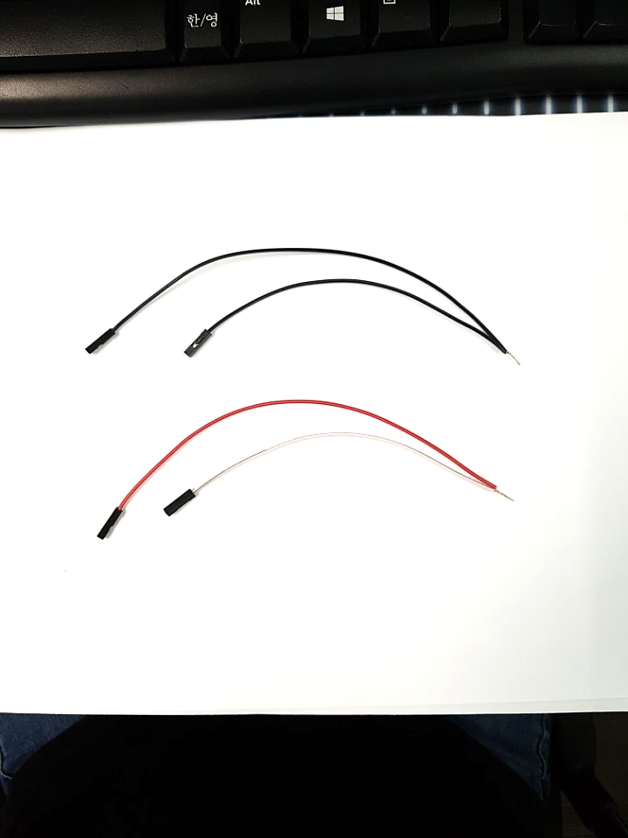

**GND** 선과 **5v**(입력)선으로 2개씩 나눠서 같이 꼬아줍니다.

**하드웨어 연결**

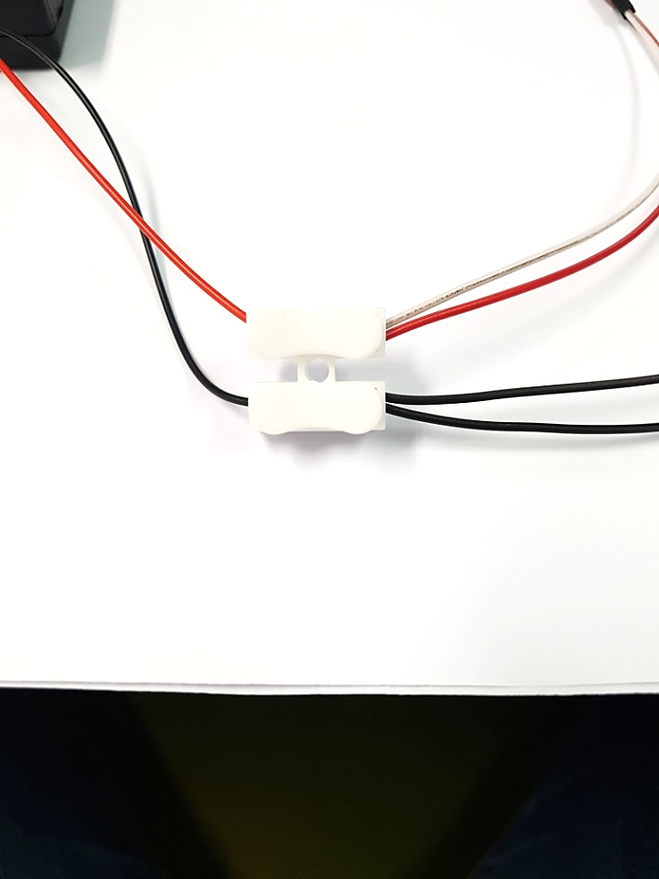

배터리 홀더의 빨간색 선(VCC)과 검정색 선(GND)과 맞게 연결해줍니다.

**하드웨어 연결**

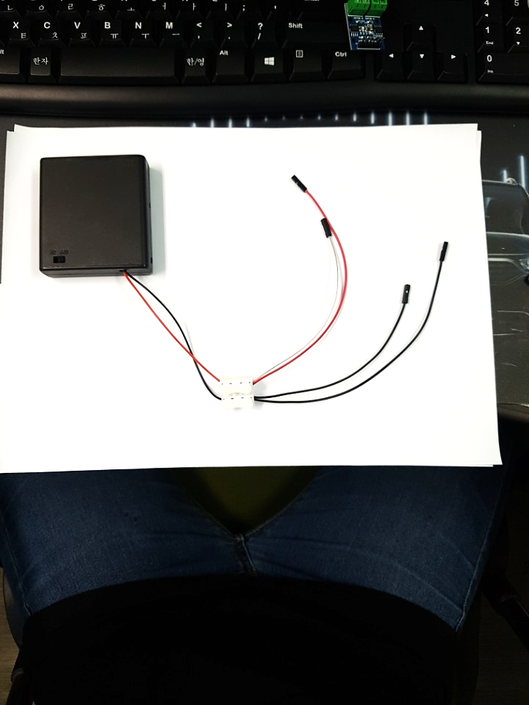

다음과 같은 모습입니다.

**하드웨어 연결**

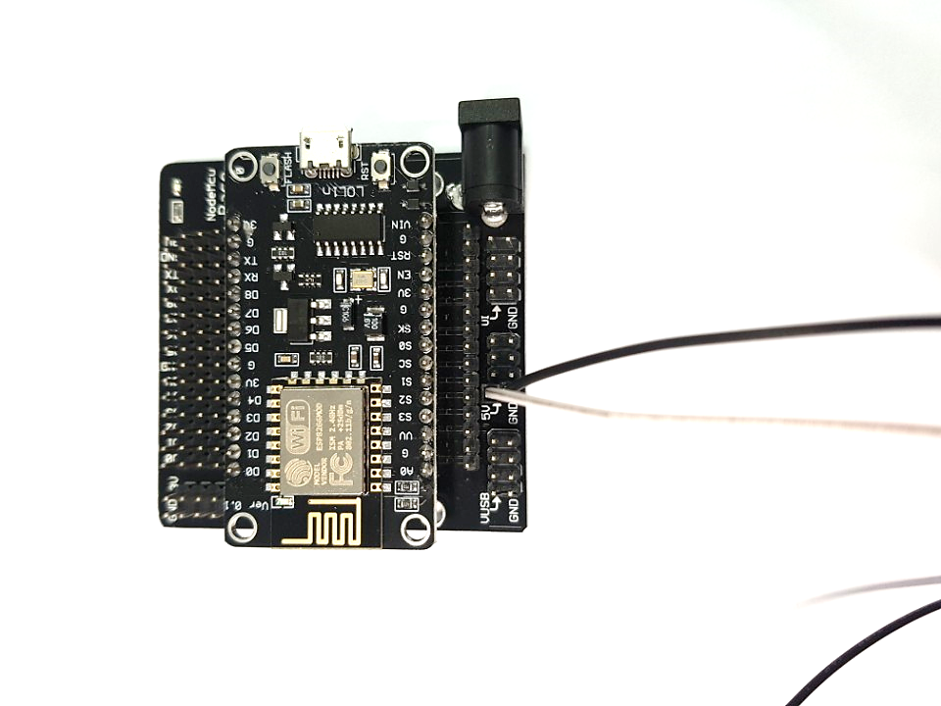

위에서 H 커넥터와 연결 한 점퍼선을 쉴드에 연결합니다.

**배터리 홀더 + 핀과 연결 된 선 ㅡ 쉴드의 5V핀**

**배터리 홀더 - 핀과 연결 된 선 ㅡ 쉴드의 GND핀**

**하드웨어 연결**

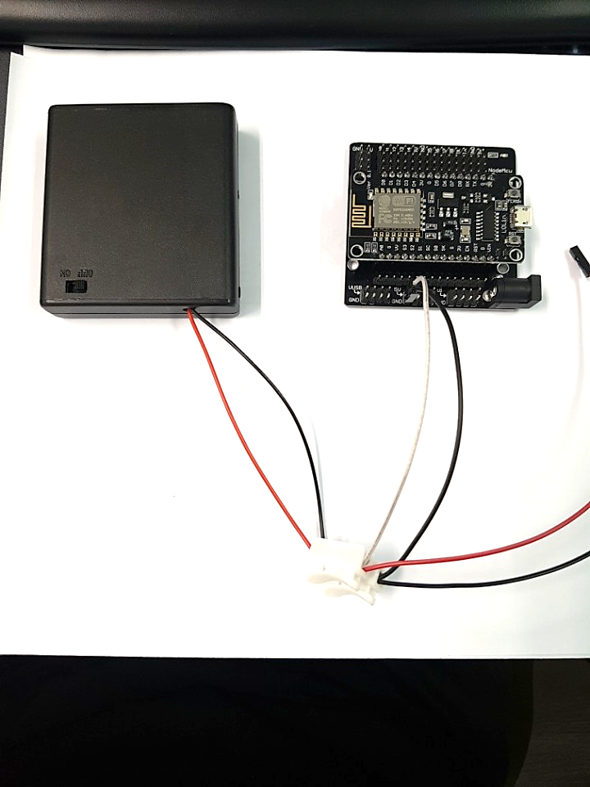

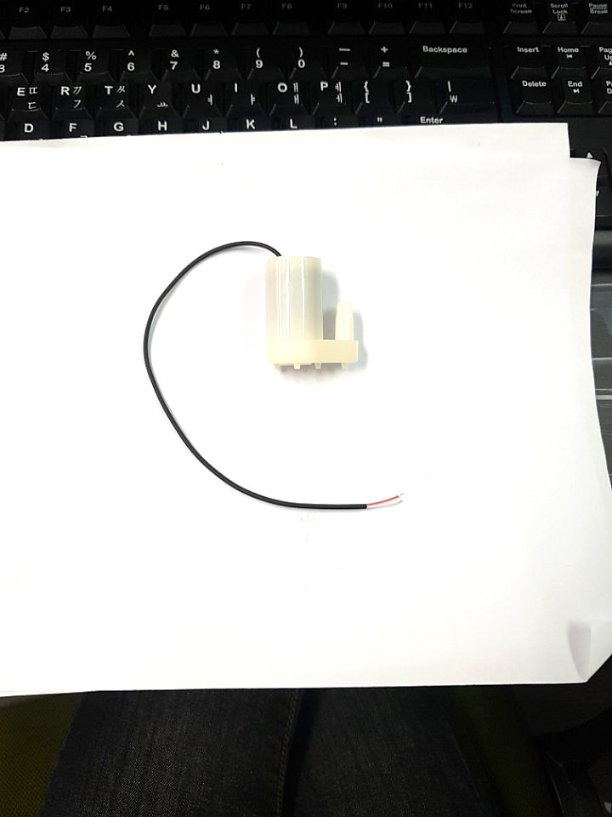 **하드웨어 연결**

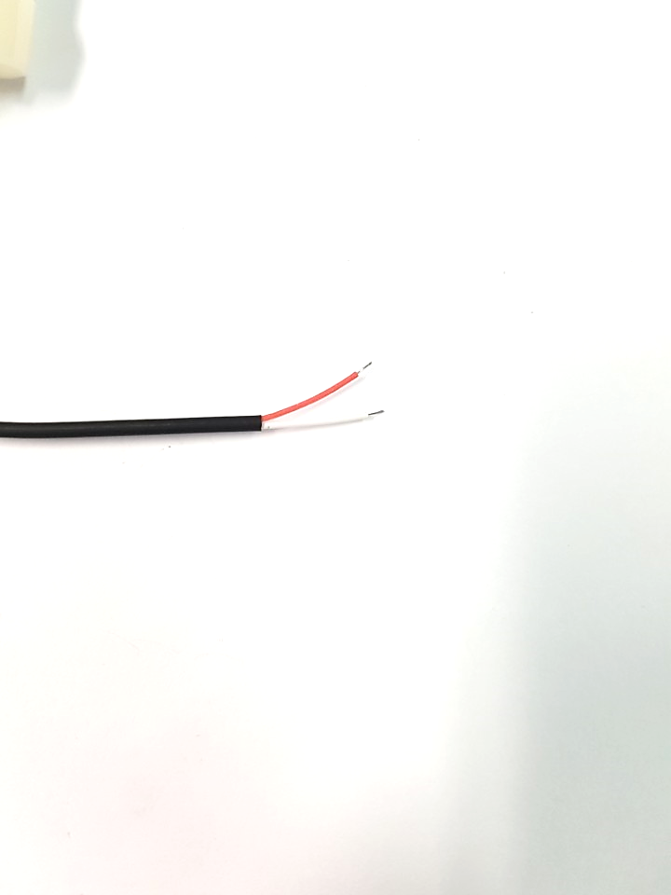

펌프 모터를 준비합니다.

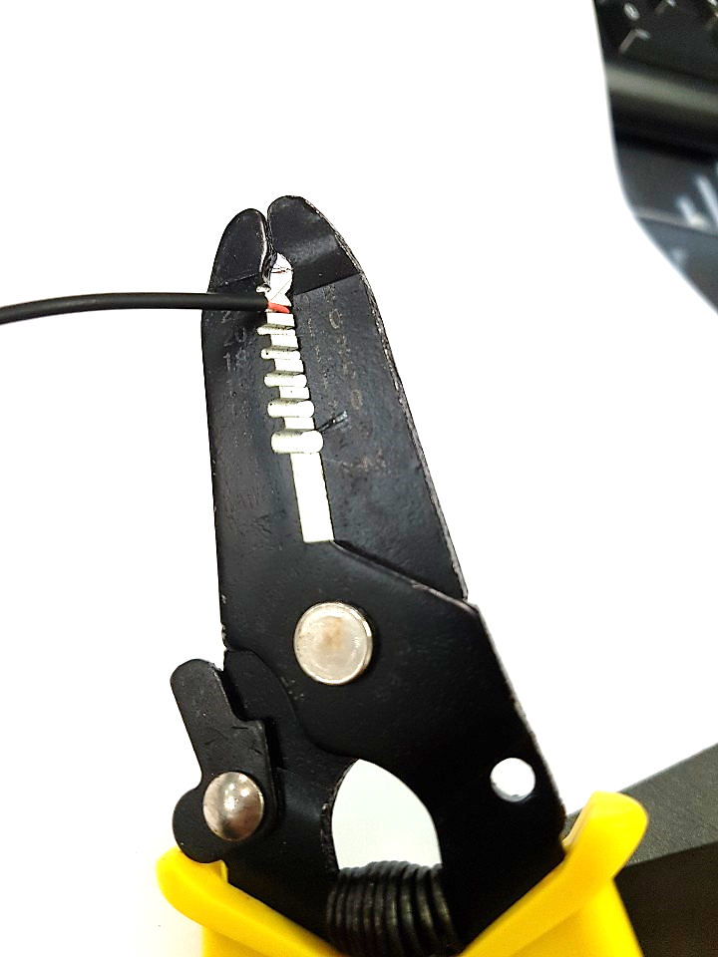

모터 선이 짧다면 스트리퍼를 이용하여 피복을 더 벗겨줍니다.

**하드웨어 연결**

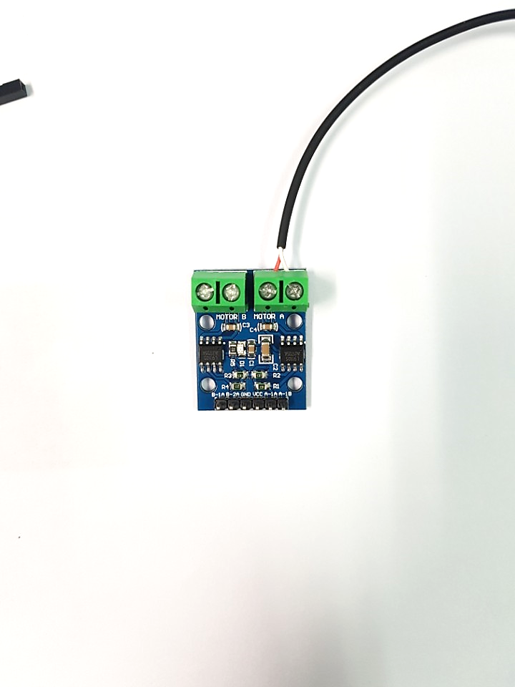

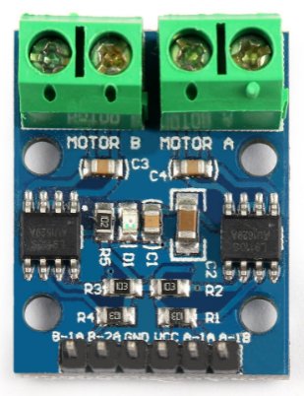

L9110 모터드라이버를 준비합니다.

모터 드라이버 나사 부분을 풀어서 펌프 모터 선을 다음과 같은 위치에

고정시킨 후 다시 조여줍니다.

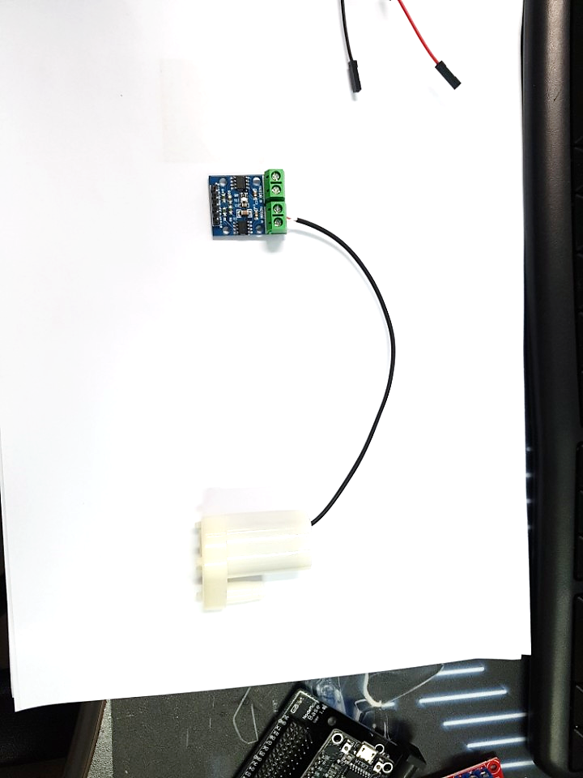

**하드웨어 연결**

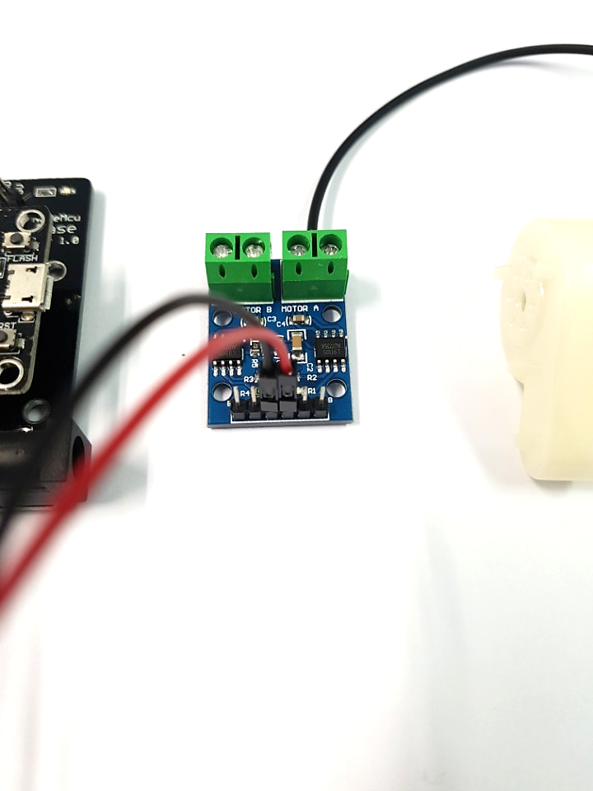

H 커넥터와 연결 된 점퍼선을 모터 드라이브의 **GND**핀과 **VCC**핀에 꽂아줍니다.

**하드웨어 연결**

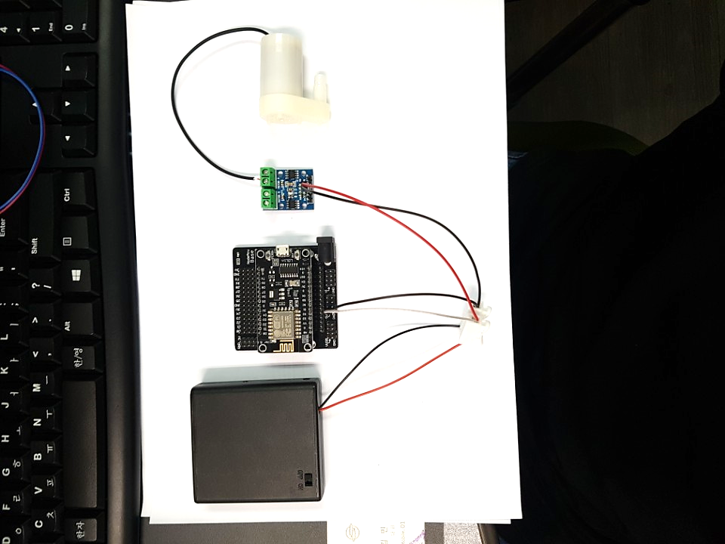

다음과 같은 모습입니다.

**하드웨어 연결**

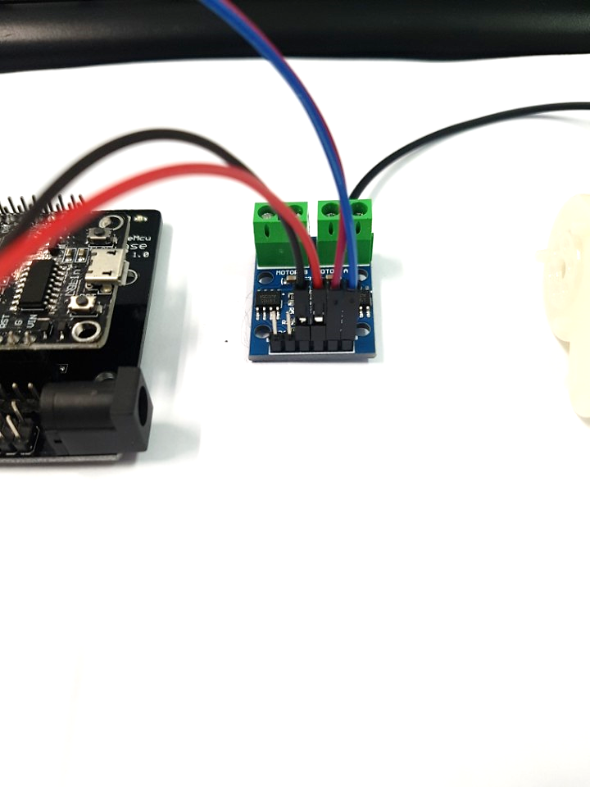

모터의 **A-1A**, **A-1B**핀에 점퍼선을 꽂아줍니다.

**하드웨어 연결**

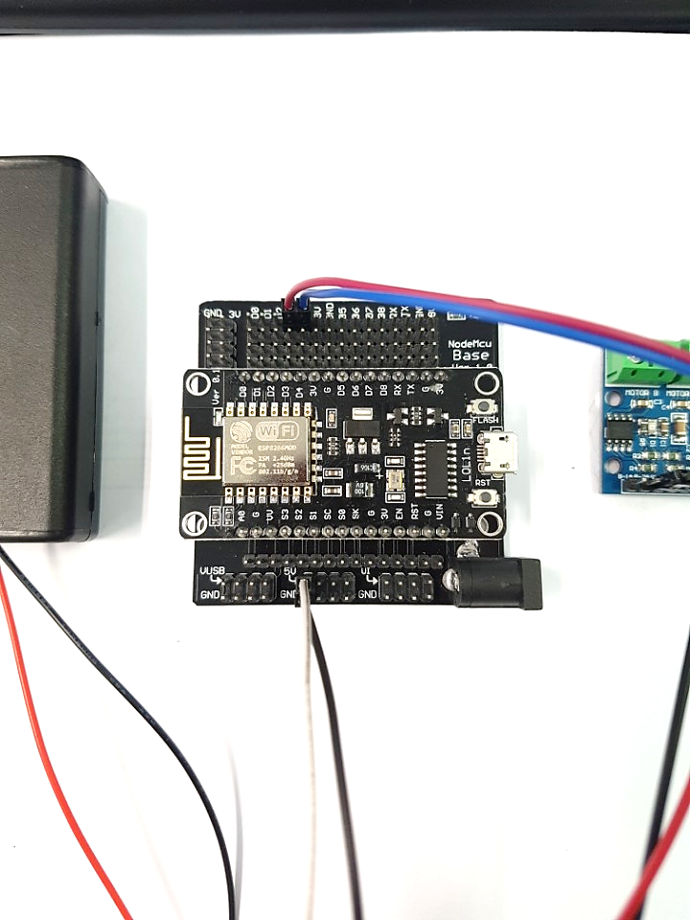

위에서 꽂은 핀을 쉴드에 연결합니다.

모터의 **A-1A**핀 ㅡ 쉴드의 **D3**핀

모터의 **A-1B**핀 ㅡ 쉴드의 **D4**핀

**하드웨어 연결**

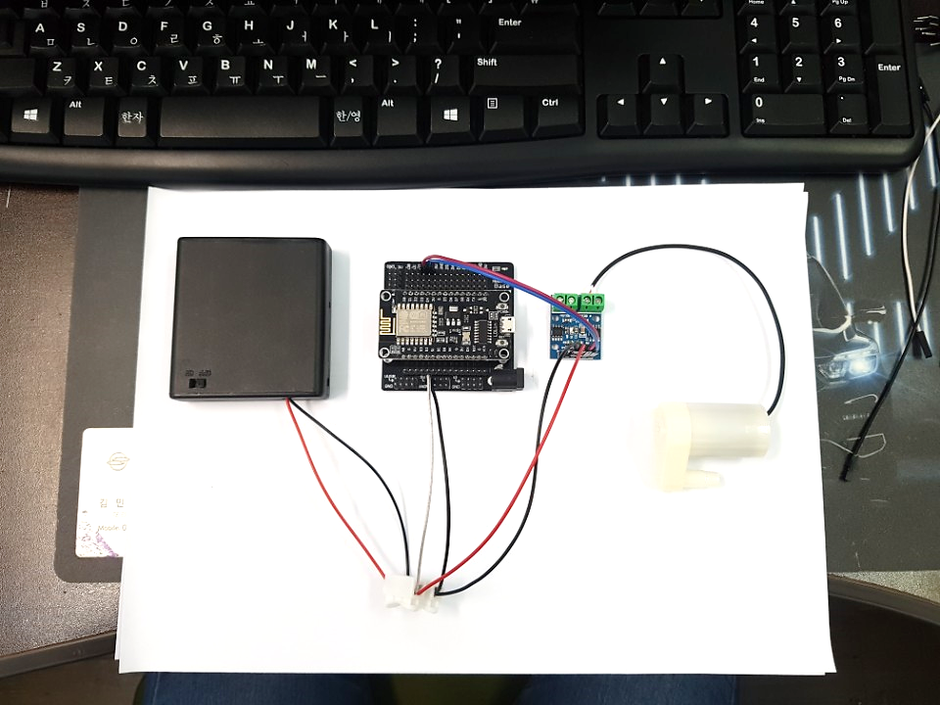

다음과 같은 모습입니다.

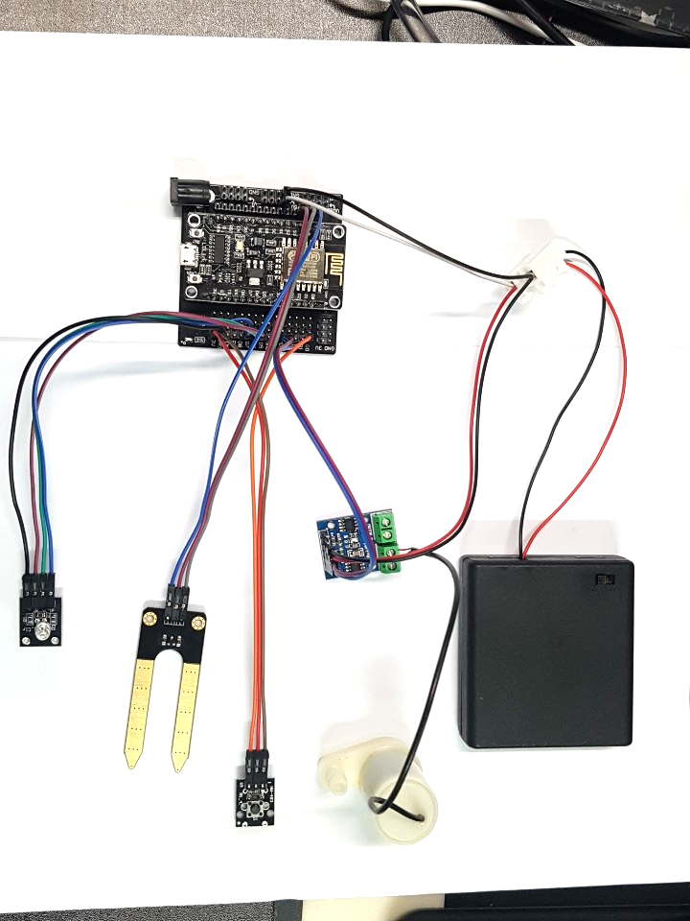

**소프트웨어 연결**

**< IOT 서비스 활용하기 >**

**pushbullet 서비스**

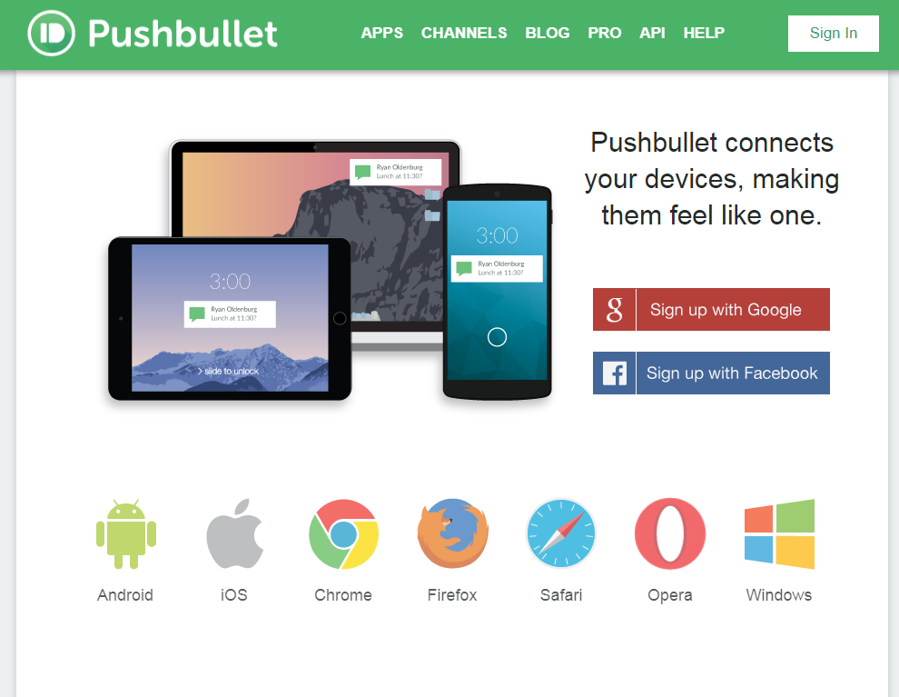

[https:/ /www.pushbullet.com/](https://www.pushbullet.com/)

사이트에 접속합니다.

**소프트웨어 연결**

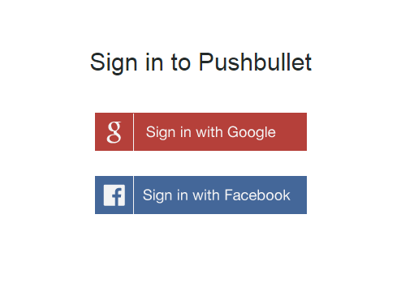

구글 또는 페이스북 아이디로 회원가입 합니다.

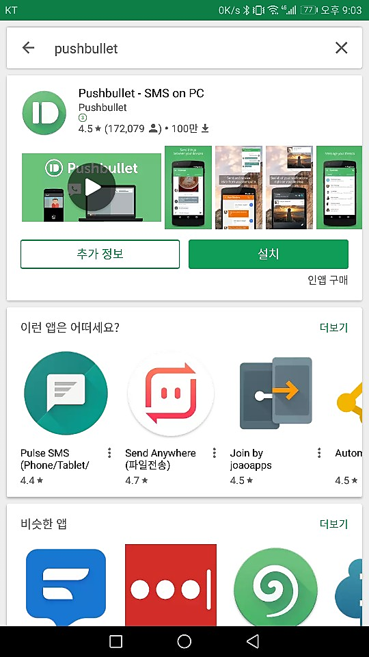 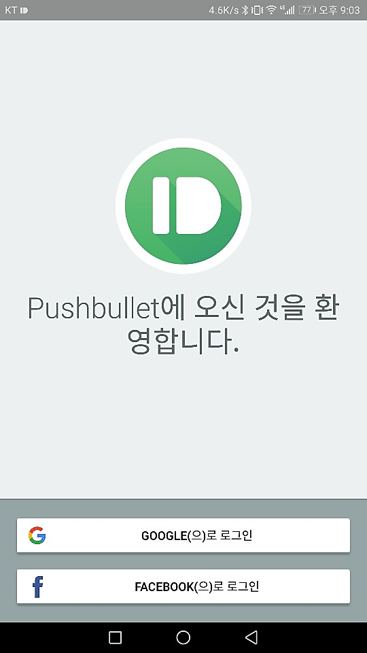

스마트폰에 어플을 설치합니다.

**소프트웨어 연결**

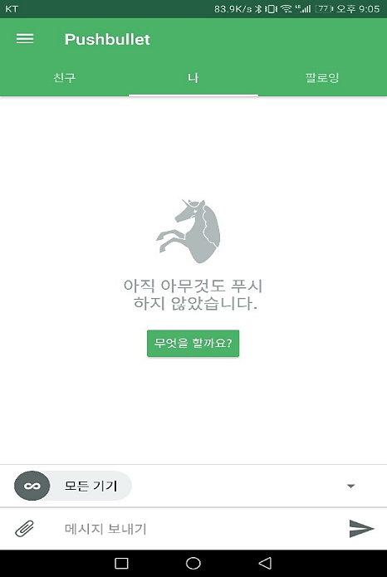

어플 설치 후 스마트폰에서도 로그인 및 권한 설정합니다.

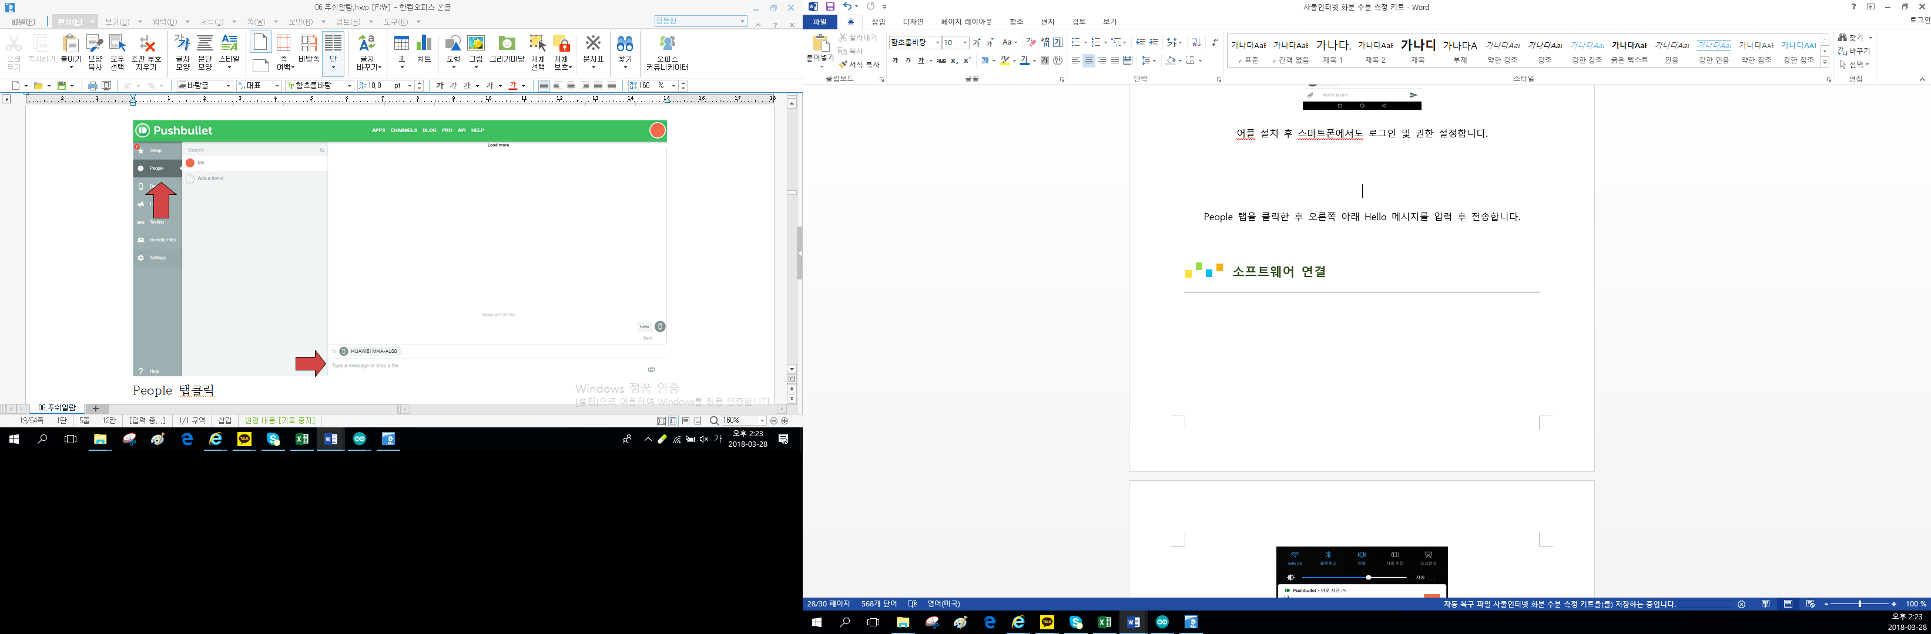

People 탭을 클릭한 후 오른쪽 아래 Hello 메시지를 입력 후 전송합니다.

**소프트웨어 연결**

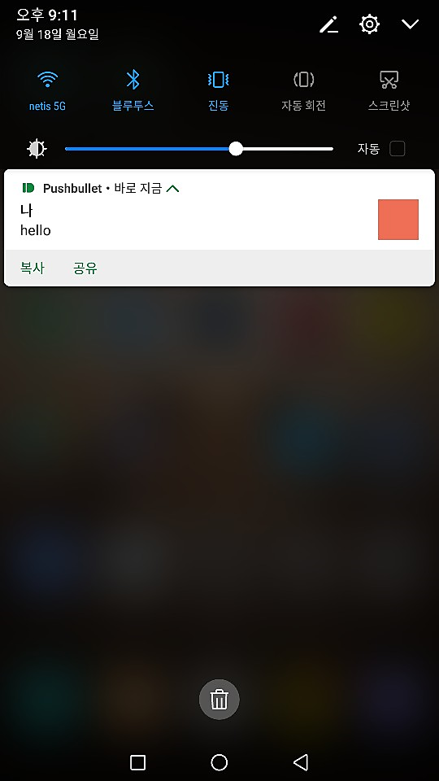

스마트폰에서 hello 알림이 정상적으로 전송되는지 확인합니다.

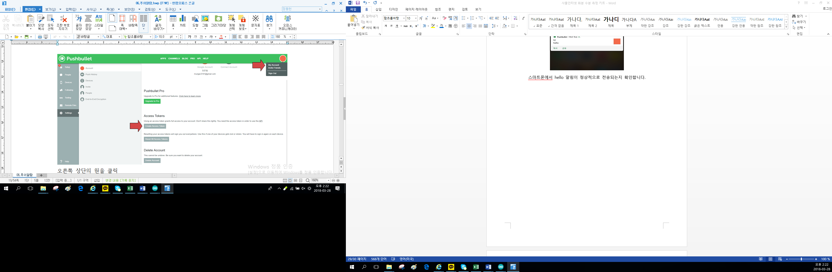

오른쪽 상단의 원을 클릭하여 My Account 클릭합니다.

Access Tokens에 Create Access Token 클릭하여 확인합니다.

**소프트웨어 연결**

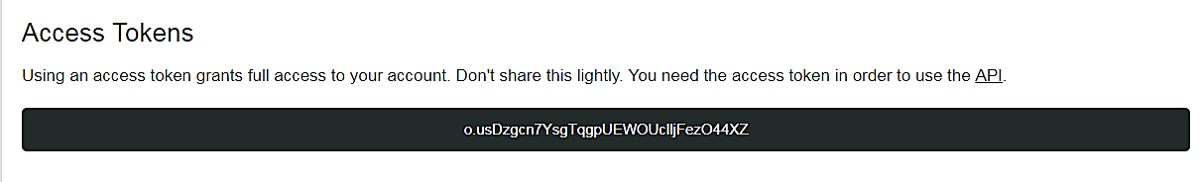

아두이노 코드에서 사용하기 때문에 미리 복사합니다.

이제 소스코드 < smart > 를 업로드 해봅니다.

소스코드에서

**발급토큰, PushBullet Push Test, 공유기 ID, 공유기 패스워드**

값을 꼭 변경해주셔야 합니다.

**소프트웨어 연결**

